МИНИСТЕРСТВО ОБРАЗОВАНИЯ И НАУКИ РЕСПУБЛИКИ КАЗАХСТАН

Казахский национальный исследовательский технический университет
имени К.И.Сатпаева

УДК 622.2/.5 (043) На правах рукописи

БЕКТҰР БАҚЫТБЕК ҚАНЫБЕКҰЛЫ

Разработка и обоснование конструкции крепи вертикального ствола сооружаемого в сложных горно-геологических условиях

(на примере шахты ДНК)

6D070700 – Горное дело

Диссертация
на соискание степени доктора философии PhD

Научные консультанты:

Доктор технических наук,
профессор Бегалинов А.

Доктор технических наук,
профессор Панкратенко А.Н.
НИТУ МИСиС, МГИ, г.Москва, РФ.

Республика Казахстан
Алматы, 2022

СОДЕРЖАНИЕ

 | НОРМАТИВНЫЕ ССЫЛКИ | 4
 | ОПРЕДЕЛЕНИЯ, ОБОЗНАЧЕНИЯ И СОКРАЩЕНИЯ | 5
 | ВВЕДЕНИЕ | 6
1 | ХАРАКТЕРИСТИКИ ОБЪЕКТА ИССЛЕДОВАНИЯ | 12
1.1 | Краткая характеристика района. Сведения о горно-геологических условиях сооружения вертикального шахтного ствола «Скиповой» | 12
1.1.2 | Инженерно-геологическая характеристика места заложения и горнотехнические условия проходки ствола «Скиповой» | 15
1.1.3 | Гидрогеологические условия площадки строительства ствола «Скиповой» | 16
1.2 | Анализ геологического строения массива | 17
1.2.1 | Физико-механические свойства пород и горного массива на участке проходки ствола «Скиповой» | 18
1.3 | Актуальность проблем обеспечения устойчивости вертикальных стволов при их проходке и эксплуатации | 23
 | Вывод по первой главе | 27
2 | Оценка устойчивости массива горных пород в районе сооружения скипового ствола | 28
2.1 | Определение рейтинга массива горных пород по геомеханической классификации Д.Лобшира | 28
2.2 | Определение категорий устойчивости массива горных пород по нормам проектирования подземных выработок | 56
2.3 | Определение расчетной нагрузки на крепь протяженной части ствола по методике СНиП II94-80 | 69
Вывод по второй главе |  | 79
3 | Определение нагрузки на крепь протяженной части вертикального ствола | 80
3.1 | Инженерно-геологические условия проходки ствола | 80
3.1.1 | Природное поле напряжение в массиве пород | 81
3.2 | Определение нагрузки на крепь протяженной части ствола (900÷1200м) на основе теоретических исследовании  $λ-$ коэффициента бокового давления | 86
3.2.1 | Определение горного давления каждого пласта (слоя) породы на уровне кровли и почвы | 87
3.3 | Выбор типа крепи на основе физических моделей | 96
3.4 | Определение типа и конструкции крепи протяженно части ствола $H_{C}=900÷1200 м.$ | 103
Выводы по третей главе |  | 133
4 | Технико-экономическая оценка показателей различных конструкции крепи ствола «Скиповой» | 136
4.1 | Расчет материалоемкости крепи ствола на отрезке $H_{C}=900÷1200 м$ | 138
4.1.1 | По проекту ТОО «ГСК – Шахтпроект» | 138
4.1.2 | Расчет материалоемкости конструкции крепи предложенные ИГД УроРАН | 141
4.1.3 | Расчет материалоемкости комбинированной конструкции крепи | 141
4.2 | Сравнение стоимости материалов конструкции крепи ствола «Скиповой» | 146
Вывод по четвертой главе |  | 152
 | ЗАКЛЮЧЕНИЕ | 153
 | список использованных источников | 155
 | ПРИЛОЖЕНИЕ А – Определение рейтинга массива горных пород по геомеханической классификации Д.Лобшира (дополнение) | 162
 | ПРИЛОЖЕНИЕ Б – Геологическая колонка по скважине  №5-КС исследуемой зоны $(H_{C}=900÷1200м)$ | 163
 | ПРИЛОЖЕНИЕ В – Выбор типа крепи на основе теоретических расчетов заложенные в СНиП II-94-80 | 164
 | ПРИЛОЖЕНИЕ Г – Производство цементационных работ | 172
 | ПРИЛОЖЕНИЕ Д – Акт о внедрения результатов научной работы в учебный процесс | 178
 | ПРИЛОЖЕНИЕ Е – Акт о внедрения результатов научной работы в производственный процесс (ТОО ГСК-ШахтПроект) | 179
 | ПРИЛОЖЕНИЕ Ж – Документ об участии в научно-исследовательской работе | 180
 | ПРИЛОЖЕНИЕ З – Инновационные патент на изобретение и удостоверение автора изобретения Республики Казахстан | 182

НОРМАТИВНЫЕ ССЫЛКИ

В настоящей диссертации использованы ссылки на следующие стандарты.
СН РК 2.03-04-2013 – Подземные горные выработки. АО «КазНИИСА», РГКП «КарГТУ» МОН РК. Комитет по ДС ЖКХиУЗР Мин.Нац. экономики РК, Астана 2015. – 51 с.
СП РК 2.03-106-2013 – Подземные горные выработки. АО «КазНИИСА», РГКП «КарГТУ» МОН РК. Комитет по ДС ЖКХиУЗР Мин.Нац. экономики РК, Астана 2015. – 87 с.
СН РК 2.03-05-2013 – Защита горных выработок от подземных и поверхностных вод. АО «КазНИИСА», РГКП «КарГТУ» МОН РК. Комитет по ДС ЖКХиУЗР Мин.Нац. экономики РК, Астана 2015. – 31 с.
СП РК 2.03-103-2013 – Защита горных выработок от подземных и поверхностных вод. АО «КазНИИСА», РГКП «КарГТУ» МОН РК. Комитет по ДС ЖКХиУЗР Мин.Нац. экономики РК, Астана 2015. – 112с.
СП РК 1.02-104-2013 – Инженерные изыскания для строительства. Сейсмическое микрозонирование. Общие положения.
НТП РК 02-01-1.7-2013 Бетонные и железобетонные конструкции из ячеистых бетонов. АО «КазНИИСА», РГКП «КарГТУ» МОН РК. Комитет по ДС ЖКХиУЗР Мин.Нац. экономики РК, Астана 2015. – 284 с.
https://kazniisa.kz/index.php/2016-06-07-09-10-15/2016-06-07-09-14-14/2016-06-07-09-30-55/2016-06-07-09-31-32

СНиП 2.03.01-84 – Бетонные и железобетонные конструкции. Госстрой СССР. — М.: ЦИТП Госстроя СССР, 1985. — 79 с.
СНиП 3.02.01-83 – Пособие по химескому закреплению грунтов инъекцией в промышленном и гражданском строительстве. М.: Стройиздат, России, 1986. – 53 с.

СНиП II-94-80 – Подземные горные выработки. М.: Минрегион России, 2013. – 53 с.
ГОСТ 10180-2012 – Методы определения прочности на сжатие и растяжение. М.: Стандартинформ, 2018. – 29 с.
ГОСТ 28570-2019 – Методы определения прочности по образцам, отобранным из конструкций. М.: Стандартинформ, 2019. – 15 с.

ОПРЕДЕЛЕНИЯ, ОБОЗНАЧЕНИЯ И СОКРАЩЕНИЯ

В настоящей диссертации применяются следующие термины с соответствующими определениями, обозначениями и сокращениями.
Шахтный ствол – вертикальная или наклонная горная выработка, имеющая непосредственный выход на поверхность; предназначена для обслуживания подземных работ по разведке и эксплуатации месторождения полезного ископаемого в пределах шахтного поля или по сооружению и эксплуатации специальных инженерно-технических объектов.
Устойчивость горных пород – способность пород сохранять равновесие при их обножений.
Массив горных пород – связный участок земной коры любых горных пород (изверженных, осадочных, метаморфических), рассматриваемых как многокомпонентная среда (твердый скелет, жидкость, газ) и сложенных из отдельных блоков различной формы и размеров, в которых проводятся горные выработки для добычи полезных ископаемых.
Горное давление – напряжение, возникающее в горном массиве окружающую горную выработку. Различаются следующие виды горного давления: боковое, вертикальное, динамическое, первичное, статическое, устанавливающиеся, неустанавливающиеся.
Напряженно-деформационное состояние объекта – совокупность внутренних напряжений и деформаций объекта при воздействии на него внешней силы.
Упрочнение массива пород – искусственное улучшение его свойств путем поглощения в него различных составов с целью повышения прочностных, прочностных, деформационных и водонепроницаемых свойств массива.
Горная крепь – искусственные сооружения, возводимые в горных выработках для предотвращения обрушения окружающих пород и сохранения необходимых площадей сечений выработок, а также для управления горным давлением.
Тампонирование горных пород – способ гидравлического воздействия на массив горных пород с целью создания в нем инъецированной упрочненной зоны, способной противостоять внешнему давлению пород и притоку в выработку подземных вод.
Водоупорная перемычка — перемычка, устойчивая к расчетному напору воды.
Гидростатическое давление – общая величина трех главных напряжений (равных друг другу) в любой точке массива горных пород, находящегося в состоянии покоя.
Модуль деформации — коэффициент пропорциональности линейной связи между приращениями давления на образец и его деформацией.

ВВЕДЕНИЕ

Актуальность работы.
Вертикальные стволы шахт являются главными в технологическом комплексе выработок, обеспечивая связь подземной части горного предприятия с поверхностью. Они долговременного назначения и в этой связи, к ним предявляются повышенные требования: крепь ствола не должна иметь повреждений, что достигается выбором соответстующего материала и конструкции крепи с надлежащим запасом прочности, который определяется исследованиеми и расчетом.
Проходка ствола является одним из самых ответственных, дорогостоящих, трудоемких и затратных этапов строительства шахты.
Около 30% стоимости и 50% общей продолжительности строительства шахты приходится на долю вертикальных стволов. При этом до 60% из этих затрат связаны с креплением выработок.
Одной из характерных особенностей современного подземного строительства является увеличение глубины месторождений, и как следствие усложнение горно-геологических условий, что в свою очередь, сопряжено с увеличением глубины вскрытия неустойчивых, обводненных и раздробленных пород. Поэтому особое значение приобретает вопрос надежности и долговечности крепи вертикальных стволов.
Рост уровня напряжений в горном массиве с глубиной обостряет проблему обеспечения устойчивости строящихся и эксплуатируемых капитальных горных выработок. На стадии проектирования выбранная крепь и ее характеристики должны обеспечивать устойчивость выработки в процессе строительства и эксплуатации, но, как показывает практика, этого зачастую не происходит. Исследуемый объект, входящий в состав группы месторождений Донских хромитов по своим природным параметрам, отличается уникальностью не только по объемам и богатому содержанию полезного ископаемого, но и неоднопородностью и высокой сложностью горно-геологических условий залегания рудных тел и структурной нарушенности массива.
В связи с этим, при расчете нагрузок на крепь горных выработок и обеспечения их надежной работоспособности, прочности и устойчивости одним из факторов является геомеханическое состояние массива, вмещающего горные выработки.
Характерной особенностью данного месторождения является неравномерной поле напряжений, действующие в массиве. Структурные особенности характеризуются наличием многочисленных тектонических нарушений и сильной раздробленностью массива горных пород. Структурные блоки этой среды находятся в подвижном состояний под влиянием современных геодинамических движений. Они вызывают неравномерное сосредоточенное нагружение крепи, что создает серьёзные проблемы в обеспечении устойчивости выработки как в стадии строительства, так и последующей эксплуатации.
Нарушение целостности крепи строящихся и эксплуатируемых стволов шахт, влечет за собой множество негативных последствий, связанных с серьезными затратами на ее восстановление, снижением скорости проходки строящегося ствола, нарушением эффективности работы шахты, а иногда и с полной остановкой работы или консервацией выработок.
Например, на шахте «ДНК» Донского горно-обогатительного комбината в пяти стволах начиная с глубины 500 метров уровень напряжений в крепи достигал предела прочности бетона. В клетевом и скипо-клетевом стволах наблюдались нарушения крепи в виде трещин и деформаций. Серьезная авария произошла в клетевом стволе. Двести метров крепи на интервале глубин 552 – 765 м было полностью разрушено. Для восстановления разрушенного участка ствола потребовалось более двух лет. Основной причиной большого количества аварийных ситуаций, произошедших на стволах шахты «ДНК», является превышение действующих напряжений в массиве его предела прочности на глубине более 500 м, в результате чего массив находится в условиях неупругого деформирования (запредельного напряженно-деформированного состояния), что провоцирует подвижки блоков.
Поэтому, обеспечение устойчивости вертикальных стволов является острой и актуальной проблемой, от результата решения которой во многом зависит эффективность работы горнодобывающих предприятий, а также безопасность при их строительстве и эксплуатации.
Диссертационная работа, посвященная разработке и обоснованию конструкции крепи ствола «Скиповой» в интервале глубин 900÷1200 м, именно на участке пересечения комплекса ультраосновных пород – серпентинитов – обладающие особыми свойствами, является актуальной задачей горного призводства.
Целью работы является: разработка и обоснование инновационных конструкции крепей и эффективных технологии крепления вертикального ствола, на основе комплексного учета геомеханических и горнотехнических факторов, обеспечивающей снижение затрат при строительстве и эксплуатации в сложных горно-геологических условиях, расположенного в анизотропном массиве с водоносным горизонтом.
Идея работы заключается в разработке индивидуальных конструкции крепей для каждого интервала пересекаемого выработкой ствола пласта (слоя) массива, с учетом особенностей взаимодействия элементов системы «породный массив-технология-вертикальный ствол» на стадии проходки, обеспечивающие повышения несущей способности и эксплуатационной надежности, а также минимизацию материалоемкости конструкции.

Объектом исследования являются крепь вертикального ствола «Скиповой» и окружающий массив горных пород шахты «ДНК», АО ТНК «Казхром».

Предметом исследований являются: напряженно-деформированное состояние приконтурного массива и конструкция крепи ствола «Скиповой» в специфических условиях скальных массивов Донского ГОКа.

Обоснование необходимости проведения данной научно-исследовательской работы.
Необходимость выполнения научно-исследовательской работы вызвана сложностью геомеханических условий проходки стволов на шахте «Десятилетия независимости Казахстана» (шахта «ДНК»), обусловленной высоким уровнем напряжений нетронутого горного массива (первоначальными напряжениями) при сравнительно низкой его прочности.

Для выполнения поставленной цели в диссертации рассматриваются следующие задачи исследования:
- изучение, обобщение и анализ геомеханических и горно-геологических условии проходки ствола «Скиповой» шахты ДНК.
- изучение особенностей геолого-структурной модели, физико-механических свойств и гидрогеологических характеристик массива комплекса ультраосновных пород – серпентинитов в интервале глубин ствола $H_{C}=900÷1200м,$ на участке пересечения выработкой ствола «Скиповой», с целью установления наиболее характерных особенностей поведения массива.
- оценка устойчивости обнажений пород с учетом иерархично-блочного строения массива горных пород. Определение категорий устойчивости массива пород на основе: интегрального подхода с применением многофункциональной геомеханической классификации Д.Лобшира (MRMR – Mining Rock Mass Rating), а также дифференцированном подходе (по традиционной методике проектирования подземных горных выработок – СНиП II-94-80, СН РК 2.03-04, СП РК 2.03.106-2013).
Обоснование выбора типа и конструкции крепи на основе физических моделей с учетом взаимодействие крепи совместно деформирующейся с окружающими породным массивом для каждого слоя (пласта) индивидуально;
Анализ материалоемкости конструкции крепей ствола в исследуемом интервале глубины ствола.

Научные положения и результаты, выносимые на защиту:
- геолого-структурный анализ массива вокруг строящейся выработки с выявлением структурных особенностей и границ тектонических нарушении. На базе полученных данных методом интегрального подхода оценить устойчивость массива (геомеханическая классификация массива).
- оценка параметров природного поля напряжения в исследуемом породном массиве с учетом структурного раздробленность, физическую неоднородность, анизотропию механических свойств и так далее. На основе полученных данных методом дифференциального подхода, то есть раздельной оценки условий разрушения оценить устойчивость структурных неоднородностей слоев (пластов).
- специальный способ проведения и крепления выработки с предварительным образованием породной конструкции вокруг выработки при пересечении водонасыщенного горизонта.
- анализ и оценка инновационных конструкции и параметров, надежных и экономически эффективных, крепей ствола в интервале глубин $H_{C}=900÷1200 м$ в соответствие с действующими нагрузками, характерными для конкретных условии исследуемого интервала анизотропного массива горных пород.
Новизна темы заключается в разработке надежных и экономически эффективных конструкции крепей вертикального ствола, сооружаемой в мелкоструктурных породных блоках с различными прочностными и деформационными характеристиками, для каждого интервала слоя (пласта) индивидуально.
Научная новизна исследования:
- В результате изучения структурных особенностей исследуемого интервала массива вокруг строящейся выработки выявлено наличие шести мелкоструктурных породных блоков с различными прочностными и деформационными характеристиками и установлены границы тектонических нарушений «зеркала скольжения». Серпентиниты и серпентинизированные породы при деформации и увлажнении, в процессе проходки выработки резко меняют физико-механичекие свойства: угол внутреннего трения уменьшается от 35-40 до 17-20 градусов, сцепления уменьшается от 4-6 до 0,8-1,5 МПа. Этот процесс приводит к резкому увеличению нагрузки на крепь.
- Учитывая иерархично-блочное строение массива, оценка устойчивости обнажений пород определен двумя альтернативными методами: по интегральному подходу (многофункциональная геомеханическая классификация Д.Лобшира (MRMR)), а также на основе дифференциального подхода (то есть, в частности, по СНиП II-94-80).
На основе анализа и обобщения результатов исследования устойчивости массива по Д.Лобширу и СНиП II-94-80 определены границы однотипных породных слоев, что в дальнейшем позволяет определить расчетных параметров горизонтальных (радиальных) давлений пород на крепь послойно.
Предложены новые технологические решения по созданию породной водонепроницаемой породной конструкции на участке пересечения ствола с водоносными зонами. Сущность работы породных конструкций, создаваемых вокруг выработок, заключается в максимальном использовании несущей способности массива пород.
Практическая значимость работы заключается в разработке крепи методом многофакторного обследования подземных сооружений, разработке методики прогноза изменения напряженно-деформированного состояния (НДС) с учетом реального горного давления, применение специализированных адаптированных программ, которые позволят повысить точность результатов многофакторных измерений.
Универсальность разработанной конструкции комбинированной крепи вертикального шахтного ствола позволит предотвратить аварийные ситуации, которые могут проявиться во время сооружения и эксплуатаций, увеличит несущую способность и срок службы выработки, управлять гидростатическим давлением подземных вод, при возведении постоянной крепи с помощью инновационных строительных геоматериалов.
Результаты исследований автора диссертации будут использованы при разработке рекомендаций по эффективному усилению конструкций вертикального шахтного ствола сооружаемого в сложных горно-геологических условиях, водоносных горизонтов и при расчетах строительства ствола «Скиповой» АО ТНК«Казхром», что подтверждено в акте внедрения.
Методика проведения расчета может так же, использоваться в учебном процессе, в образовательных целях при моделировании динамических процессов для подземных сооружений разного назначения.
Обоснованность и достоверность научных результатов и выводов работы основываются в использовании специальных методов расчета и данных, для сравнения с ранее полученными результатами.
Методы исследования: аналитическо-геомеханический и механико-математическое моделирование процессов изменения НДС на основе теории упругости анизотропных сред и процессов определения начал разрушения на основе законов сохранения.

Экономическая значимость полученных результатов. Разработанные конструкции крепей интервала $H_{C}=900÷1200м,$ вертикального шахтного ствола, установленные закономерности образования области пластических предразрушений в конструкциях постоянной крепи ствола, позволяют заранее разработать рекомендации по подбору крепи для аналогичных условии, для своевременного предотвращения аварийных разрушении и остановки производственного процесса.
По материалоемкости в 1,5 – 3 раза уменьшает расход материалов и является экономический выгодным, при проведении капитальных горных выработок, на много дешевле альтернативных вариантов предложенные ТОО «ГСК-Шахтпроект» и НИР ИГД УроРАН.

Личный вклад автора состоит в постановке задач исследования, непосредственное выполнение обобщения полученных результатов по всем разделам диссертации, а именно в подборе материалов для разработки комбинированной крепи, проведении комплексного многофакторного аналитического обследования скипового ствола, моделирование сооружаемого ствола с применением современных ПО и проведение расчетов по определению НДС сложной системы подземных сооружений и анализе их результатов, составлению рекомендаций по технологии возведения разработанной крепи и предварительное решения грядущих ремонтов.

Апробация работы.
Результаты исследований доложены на международных научных симпозиумах и конференциях: IХ Международная конференция «Эффективное использование ресурсов и охрана окружающей среды – ключевые вопросы развития горно-металлургического комплекса» (20 – 22 май 2015 г., Усть-Каменогорск, РК); Science and technologies in geology, exploration and mining conference proceedings (30 June – 6 July, 2016 Albena, Bulgaria), «Проблемы недропользования» (19 – 21 апрель 2017 г., СПГУ, Санкт-Петербург, РФ).
Публикации. Основные результаты диссертации отражены в 12 научных статьях. Из них 6 рекомендованных Комитетом по контролю в области образования МОН РК, 3 Международных конференции; 3 в рейтинговых международных журналах, получен патент.
Реализация результатов работы. Результаты исследований рекомендованы к использованию при проектирований вертикальных стволов шахт, с предварительным тампонированием горных пород и гидроизоляции возводимой постоянной крепи ствола (акт внедрения результатов НИР №04-1458 от 25.08.2020 года ТОО «ГСК Шахтпроект»). Теоретические положения и методики расчетов крепи будут использованы для подготовки обучающихся в виде материалов лекционных курсов и практических работ по дисциплинам: MIN4691 «Технология строительства вертикальных горных выработок» и MIN4721 «Расчет конструкции подземных сооружений» для бакалавров специальности 6B07205 – «Горная инженерия», (акт внедрения результатов в учебный процесс от 25.04.2022 года НАО КазНИТУ им.К.И.Сатпаева).
Структура и объем работы. Диссертация состоит из введения, 4 разделов, основных результатов и выводов, содержит 180 страниц машинописного текста, 30 таблиц, 36 рисунка, а также список использованных источников из 91 наименований и 8 приложений.

1. ХАРАКТЕРИСТИКИ ОБЪЕКТА ИССЛЕДОВАНИЯ

1.1 Краткая характеристика района. Сведения о горно-геологических условиях сооружения вертикального шахтного ствола «Скиповой»

Исследуемый объект ствол «Скиповой» шахты «Десять лет независимости Казахстана» входит в состав Донского ГОКа, расположенного в Актюбинской области Республики Казахстан, в близи г. Хромтау.
Ствол «Скиповой» расположен в 3 км юго-западнее г. Хромтау и в 3,5 км западнее промышленной площадки шахты «Центральная» I очереди, за пределами предполагаемой зоны обрушения от проектируемых подземных работ (рисунок 1.1).

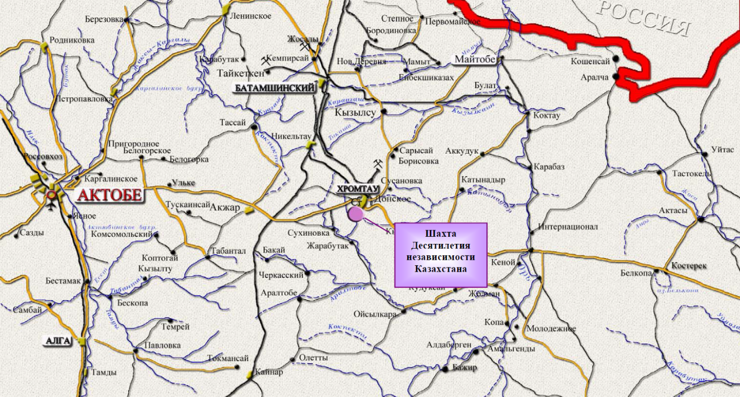
Рисунок 1.1 – Обзорная карта расположения ствола «Скиповой» на промышленной площадке шахты «ДНК».

В районе ствола «Скиповой» на расстоянии 120 м расположена промплощадка ствола «Вентиляционный», строительства. Северо-восточнее от него на расстоянии 2 км находятся существующие отвалы и карьеры, а южнее на расстоянии 0,65 км – водохранилище Жарлыбутак.
Рельеф местности – холмистый с ярко выраженным логом. Абсолютные отметки колеблются от 388,50 до 383,00 с уклоном 1-2%. Общий уклон рельефа направлен с севера на юг. Территория относится к потенциально подтопляемой. Поверхность площадки − относительно спокойная.
Площадка ствола находится в IIIА климатическом районе. Климат района − резко континентальный. Характерной особенностью климатических условий является почти постоянно дующие ветры. Преобладающее направление ветра в теплое время года – северо-западное, в холодное – юго-восточное. Средняя скорость ветра – 3,45 м/с. Лето – сухое и теплое с незначительным количеством осадков. Годовое количество осадков – 279 мм. Средняя годовая температура воздуха составляет плюс 4,2°С. Абсолютная максимальная температура воздуха плюс 4,2° С, абсолютная минимальная температура – минус 48° С. Глубина промерзания почвы – 1,8 м. Согласно «Отчету по инженерным изысканиям», выполненному в 2003 году Южно-Уральским проектно-изыскательским институтом.
Запасы хромитовых руд Кемпирсайского рудного узла разрабатывается подземным и открытыми способами. Запасы месторождений Миллионное, Алмаз-Жемчужина, Первомайское и №21 расположены очень близко и разрабатываются шахтой «Десятилетия независимости Казахстана (ДНК)». Балансовые запасы хромитовых руд этого рудного поля по категориям В+С≈100 млн.т. и С2≈24,0 млн.т. (по данным ГКЗ на 01.01.2007 г.). Из них до глубины 1440 м (относительно) ≈ 54,0 млн.т. по категории В+С ≈ 9,6 млн.т. по категории С2 относится к месторождению «Алмаз-Жемчужина».
Все рудные тела месторождений разрабатываются подземным способами и их освоения условно разделены на 6 очередей. Запасы хромитовых руд месторождения вскрываются вертикальными стволами и через них сооружаются подготовительные и нарезные выработки (рисунок 1.2).
Основные запасы храмитовых руд месторождения «Алмаз-Жемчужина» расположены на глубине более 800 м между геологическими линиями (18÷38) которые вскрываются вертикальными стволами «Скиповой» и «Вентиляционный», а в III очередь строительство рудника будет сооружен дополнительный стол «Южный вентиляционный». А для отработки основных запасов месторождений «Алмаз-Жемчужина» глубина стволов 1200 метров.
Имеется опыт проведения стволов до глубины 900 м для отработки запасов месторождений «Миллионное», №21 и части «Алмаз-Жемчужина». Строительство стволов «Клетево», «Вспомогательный» и «Северный вентиляционный», а также «Вентиляционный» сопровождалось НИР [1-4].
Необходимость выполнения НИР вызвана сложностью геомеханических условий проходки стволов на шахте "Десятилетия независимости Казахстана" (шахта «ДНК»), обусловленной высоким уровнем напряжений нетронутого горного массива (первоначальными напряжениями) при сравнительно низкой его прочности.
Высокие напряжения обусловлены добавочными горизонтальными (тектоническими) напряжениями, что было экспериментально подтверждено натурными исследованиями ИГД УрО РАН при проходке ствола «Вспомогательный» и последующими многочисленными и многолетними инструментальными наблюдениями за напряженно-деформированным состоянием крепи стволов шахты.

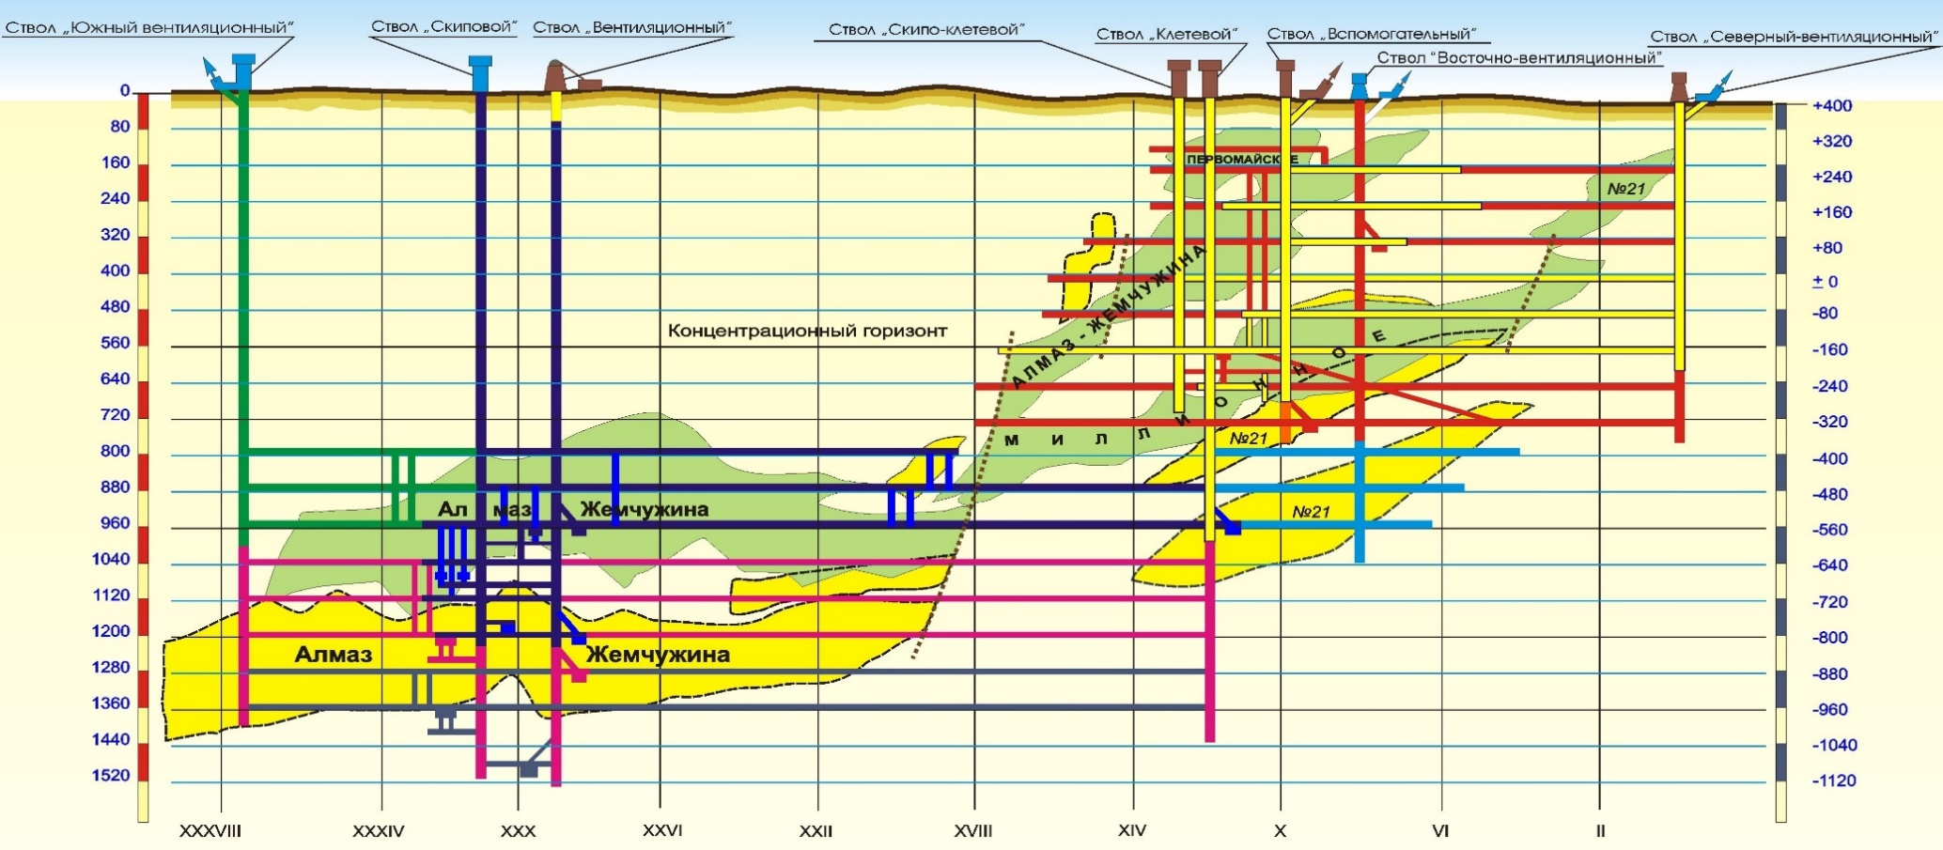

Условные обозначения

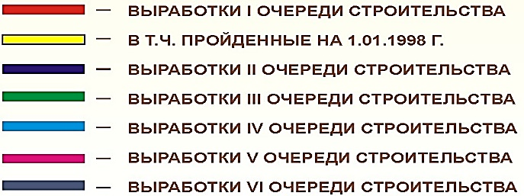 | 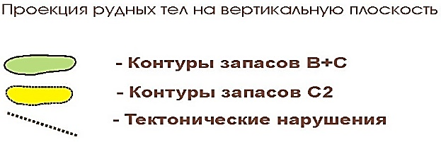

Рисунок 1.2 – Схема вскрытия месторождений Алмаз-Жемчужина, шахты «ДНК» по ГКЗ

Низкая прочность и, соответственно, низкий модуль деформации массива вызваны особенностями его структуры. Специфика скальных массивов Донского ГОКа заключается в наличии по границам структурных породных блоков низкопрочного мыльного на ощуп заполнителя при типичном литологическом составе и блочно иерархическом строении, характерном для скальных массивов рудных месторождений Урала. Вследствие этого на шахтах ДОН ГОКа, несмотря на достаточно высокую прочность горных пород в образцах, нарушения устойчивости приконтурного массива подземных выработок происходят даже при сравнительно небольших обнажениях и невысоком уровне напряжений и деформаций. Кроме того, в таких условиях вокруг любой строящейся выработки, как горизонтальной, так и вертикальной, формируется аномально большая зона подвижных пород (зона неупругих деформаций), осложняющая проходку и эксплуатацию соседних выработок.
В связи со сложностью геомеханических условий на шахте «ДНК» потребовалось провести натурные исследования напряженно - деформированного состояния приконтурного массива и крепи строящегося ствола «Вентиляционный» (№5-КС) с последующими теоретическими и модельными изысканиями закономерностей развития напряженно-деформированного состояния с целью установления наиболее характерных особенностей поведения массива и определения оптимальных параметров крепи ствола для больших глубин [5].

1.1.2 Инженерно-геологическая характеристика места заложения и горнотехнические условия проходки ствола «Скиповой»

В литолого-стратиграфическом отношении район площадки под строительство ствола характеризуется развитием двух комплексов палеозойских скальных пород (рисунок 1.3). Верхняя часть разреза до глубины примерно 930 м (данные контрольно-стволовой скважины 5 КС) сложена в различной степени трещиноватыми катаклазированными, рассланцованными и милонитизированными габбро-амфиболитами и габбро- амфиболитизированными катаклазитами. Ниже, до глубины 1200 м залегают серпентиниты по дунитам и пироксенитам, представляющие собой тонкозернистую массивную породу темно-зеленого и черного цвета. Эти породы являются основной рудовмещающей толщей для хромитовых руд.
Габбро-амфиболиты, согласно анализам лабораторных испытаний проб контрольно-стволовой скважины 5 КС, характеризуются, в основном, средней и сильной трещиноватостью с зонами дробления и имеют следующие усредненные характеристики: плотность (объемную массу) – 2,77 т/м3, пористость – 3,2 %, предел прочности на сжатие – 30,6 МПа, удельное сцепление – 2,0 МПа, угол внутреннего трения – 34 градуса, модуль деформации – 0,8 х 104МПа, коэффициент Пуассона – 0,31. (коэффициент крепости (f) по шкале М.М. Протодьяконова изменяется от 0,2 до 7,0). По классификации института «ВИОГЕМ» породы по устойчивости относятся, в основном, к низкой (IV категории), весьма низкой (V категории) и крайне низкой (VI категории) устойчивости. При проходке возможны вывалы объемом от 2-3 до 10-25 м3 на погонный метр выработки.
Отдельные блоки (участки по разрезу ствола) имеют среднюю устойчивость и устойчивые.
Ниже 930 м (до изученной глубины 1200 м) залегают серпентиниты по дунитам и перидотитам, аподунитовые серпентиниты. Физико-механические и деформационные свойства серпентинитов в естественном сложении массива, в целом, незначительно отличаются от габбро-амфиболитового комплекса.
В условиях процессов серпентинизации и горного давления породы разбиты многочисленной трещиноватостью и имеют блочность со средним линейным размером блока от 0,05 до 1,0 м. По трещинам широко развита вторичная минерализация, представленная офитом, серпентинитом, бруситом и ферромагнезиальными минералами. Для пород среднетрещиноватых, сильнотрещиноватых и раздробленных прочностные свойства заполнителя трещин, как правило, определяют прочность породы в целом.
Насыщение серпентинитов водой значительно снижает (до 60 %) их прочность, кроме того, отдельные участки массива, где развиты аподунитовые серпентиниты, подвержены ускоренному и интенсивному выветриванию пород.
Состав пород, их низкие прочностные и деформационные свойства, размягчаемость, подверженность выветриванию, а также сильная трещиноватость и раздробленность скального массива предопределяют неустойчивое и весьма неустойчивое состояние горных пород при их вскрытии. В свою очередь весьма и крайне неустойчивое состояние пород массива влечет за собой необходимость крепления последних сплошной и зачастую специальной усиленной крепью.
Инженерно-геологические условия проходки ствола относятся к категории сложных, а горнотехнические условия – к разряду весьма сложных.
В соответствии с классификацией МГ и ОН СССР скальные породы, в основном, относятся к VI-VII категории по буримости.
Коэффициент разрыхления для глинистых рыхлообломочных пород равен 1,2-1,3, для скальных пород – 1,6.

1.1.3 Гидрогеологические условия площадки строительства ствола «Скиповой»

На площадке развиты поровые воды в рыхлообломочных отложениях и трещинные воды в скальном массиве, которые будут являться основным источником обводнения ствола. Меловые и палеогеновые отложения (из опыта эксплуатаций месторождений и строительства шахтных стволов на Донском ГОКе) не опасны высокими водопритоками, но вызывают значительные осложнения при проходке стволов (пучение, прорывы плывунов, суффозия и т. д.).
Трещинные воды подразделяются на трещинно-грунтовые и трещинно- жильные. Их распространение приурочено к зонам открытой трещиноватости. Трещинно-грунтовые воды развиты в верхней части разреза скальных пород палеозоя, представленной щебенисто – глыбовой зоной регионального экзогенного выветривания. Глубина распространения этих вод от кровли массива скальных пород достигает до 60-75 м. Глубина залегания уровня грунтовых вод на площадке предположительно может составлять 12- 20 м.
Ниже коры выветривания открытая трещиноватость эндогенного генезиса проявляется по отдельным зонам тектонических нарушений, к которым приурочены трещинно-жильные воды, формирующие в практически водонепроницаемых (водоупорных) породах линейно- вытянутые по зонам тектонических нарушений потоки, гидравлически связанные между собой и трещинно-грунтовыми водами. Такие зоны классифицируются как слабоводоносные.
Трещинно-грунтовые и трещинно-жильные воды на площади горного отвода шахты образуют единую гидравлическую систему, которая получает питание за счет естественного потока трещинно-грунтовых вод, поступающего с водосборной площади бассейна трещинных вод за счет атмосферных осадков, выпадающих на ней.
Прогнозируемый максимальный водоприток в ствол при суммировании поинтервальных притоков до конечной глубины ствола, при условии отсутствия предварительного и последующего (закрепного) тампонажа горных пород, может составить до 35 м³/ч. Величина водопритока по отдельным зонам (интервалам) в основном составляет 2,0-3,5 м³/ч.
Фильтрационные свойства пород по разрезу ствола будут обладать значительной неоднородностью в зависимости от степени трещиноватости, раздробленности и открытости трещин.
Пересекаемые водоносные горизонты и трещиноватые и неустойчивые интервалы пород будут укрепляться и гидроизолироваться при помощи предварительного тампонажа этих интервалов из забоя ствола.
В качестве исходных данных по характеристике подземных вод принимается оценка агрессивности шахтных вод при проходке ствола «Вентиляционный» на шахте «10-летия независимости Казахстана». Агрессивность шахтных вод по отношению к бетону, на арматуру железобетонную конструкции и металлические конструкции оцениваются как слабоагрессивный и неагрессивный (СНиП РК 2.01-19-2004) [6].

1.2 Анализ геологического строения массива

Объектом исследования является крепь ствола «Скиповой» шахты «ДНК» и породный массив в окружности ствола, а также вопросы управления напряженно-деформационным состоянием массива и крепи.
На основе изучения, анализа и обобщения геомеханической и горно-геологической информации о породном массиве шахты «ДНК», включая особенностей структуры и физико-механических свойств, для оценки устойчивости вмещающего массива и на основе этих данных разработать рациональные конструкции крепей соответствующие структурному строению и степени нарушенности массива горных пород в интервале глубины $H_{C}=900÷1200 м,$ обеспечивающий отработку основных балансовых запасов месторождения «Алмаз-Жемчужина» (рисунок 1.2).

1.2.1 Физико-механические свойства пород и горного массива на участке проходки ствола «Скиповой»

Массив горных пород сложен метаморфическими скальными породами, по составу и свойствам которых делится на два участка. До глубины 910 м массив сложен преимущественно амфиболитами, в том числе – габбро-амфиболитами. Породы трещиноватые, но в большинстве случаев с кварц-кремнистым заполнителем трещин, у которого угол внутреннего трения по контакту составляет 30 - 42° (φ = 32°); сцепление 2,4 - 4,5 МПа (С = 3,1 МПа).
На глубине 910 – 1200 м залегают серпентиниты (по дуниту, амфиболиту, перидотиту). Породы трещиноватые. Согласно данным института ВИОГЕМ на этом участке можно выделить 3 группы горных пород, исходя из физических и химических характеристик заполнителей трещин:
- талько-слюдистый заполнитель: φ =17-44° (φ = 33°); С = 0,45-3,1 МПа (С = 19 МПа);
- серпентинитовый с зеркалами скольжения: φ =20-43° (φ = 35⁰);
- серпентинитовый: φ =30-44 град. (φ = 35°); С = 1,8-9,6 МПа (С = 6 МПа).
Физико-механические характеристики пород до глубины 1200 м приведены в таблице 1.1. Следует отметить, что при деформировании и увлажнении пород в процессе проходки ствола характеристики заполнителей трещин существенно меняются в связи с увлажненением. Угол внутреннего трения заполнителя трещин в этом случае снижается до φ =17-20°, уменьшается сцепление по трещинам, а, следовательно, и предел прочности породного массива в целом.
В серпентинитах и серпентинизированных породах на глубине 910-1200 м вследствие концентрации напряжений вокруг ствола образуется зона нарушенных скальных пород. Нарушение пород сопровождается подвижками и раскрытием трещин, что приводит к резкому уменьшению модуля деформации массива и, соответственно, к увеличению нагрузок на крепь горных выработок.
Геолого-структурная модель породного массива по шахте «ДНК» (по данным ВИОГЕМ) приведены ниже (рисунок 1.3).

Таблица 1.1 – Механические свойства и характеристики горных пород представлены в скважине №5-КС.
№ слоя | Наименование пород | H, м | $$γ,$$  $$1∙{10}^{2}$$  $$\frac{мН}{м^{3}}$$ | $$σ_{с},$$  МПа | $$φ,$$  град | $$ε_{0},$$  ГПа | $$V_{0}$$
I | Средне-слаботрещиноватые габбро-амфиболиты | 900  ÷  927 | 2,9 | 42,48 | 41 | 15,0 | 0,29
II | Раздробленные серпентиниты | 927  ÷  943,2 | 2,53 | 2,28 | 25 | 7,0 | 0,31
III | Среднетрещиноватые серпентиниты | 943,2  ÷  983 | 2,55 | 24,6 | 33 | 9,0 | 0,31
IV-1 | Среднетрещиноватые серпентиниты | 983  ÷  1024,3 | 2,59 | 28,0 | 35 | 10,0 | 0,31
IV-2 | Раздробленные серпентиниты | 1024,3  ÷  1026,8 | 2,59 | 14,0 | 35 | 10,0 | 0,31
IV-3 | Серпентиниты аподунитовые | 1026,8  ÷  1040 | 2,59 | 19,6 | 35 | 10,0 | 0,31
IV-4 | Серпентиниты сильнообводненные | 1040  ÷  1057 | 2,59 | 19,6 | 35 | 10,0 | 0,31
IV-5 | Серпентиниты аподунитовые, среднетрещиноваты | 1057  ÷  1065,8 | 2,59 | 28,0 | 35 | 10,0 | 0,31
V | Слаботрещиноватые серпентиниты | 1065,8  ÷  1136,1 | 2,64 | 30,68 | 40 | 14,0 | 0,3
VI | Слаботрещиноватые серпентиниты | 1136,1  ÷  1200 | 2,67 | 39,1 | 36 | 12,0 | 0,29

Серпентиниты – это породы, которые могут иметь различную структурную модификацию и химический состав, поскольку они образовались в процессе серпентинизации, то есть, а процессе гидротермального изменения горных пород, в результате которого безводные силикаты гидролизируются и преобразуются в минеральные группы – серпентиниты (змеевики). Серпентинизация осуществляется в интервале температур от 90-100°С до 400-450°С серпентин переходит в тальк, а при интенсивном химическом выветривании – даже в монтмориллонит.
Серпентинит может иметь структуру в виде плотной скрыто-кристаллической массы (серпофит), может иметь волнистую структуру (хризотил), параллельно-волокнистую (хризотил-асбест) и др. Для серпентина характерны многочисленные блестящие «зеркала скольжения».
Серпентинит обладает хрупкими свойствами. Наиболее высокий коэффициент хрупкости имеют слаботрещиноватые серпентиниты по перидотитам, у которых модуль спада напряжений M в 1,5-1,8 раза больше модуля упругости E при остаточной прочности 8-10 МПа.
В таблице 1.1 приведены механические характеристики пород в недеформированном и неувлажненном состоянии. Следует иметь в виду, что при деформации и увлажнении пород в процессе проходки ствола в первую очередь меняются характеристики пород, заполнителей трещин. Это особенно относится к ультраосновным породам – серпентинитам – на глубине 900÷1200м. Вследствие увлажнения пород в результате притока воды в ствол резко меняются характеристики заполнителей трещин, а следовательно – и окружающего ствола массива: угол внутреннего трения уменьшается от 35-40 до 17-20 град., сцепление уменьшается от 4-6 до 0,8-1,5 МПа, что сопровождается раскрытием трещин. Соответственно, уменьшается прочность пород, и вокруг ствола образуется зона разрушенных пород, радиус, который увеличивается по мере продолжающегося увлажнения пород. Этот процесс приводит к резкому уменьшению модуля деформации окружающих пород, что при наличии крепи приводит к увеличению нагрузок на крепь.
Комплекс ультраосновных пород – серпентиниты – обладают особыми свойствами и по этой причине главной целью исследования является расчет конструкции крепи ствола «Скиповой» в интервале глубин 900÷1200 м, именно на участке пересечения этого комплекса. Поэтому этот интервал разбит на слой в соответствия физико-механическим и водным свойствам пород. В четвертом слое раздельно определены отдельные пласты, которые отличаются друг от друга ФМС и гидрогеологическими характеристиками.
Низкая прочность и, соответственно, низкий модуль деформации массива вызваны особенностями его структуры (рисунок 1.4). Специфика скальных массивов Донского ГОКа заключается в наличии по границам структурных породных блоков низкопрочного мыльного на ощуп заполнителя при типичном литологическом составе и блочно иерархическом строении, характерном для скальных массивов рудных месторождений Урала. Вследствие этого на шахтах ДОН ГОКа, несмотря на достаточно высокую прочность горных пород в образцах, нарушения устойчивости приконтурного массива подземных выработок происходят даже при сравнительно небольших обнажениях и невысоком уровне напряжений и деформаций. Кроме того, в таких условиях вокруг любой строящейся выработки, как горизонтальной, так и вертикальной, формируется аномально большая зона подвижных пород (зона неупругих деформаций), осложняющая проходку и эксплуатацию соседних выработок.
В связи со сложностью геомеханических условий на шахте «ДНК» необходимо провести исследования напряженно – деформированного состояния приконтурного массива и крепи ствола «Скиповой» (№5-КС) с последующими теоретическими и модельными изысканиями закономерностей развития напряженно-деформированного состояния с целью установления наиболее характерных особенностей поведения массива и определения оптимальных параметров крепи ствола для больших глубин.
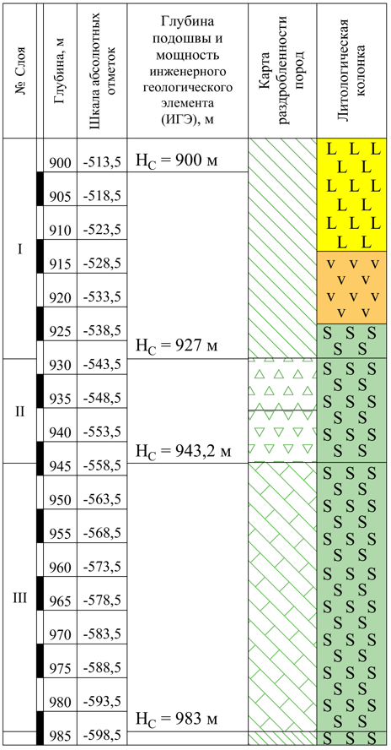 | 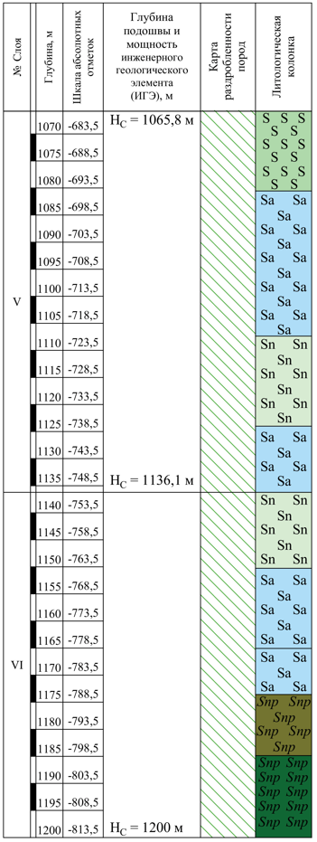
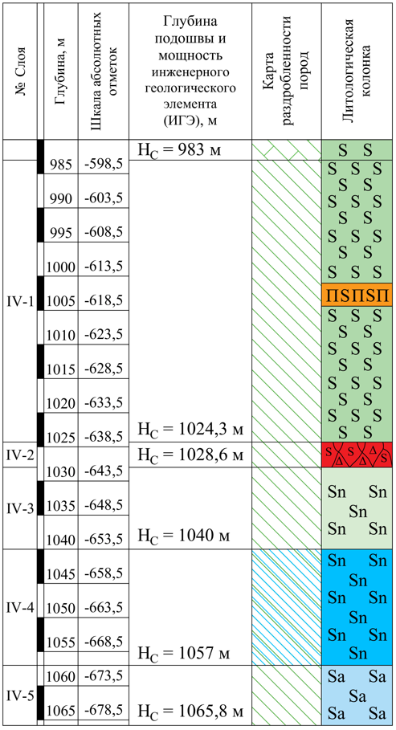

Рисунок 1.3 – Стратиграфическая колонка по геологическому разрезу №5-КС (в интервале глубин ствола $H_{C}=900÷1200м$)

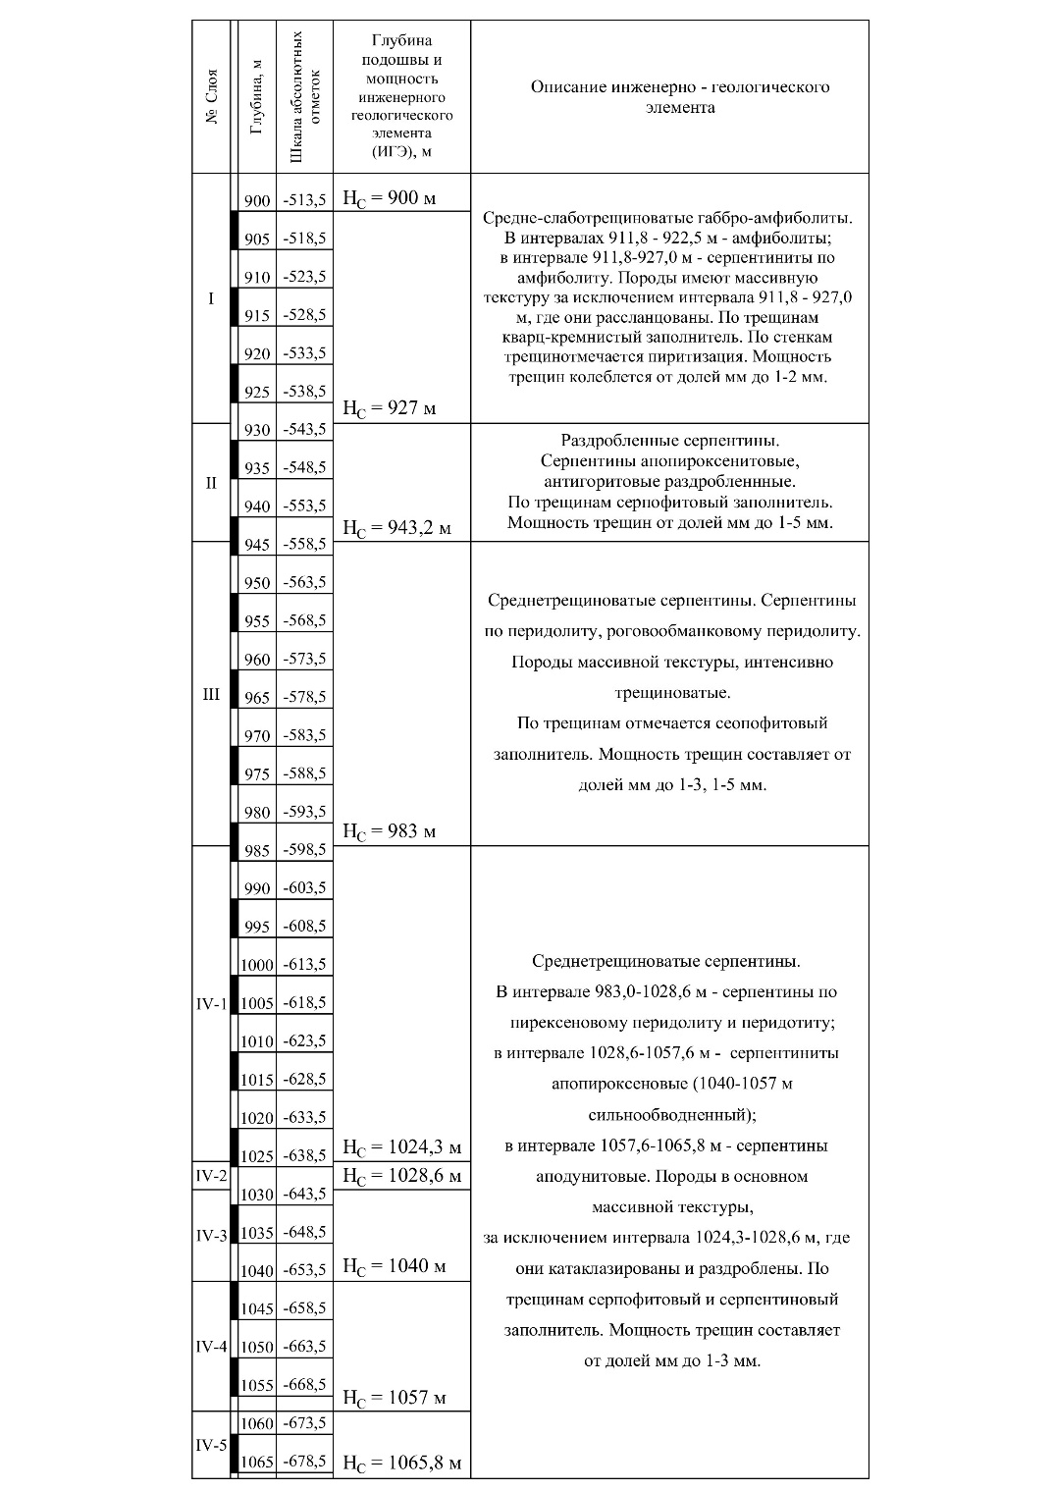 | 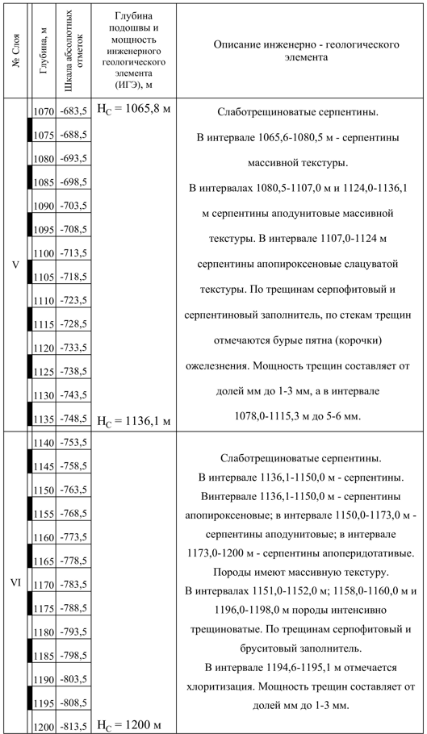

Рисунок 1.4 – Описание характеристик горных пород
в интервале глубин ствола ${(H}_{C}=900÷1200м$)

1.3 Актуальность проблем обеспечения устойчивости вертикальных стволов при их проходке и эксплуатации

Вертикальные стволы шахт являются главными в комплексе выработок, обеспечивая связь подземной части горного предприятия с поверхностью. Они долговременного назначения и в этой связи, к ним предъявляются повышенные требования: крепь ствола не должна иметь повреждений, что достигается выбором соответствующего материала и конструкции крепи с надлежащим запасом прочности, который определяется исследованием и расчетом. Проходка ствола является одним из самых ответственных, дорогостоящих, трудоемких и затратных этапов строительства шахты [7-13].
Одной из характерных особенностей современного подземного строительства является увеличение глубины месторождений, и как следствие, усложнение горно-геологических условий, что в свою очередь, сопряжено с увеличением глубины вскрытия неустойчивых обводненных и раздробленных пород. Поэтому особое значение приобретает вопрос надежности и долговечности крепи вертикальных стволов. В основе существующих методик изучения напряженно-деформированного состояния конструкций подземных сооружений и их элементов известные методы механики твердого деформируемого тела (теория упругости, пластичности и ползучести) или строительной механики (стержневых систем, пластин, оболочек). В настоящее время развивается и представляется перспективным методом строительной механики – метод конечных элементов, когда породный массив моделируется системой из элементов конечных размеров. Дальнейшим развитием теории расчета конструкции подземных сооружений являлся принцип единства научных знаний и подходов к расчету всех видов крепи, принцип совместного деформирований и взаимодействия крепи подземных сооружений и вмещающего массива, который освобождает от необходимости изначального подразделения нагрузок на «активное» и «реактивные» и позволяет определить нагрузки на крепь в процессе расчета (Н.С.Булычев, Н.Н.Фотиева). Элементы указанной системы крепь и окружающий породный массив находится в процессе нагружения в контактном взаимодействии друг с другом. Возникающие в результате этого взаимодействия нормальные и касательные напряжения на контакте крепи с массивом (нагрузка на крепь) определяются в процессе расчета крепи. С использованием этого подхода разработаны математические модели, описывающие взаимодействия с массивом пород и напряженно-деформированное состояние различных типов, видов и конструкций крепи горных выработок при всех основных видах нагрузок и воздействий, которые испытывает система, «крепь-массив». Проблема устойчивости горных выработок решением которых занимались такие ученые как Н.С. Булычев, Б.З. Амусин, Н.Н. Фотиев, А.Д. Сасиурин, В.Е. Боликов, А.С. Саммаль, А.Е. Балек, А.Н. Панкратенко, Ж.С. Ержанов, Ш.М. Айталиев, Ж.К. Масанов, Б.А. Картозия и другие всегда актуальна и имеет большое значение в горнодобывающей отрасли [14-22].
Рост уровня напряжений в горном массиве с глубиной обостряет проблему обеспечения устойчивости строящихся и эксплуатируемых капитальных горных выработок. На стадии проектирования выбранная крепь и ее характеристики должны обеспечивать устойчивость выработки в процессе строительства и эксплуатации, но, как показывает практика, этого зачастую не происходит. По данным Института горного дела УрО РАН, из 34 обследованных шахтных стволов в 18 произошло деформации и нарушения возведенной крепи [23].
Исследуемый объект, входящий в состав группы месторождений Донских хромитов по своим природным параметрам, отличается уникальностью не только по объемам и богатому содержанию полезного ископаемого, но и неоднопородностью и высокой сложностью горно-геологических условий залегания рудных тел и структурной нарушенности массива. В связи с этим, при расчете нагрузок на крепь горных выработок и обеспечения их надежной работоспособности, прочности и устойчивости одним из факторов является геомеханическое состояние массива, вмещающего горные выработки.
Например, основными факторами, оказавшими влияние на рост напряжений и нарушение бетонной крепи ствола, являются действующее поле напряжений во вмещающем скальном массиве и деформирование окружающего массива, вызванное уходом забоя ствола в процессе его строительства по совмещенной схеме. Массив находился в предельном напряженно-деформированном состоянии. Проходка ствола и продвижение забоя вызвали концентрацию напряжений в призабойной зоне, в результате чего массив перешел в запредельное напряженно-деформированное состояние, что вызвало подвижки структурных блоков. Результатом подвижек стало нарушение бетонной крепи ствола.
На шахте «ДНК» Донского горно-обогатительного комбината в пяти стволах начиная с глубины 500 метров уровень напряжений в крепи достигал предела прочности бетона [24]. В клетевом и скипо-клетевом стволах наблюдались нарушения крепи в виде трещин и деформаций. Серьезная авария произошла в клетевом стволе. Двести метров крепи на интервале глубин 552 – 765 м было полностью разрушено (рисунок 1.5) [25]. Для восстановления разрушенного участка ствола потребовалось более двух лет. Основной причиной большого количества аварийных ситуаций, произошедших на стволах шахты «ДНК», является превышение действующих напряжений в массиве его предела прочности на глубине более 500 м, в результате чего массив находится в условиях неупругого деформирования (запредельного напряженно-деформированного состояния), что провоцирует подвижки блоков. В клетевом стволе в процессе его строительства по совмещенной технологической схеме, влияние ухода забоя в совокупности с запредельным состоянием массива инициировало разрушение 200 метров крепи ствола и окружающего горного массива. Чтобы избежать дальнейших разрушений при проходке ствола, бетонная крепь была заменена чугунными тюбингами конструкции «Шахтспецстроя» типа 85Н с толщиной спинки 40 мм и забутовкой закрепного пространства бетоном В15. После возобновления проходки ствола вновь возникли деформации тюбинговой крепи в виде горизонтальных трещин растяжения в спинках и горизонтальных ребрах тюбингов. Таким образом, усиление постоянной крепи ствола не помогло избежать проблем с ее несущей способностью, как и в случае со стволом шахты.
Деформации и нарушения бетонной крепи ствола «Вентиляционный» шахты «ДНК» Дон ГОКа произошли на интервале отметок от +40 до +52 м. Крепь разрушилась, образовались вывалы до массива горных пород. На отметке
+44 м (глубина 344 м) произошел сдвиг со сколом бетонной крепи, а на противоположной стороне ствола в юго-западном направлении образовались трещины в бетонной крепи. Все нарушения крепи происходили по мере проходки ствола вблизи забоя [26-30].
Также в стволе «Вентиляционный» возникли нарушения тюбинговой крепи при проходке сопряжения на отм. -560 м (глубина 958 м) (рисунок 1.5).

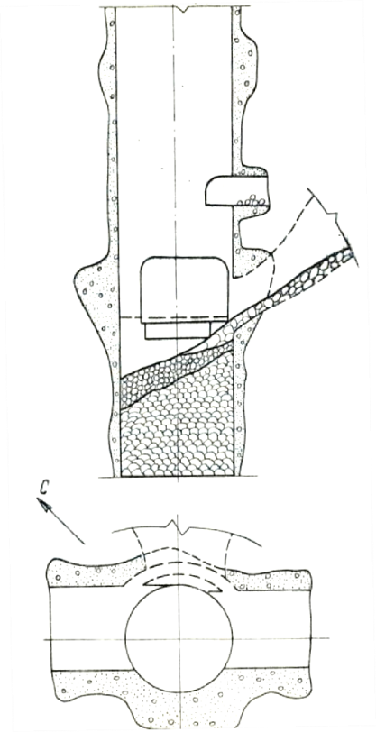

Рисунок 1.5 – Разрушение крепи клетевого ствола на шахте «ДНК»

Большое количество трещин образовалось в тюбинговом кольце №22. Трещины появлялись на ребрах тюбингов около болтовых соединений, вплоть до полного отрыва горизонтальной полки тюбинга [23]. По мере разделки сопряжения и углубки ствола в тюбинговом кольце №30 и ниже образовывались трещины около болтовых соединений, крепь принимала эллипсовидную форму, что привело к срезанию болтов, соединяющих тюбинги между собой. В данном кольце произошел полный раскол тюбинга со стороны грузовой ветви сопряжения (рисунок 1.6) [24].
Основной причиной возникновения аварийных ситуаций в процессе строительства ствола «Вентиляционный», также, как и при проходке других стволов Донского горно-обогатительного комбината, являются деформации, вызванные уходом забоя ствола, которые приводят к концентрации высоких напряжений в крепи в призабойной зоне. Особенно стоит отметить участок ствола около горизонтальных сопряжений, где и произошли основные нарушения крепи в стволе «Вентиляционный», так как давление на крепь оказывает деформирование окружающего массива, вызванное уходом забоев ствола и ветвей сопряжения.
Рассмотренные случаи нарушений целостности крепи строящихся и эксплуатируемых стволов шахт показали, что нарушение несущей способности крепи стволов влечет за собой множество негативных последствий, связанных с серьезными затратами на ее восстановление, снижением скорости проходки строящегося ствола, нарушением эффективности работы шахты, а иногда и с полной остановкой работ или консервацией выработок [29-38].
Таким образом, можно сделать вывод, что обеспечение устойчивости вертикальных стволов является острой и актуальной проблемой, от результата решения которой во многом зависит эффективность работы горнодобывающих предприятий, а также безопасность при их строительстве и эксплуатации.

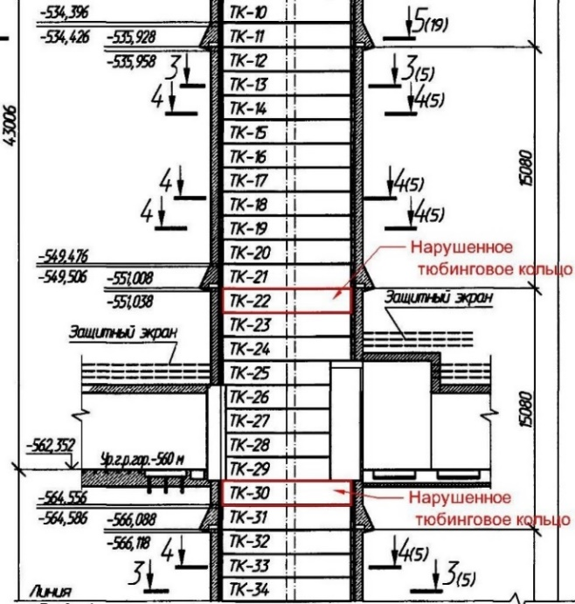 | 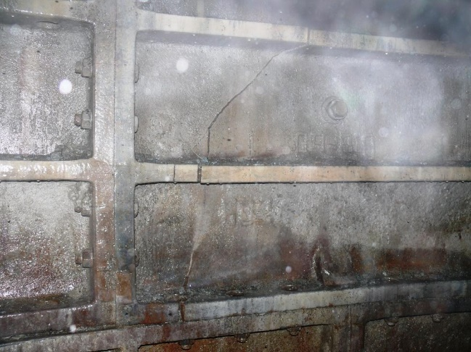
Рисунок 1.6 – Места нарушений тюбинговых колец ствола «Вентиляционный» в районе сопряжения гор. отм. -560 м | Рисунок 1.7 – Раскол тюбинга в кольце №30 ствола «Вентиляционный» в районе сопряжения гор. отм. -560 м

Выводы по первой главе

1) В процессе изучения, обобщения и анализа особенностей геолого-структурной модели, физико-механических свойств и гидрогеологических характеристик интервала глубин 900÷1200м установлены наличие тектонических зон по границам структурных породных блоков.
2) В серпентинитах и серпентинизированных породах на исследуемом участке четко выделяются 3 группы горных пород с различными физическими и химическими характеристик заполнителей трещин. При деформации и увлажнении пород в процессе проходки ствола резко меняются характеристики пород заполнителей трещин, следовательно, также массива: угол внутреннего трения уменьшается от 35 – 40 до 17 – 20 градусов, сцепления уменьшается от 4 – 6 до 0,8 – 1,5 МПа.
Для прогнозирования устойчивости массива и его взаимодействия с крепью выработки этот интервал разбить на 6 слоев (пласты) в соответствия с их физико-механическими и гидрогеологическим характеристикам.
3) В связи со сложностью геомеханических условии в районе сооружения ствола «Скиповой» необходимо провести исследования напряженно-деформационного состояния приконтурного массива с целью установления наиболее характерных особенностей поведения массива.
2. Оценка устойчивости массива горных пород в районе сооружения скипового ствола

2.1 Определение рейтинга массива горных пород по геомеханической классификации Д.Лобшира

Разработкой классификаций массивов горных пород занимались такие ученые, как М.М.Протодьяконов (f), Н.С.Булычев (S), Д.Дир (RQD), Л.Мюллер, Д.Франклин, К.Терцаги, Р.Лин, Д.Ланди, Н.Бартон (Q), З.Бенявский (RMR), М.Роман (SMR), Д.Лобшир (MRMR), П.Тербрюгге, А.Хайнс и др.[39-45].
Рейтинговая классификация Д.Лобшира (MRMR – Mining Rock Mass Rating) считается, в мировой практике, наиболее многофункциональной и практичной. Руководствуясь данными этой классификации, можно составить предварительный расчет устойчивости целиков, диаграмм зон возможных обрушении, проект крепления и т.д. [41-46].
В целом алгоритм определения рейтинга массива по данной классификации можно представить в виде блок-схемы (рисунок 2.1). Как видно из нее, рейтинг MRMR складывается из частных рейтингов (IRMR), учитывающих прочностные характеристики массива, количественные и качественные характеристики трещиноватости, которая, в свою очередь, домножается на поправочные коэффициенты, отражающие степень выветрелости пород, риентацию трещин в массиве, параметры напряженного состояния, гидрогеологические условия.
Значение рейтинга MRMR варьируются в диапазоне от 0 до 100. Классификация пород по устойчивости согласно методике Д.Лобшира включает 5 классов по 20 единиц рейтинга (таблица 2.1) [47, 48].

Таблица 2.1 – Классификация пород по устойчивости по Д.Лобширу
Диапазон  значения  рейтинга MRMR | 0 … 20 | 21 … 40 | 41 … 60 | 61 … 80 | 81 …100
Класс | 5 | 4 | 3 | 2 | 1
Устойчивость пород | Очень низкая | Низкая | Средняя | Высокая | Очень высокая

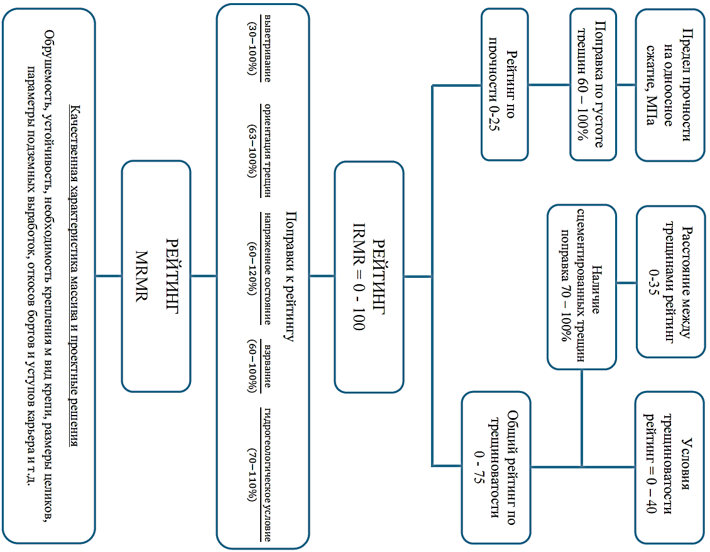

Рисунок 2.1 – Блок-схема к алгоритму определения рейтингового показателя MRMR по классификации профессора Д. Лобшира

Определения рейтинга массива горных пород в районе сооружения протяженные части скипового ствола в отрезке -900÷1200м относ. Расчет базируется на сведения по геологической колонке №5-КС (таблица 2.2).

Таблица 2.2 – Основные показатели по геологической колонке №5-КС
№ | Параметры | 1 слой | 2 слой | 3 слой | 4 слой | 5 слой | 6 слой
1 | Шкала абсолютных отметок Z | -488,5 ÷  -543,5 | -543,5  ÷  -558,5 | -558,5  ÷  -598,5 | -598,5  ÷  -678,5 | -683,5  ÷  -718,5 | -753,5  ÷  -813,5
2 | Номер инженерного геологического элемента (ИГЭ), м | 16 | 17 | 18 | 19 | 20 | 21
3 | Абсолютная отметка подошвы (ИГЭ), м | -540,3 | -556,7 | -596,5 | -679,3 | -749,6 | -813,5
4 | Глубина подошвы (ИГЭ), м | 927,0 | 943,2 | 983,0 | 1065,8 | 1136,1 | 1200
5 | Мощность (ИГЭ), м | 54,2 | 16,2 | 39,8 | 82,8 | 70,3 | 63,9
6 | Коэффициент крепости по М.М.Протодьякову | 7,1 | 1,4 | 6,2 | 7,0 | 7,7 | 7,8
7 | Линейный размер блока h, м | 0,30 | 0,05 | 0,15 | 0,20 | 0,35 | 0,20
8 | Мощность трещин, мм | 1÷2 | 1÷5 | 1÷3, 1÷5 | 1÷3 | 1÷3, 5÷6 | 1÷3
9 | Сопротивление пород сжатию R, МПа | 70,8 | 14,1 | 61,5 | 70,0 | 76,7 | 78,2
10 | Плотность пород Р, ${10}^{4}$ $\frac{кг}{м^{3}}$ | 2,9 | 2,53 | 2,55 | 2,59 | 2,64 | 2,67
11 | Пористость, % | 2,7% | 8,0% | 5% | 3,7% | 2,0% | 3,8%
12 | Расчётное сопротивление сжатию $R_{c}$, МПа | 21,9 | 2,8 | 15,4 | 18,9 | 25,3 | 21,1
13 | Удельное сцепления пород С, МПа | 5 | 0,9 | 4,6 | 4,9 | 6,6 | 5,4
14 | Угол внутреннего трения φ,град | 41 | 25 | 33 | 35 | 40 | 36
15 | Модуль деформации Е, ${10}^{4}$МПа | 1,5 | 0,7 | 0,9 | 1,0 | 1,4 | 1,2
16 | Коэффициент Пуассона | 0,29 | 0,31 | 0,31 | 0,31 | 0,30 | 0,29

2.1.1 Рейтинг массива горных пород 1-го слоя (-485÷-543,5),
($H_{C}=900÷927м$):

$MRMR=RMR×k$ (2.1)
$RMR=R_{RBS}+J_{S}+J_{C}$ (2.2)

где $R_{RBS}$ – прочность породного блока;
$J_{S}$ – рейтинг по количеству трещин;
$J_{C}$ – рейтинг условий трещиноватости;
$k$ – коэффициенты, учитывающие выветривание, ориентацию трещин, напряжения в массиве, взрывание, наличие подземных водопритоков.

Составляющая рейтинга $RBS$ в однородном массиве, без жил, даек и разрывов, вычисляет следующим образом

$RBS=IRS×0,8$ (2.3)

$$RBS=70,8×0,8=56,64 МПа$$

где $IRS$ – прочность нетронутого массива (Intact Rock Strength).

Если же массив сильнотрещиноватый, имеются разрывы сплошности, параметр RBS определяется по номограмме, учитывающей крепость пород, а также степень трещиноватости. Перемножив данные показатели, по номограмме (рисунок 2.2) находят показатель степени снижения $IRS- \frac{FF}{m}.$ (количество трещин на 1 м).

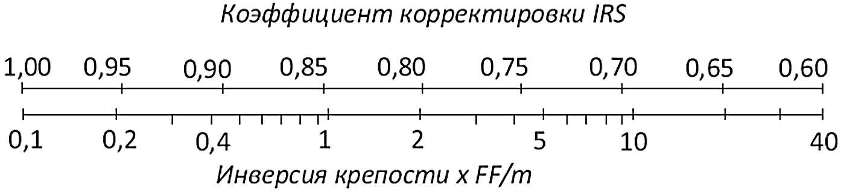

Рисунок 2.2 – Номограмма корректировка прочности нетронутого массива с учетом крепости породы и густоты трещин.

В 1-ом слое породы средне-слабо трещиноватые. Заполнитель трещин кварц-кремниевый, а по стенкам трещин отмечается пиритизация.

Поэтому, RBS определяется как:

$RBS=IRS*0,8*$k (2.4)

где k – коэффициент корректировки $IRS$, доли единиц.

Данное вычисление позволяет найти коэффициент корректировки RBS по номограмме, представленной на рисунке 2.2. В номограмме под инверсией понимается величина, обратная коэффициенту крепости заполнителя по шкале Мооса. В таблице 2.3 приведены значения коэффициентов крепости наиболее распространенных видов заполнителей.

Таблица 2.3 – Таблица к определению показателя инверсии по коэффициенту крепости (по шкале Мооса)

Заполнитель | Тальк,  молибден | Гипс,  хлорит | Кальцит,  ангидрит | Флюорит,  халькопирит | Апатит
Коэффициент крепости заполнителя | 1 | 2 | 3 | 4 | 5
Инверсия | 1,0 | 0,5 | 0,33 | 0,25 | 0,2

По таблице 2.3 определяем показатель инверсии по коэффициенту крепости (по шкале Мооса) = 0,25, так же

$k=0,25×3=0,75$ (рисунок 2.2)

где k – коэффициент корректировки $IRS$

$$IRS=0,87$$

$$RBS=70,8*0,8*0,87=49,28 МПа$$

Далее по графику (на рисунке 2.3) находится составляющая рейтинга $RMR- R_{RBC}$.

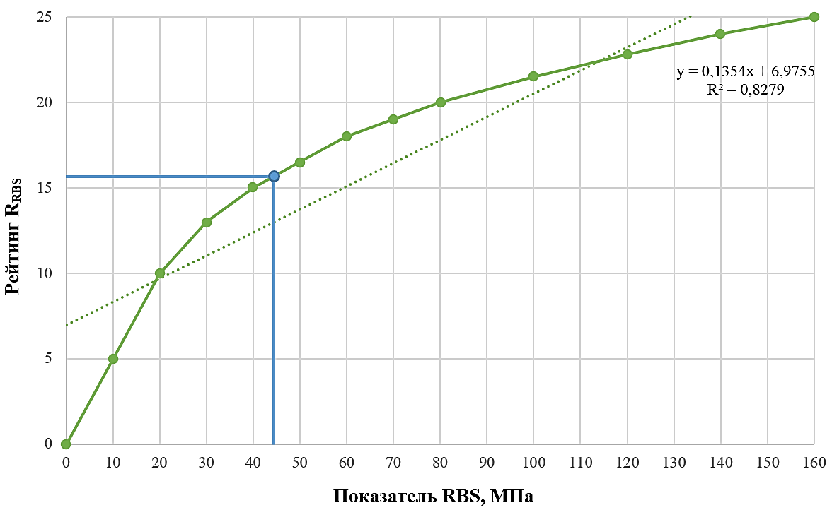
Рисунок 2.3 – Определение рейтинга $R_{RBC}$ прочности породного блока

$$R_{RBC}=16$$

$$R_{S}=RMR-R_{RBC}=56,64-16=40,64 МПа$$

Рейтинг J_{S} зависит от густоты трещин $\left(\frac{FF}{m}\right)$ или от расстояния между ними в массиве. Определяется он по графику, представленному на рисунке 2.4.
$J_{S}-$ рейтинг по количеству трещин, определяется исходя из линейного размеры блока $h=0,3 м$ (таблица 2), объем блока $Q=h^{3}={0,3}^{3}=0.027 м^{3}$.
Согласно таких данных $Q=0.027 м^{3}$ и расстояние между трещинами 0,2-0,3 м по номограмме (рисунок 2.2). $J_{S}=20.$

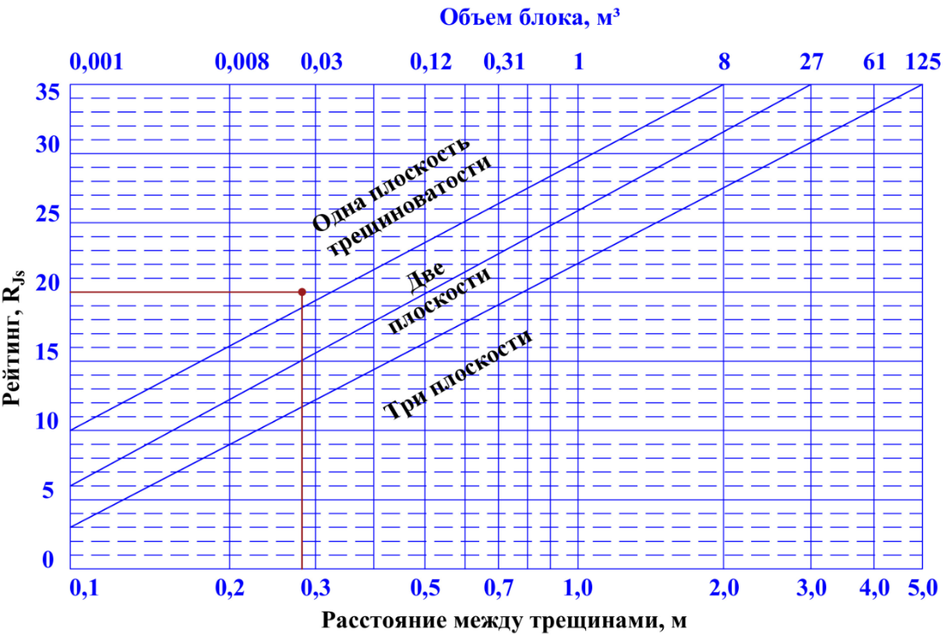

Рисунок 2.4 – Рейтинг трещиноватости массива J_{S}

Рейтинг J_{c} определяется следующим образом:

$$J_{C}=40*\frac{A}{100}*\frac{B}{100}*\frac{C}{100}*\frac{D}{100}*\frac{E}{100}$$ | (2.5)

Как видно из формулы, максимальное значение J_{c} равно 40 и подлежит корректировке с помощью коэффициентов A - E, представленных в таблице 2.4. Для вычисления рейтинга MRMR необходимо умножить рейтинг RMR на соответствующие коэффициенты.

Таблица 2.4 – Поправочные коэффициенты к показателю $J_{C}$

А. Крупномасштабное влияние трещин
Разнонаправленные волнообразные |  |  |  |  | 100
Однонаправленные волнообразные |  |  |  |  | 95
Кривые |  |  |  |  | 90
Слегка волнообразные или прямые |  |  |  |  | 85
B. Небольшие расстояния между трещинами 200x200 мм
Неровные выступы/нерегулярные |  |  |  |  | 95
Плавные выступы |  |  |  |  | 90
Гладкие выступы |  |  |  |  | 85
Шероховатые волнистые |  |  |  |  | 80
Плавные шероховатые |  |  |  |  | 75
Гладкие и шероховатые |  |  |  |  | 70
Шероховатые плоские |  |  |  |  | 65
Плавные плоские |  |  |  |  | 60
Гладкие |  |  |  |  | 55
C. Стенки трещин деформированы и слабее, чем породы и заполнитель |  |  |  |  | 75
D. Раздувы  Толщина <протяженности  Толщина > протяженности |  |  |  |  | 60  30
E. Сцементированные наполненные трещины (порода прочнее заполнителя трещин)
Крепость заполнителя | 5 | 4 | 3 | 2 | 1
Значение коэффициента | 95 | 90 | 85 | 80 | 75

Согласно описании горных пород по геологической колонке скважины №5-КС с отметки -513,5 до -543,5 1-слой сложен средне-слаботрещиноватыми габбро-амфиболитами, если точнее, то на глубине ствола 900÷925,5 м габбро, а в интервале 911÷927 м серпентиниты по амфиболитам. Породы имеют массивную текстуру за исключением 911,8÷927,0 м, где они рассланцованы. По трещинам кварц-кремнистый заполнитель. По стенкам трещин отмечается пиритизация. Мощность трещин колебается от доли мм до 1÷2 мм. Поэтому устанавливаем согласно таблице 4.

$$J_{C}=40×\frac{95}{100}×\frac{80}{100}×\frac{75}{100}×\frac{60}{100}×\frac{95}{100}=12,99$$

Принимаем $J_{C}=13$, - рейтинг условии трещиноватости.

Таким образом, рейтинг массива горных пород 1-го слоя (-485÷-543,5):

$$RMR=49,28+20+13=82,28$$

Учитывая, что $MRMR=RMR×A_{выв}×A_{орт}×A_{взр}×A_{вод}$ устанавливаем величину коэффициентов:
- $A_{вод}$ – коэффициент, учитывающий влияние водопритоков. Водопритоки понижают прочность массива. Для условий 1-го слоя средний водоприток составляет $Q_{1}=2,7\frac{м^{3}}{час}$ или $\frac{2700}{60}=45 \frac{л}{мин}$; по таблице 2.5 «Влияние подземных вод».

Таблица 2.5 – Влияние подземных вод

Влажные условия | Среднее давление 1–5 МПа,  25–125 л/мин | Высокое давление> 5 МПа,  > 125 л/мин
95–90 % | 90–80 % | 80–70 %
принимаем $A_{вод}=90÷80\%$ или конкретно $A_{вод}=0,85.$

- $A_{выв}$ – коэффициент по фактору выветривания принимаем по таблице 2.6, считая из условия 4 года и более; $A_{выв}=0,96$.

Таблица 2.6 – Коэффициенты по фактору выветривания

Степень выветриванности  пород, % | полгода | 1 год | 2 года | 3 года | 4 года и более
Свежая | 100 | 100 | 100 | 100 | 100
Легкая | 88 | 90 | 92 | 94 | 96
Средняя | 85 | 84 | 86 | 88 | 90
Высокая | 70 | 72 | 74 | 76 | 78
Полная | 54 | 56 | 58 | 60 | 62
Кора выветривания | 30 | 32 | 34 | 36 | 38

- $A_{взр}$ – коэффициент, учитывающий влияние взрывных работ. В результате ведения взрывных работ возможно появление новых трещин или раскрытие уже существующих, что ведет к снижению прочности массива. Поправочные коэффициенты по данному фактору приведены в таблице 2.7.

Таблица 2.7 – Коэффициент по фактору взрывных работ.
Процесс проходки | Влияние, %
Бурение  Гладкое взрывание  Хорошее стандартное взрывание  Плохое взрывание | 100  97  94  80

Для расчета принимаем, что на руднике проводятся хорошее стандартное взрывание $A_{взр}=0,94.$

- $A_{орт}$ – коэффициент ориентации трещин.
Коэффициенты, учитывающие ориентацию трещин, приведены в таблицах 2.8 и 2.9.

Таблица 2.8 – Процентные данные по ориентации трещин
Число трещин, определяющих блок | Число забоев, отклоненных от вертикали
 | 70% | 75% | 80% | 85% | 90%
3 | 3 | - | 8 | - | -
4 | 4 | 3 | - | 2 | -
5 | 5 | 3 | 3 | 2 | 1
6 | 6 | 5 | 4 | 3 | 2,1

Таблица 2.9 – Коэффициенты ориентации трещин
Число трещин, определяющих блок | Число трещин, отклоненных от вертикали | Коэффициенты ориентации трещин в массиве для учета различий в условиях трещиноватости, %
 |  | 0-15° | 16-30° | 95°
3 | 3  2 | 70  80 | 80  90 | 95  95
4 | 4  3  2 | 78  75  85 | 80  80  90 | 90  95  95
5 | 5  4  3  2  1 | 70  75  80  85  90 | 75  80  85  90  95 | 80  85  90  95  -

По условиям расчета принимаем $A_{орт}=0,95.$

С учетом всех поправочных коэффициентов:

$MRMR=RMR×A_{выв}×A_{орт}×A_{взр}×A_{вод}$ (2.6)
$$MRMR=82,25×0,85×0,96×0,94×0,95=59,956≈60,0$$

Массив 1-го слоя по классификации пород по устойчивости Д.Лобшира (таблица 1) отностися к классу 3, то есть средней устойчивости.

2.1.2 Рейтинг массива горных пород 2-го слоя (-543,5 ÷ -558,5м),
($H_{C}=927÷943,2 м$):

Сведения о 2-ом слое, инженерного геологическом элементе, приведены в таблице 2.
Мощность слоя ${∆h}_{2}=16,2 м,$ $f=1,4$ – массив сложен раздробленными серпентинитами. Серпентиниты апопирокситовые, антигоритовые раздробленные. По трещинам серпофитовый заполнитель. Мощность трещин от доли мм до 1-5 мм; $σ_{сж}=14,1 МПа;$ плотность породы $p=2,7×{10}^{4} \frac{кг}{м^{3}};$ пористость – 8%; расчетное сопротивление к сжатию $R_{С}=0,9 МПа;$ угол внутреннего трения $φ=25°$ и так далее.

Расчет рейтинга массива горных пород 2-го слоя:

$$MRMR=RMR×k$$
$$RMR=R_{RBS}+J_{S}+J_{C}$$

где: $R_{RBS}$ – прочность породного блока;
$J_{S}$ – рейтинг по количеству трещин;
$J_{C}$ – рейтинг условий трещиноватости;
$k$ – коэффициенты, учитывающие выветривание, ориентацию трещин, напряжения в массиве, взрывание, наличие подземных водопритоков.
Составляющая рейтинга $RBS$ в однородном массиве, без жил даек и разрывов, вычисляет следующим образом

$$RBS=IRS×0,8.$$
$$RBS=14,1×0,8=11,288≈11,3$$

где: $IRS$ – прочность нетронутого массива (Intact Rock Strength).

Породы 2-го слоя раздробленные серпентиниты, а трещины заполнены серпофитовым материалом, поэтому по таблице 2.3 определяем показатель инверсии по коэффициенту крепи (по шкале Мооса) = 0,5; $k=0,5×3=1,5$ (рисунок 2.2) где, $k-$коэффициент корректировки $IRS.$

$$IRS=0,81$$
$$RBS=14,1×0,8×0,81=9,14$$

Далее по графику (рисунок 2.3) находится составляющая рейтинге $RMR-R_{RBS}.$
$$R_{RBS}=4, то есть$$
$${R_{3}=RMR-R}_{RBS},$$
$$R_{3}=11,3-4=7,3$$
Рейтинг J_{S} зависит от густоты трещин $\left(\frac{FF}{m}\right)$ или от расстояния между ними в массиве. Определяется он по графику, представленному на рисунке 2.4.

$J_{S}-$ рейтинг по количеству трещин, определяется исходя из линейного размер в блока $h=0,05 м$ (таблица 2), объем блока $Q=h^{3}:$

$Q={0,05}^{3}=0,000125 м^{3}$.

Согласно этих данных: $Q=0,000125 м^{3}$ и расстояние между трещинами 0,2-0,5 м определяем по номограмме: $J_{S}=10,$ (рисунок 2.4).

Рейтинг J_{c} определяется следующим образом:

$$J_{C}=40×\frac{A}{100}×\frac{B}{100}×\frac{C}{100}×\frac{D}{100}×\frac{E}{100}$$

Массив 2-го слоя сложен раздробленными серпентинитами. Серпентиниты апопирокситовые, антигоритовые, раздробленные. По трещинам серпофитовый заполнитель. Мощность трещин колеблется от доли мм до 1÷5 мм. Поэтому устанавливаем согласно таблице 4 А=90; B=65; C=60; D=75; E=85.

$$J_{C}=40×\frac{90}{100}×\frac{65}{100}×\frac{60}{100}×\frac{75}{100}×\frac{85}{100}=8,95≈9.$$

Принимаем $J_{C}=9$ – рейтинг условии трещиноватости.

Таким образом, рейтинг массива горных пород 2-го слоя:

$$RMR=11,3+10+9=30,3$$

Учитывая, что $MRMR=RMR×A_{выв}×A_{ор.т}×A_{взр}×A_{вод}.$

Определяем величину коэффициентов:
- $A_{вод}$ – коэффициент, учитывающий влияние водопритоков. Водопритоки понижают прочность массива. Для условий 1-го слоя средний водоприток составляет $Q_{1}=2,7\frac{м^{3}}{час}$ или $\frac{2700}{60}=45 \frac{л}{мин}$; по таблице 2.5 «Влияние подземных вод». Принимаем $A_{вод}=90÷80\%$ или конкретно $A_{вод}=0,85.$
- $A_{выв}$ – коэффициент по фактору выветривания принимаем по таблице 2.6, считая, что степень выветривания, вследствие разрушенного состояния, высокая $A_{выв}=78\%$ или $A_{выв}=0,78$.
- $A_{взр}$ – коэффициент, учитывающий влияние взрывных работ. В результате ведения взрывных работ возможно появление новых трещин или раскрытие уже существующих, что ведет к снижению прочности массива. Поправочные коэффициенты по данному фактору приведены в таблице 2.7.
Для расчета принимаем, что на руднике проводятся хорошее стандартное взрывание $A_{взр}=0,94.$
- $A_{ор.т}$ – коэффициент ориентации трещин. Коэффициенты, учитывающие ориентацию трещин, приведены в таблицах 2.8 и 2.9. По условиям расчета принимаем $A_{ор.т}=0,75,$ так как породы раздробленные, мелкообломочные.

С учетом всех поправочных коэффициентов:

$$MRMR=RMR×A_{выв}×A_{ор.т}×A_{взр}×A_{вод}$$
$$MRMR=30,3×0,78×0,75×0,94×0,85=14,17$$
$$MRMR≈14,2$$

Массив 2-го слоя по классификации пород по устойчивости Д.Лобшира (таблица 1) отностися к классу 5, то есть породы очень низкой устойчивости.

2.1.3 Рейтинг массива горных пород 3-го слоя (-558,5 ÷ -598,5м),
($H_{C}=927÷943,2 м$):

Сведения о 3-ем слое, инженерного геологическом элементе, приведены в таблице 2.
Мощность слоя ${∆h}_{3}=39,8 м,$ крепость пород по проф. Протодьяконову $f=6,2$ – массив сложен среднетрещиноватыми серпентинитами. Серпентиниты по перидотиту. Породы массивной текстуры, интенсивно трещиноваты. По трещинам отмечается серпофитовый заполнитель. Мощность трещин от доли мм до 1÷3, 1÷5 мм; $σ_{сж}=61,5 МПа;$ плотность породы $P=2,55×{10}^{4} \frac{кг}{м^{3}};$ пористость – 5%; расчетное сопротивление к сжатию $R_{С}=15,4 МПа;$ угол внутреннего трения $φ=33°$ и так далее.

Расчет рейтинга массива горных пород 3-го слоя:
$$MRMR=RMR×k$$
$$RMR=R_{RBS}+J_{S}+J_{C}$$

где $R_{RBS}$ – прочность породного блока;
$J_{S}$ – рейтинг по количеству трещин;
$J_{C}$ – рейтинг условий трещиноватости;
$k$ – коэффициенты, учитывающие выветривание, ориентацию трещин, напряжения в массиве, взрывание, наличие подземных водопритоков.

Составляющая рейтинга $RBS$ в однородном массиве, без жил, даек и разрывов, вычисляет следующим образом

$$RBS=IRS×0,8.$$
$$RBS=61,5×0,8=49,2≈49$$

где $IRS=61,5 МПа$ – прочность нетронутого массива (Intact Rock Strength).

Породы 3-го слоя интенсивно трещиноваты, трещины заполнены серпофитами.

Поэтому: $RBS=IRS×0,8×k$

по таблице 2.3 определяем показатель инверсии по коэффициенту крепи (по шкале Мооса) = 0,33;
$k=0,33×3=0,99$ (рисунок 2)

где, $k-$коэффициент корректировки $IRS, \left(\frac{FF}{m}=3\right).$
$$IRS=0,84$$
$$RBS=61,5×0,8×0,84=41,33$$

Далее по графику (рисунок 3) находится составляющая рейтинге $RMR-R_{RBS}.$
$R_{RBS}=15$ или ${R_{S}=RMR-R}_{RBS},$
$$R_{S}=41,33-15=26,33$$

Рейтинг J_{S} зависит от густоты трещин $\left(\frac{FF}{m}\right)$ или от расстояния между ними в массиве. Определяется он по графику, представленному на рисунке 2.4.

$J_{S}-$ рейтинг по количеству трещин, определяется исходя из линейного размеров блока $h=0,15 м$ (таблица 2). Объем блока $Q=h^{3}.$

$Q={0,15}^{3}=0.003375 м^{3}$.

Согласно таких данных $Q=0,003375 м^{3}$ и расстояние между трещинами 0,2÷0,3 м по номограмме (рисунок 2.2).

$$J_{S}=13.$$

Рейтинг условий трещиноватости J_{c} определяется следующим образом:
$$J_{C}=40*\frac{A}{100}*\frac{B}{100}*\frac{C}{100}*\frac{D}{100}*\frac{E}{100}$$

Исходя из исходной характеристики 3-го слоя по таблице 2.4 устанавливаем: А=85; B=90; C=75; D=90; E=80.

$$J_{C}=40×\frac{85}{100}×\frac{90}{100}×\frac{75}{100}×\frac{90}{100}×\frac{80}{100}=11,7≈12.$$

Принимаем $J_{C}=12$ – рейтинг условии трещиноватости.

Таким образом, рейтинг массива горных пород 3-го слоя:

$$RMR=41,33+13+11,7=66,03≈66$$

Учитывая, что:

$$MRMR=RMR×A_{выв}×A_{орт}×A_{взр}×A_{вод}$$

Определяем величину коэффициентов:
- $A_{вод}$ – коэффициент, учитывающий влияние водопротоков.
Для условий 3-го слоя средний водоприток составляет $Q_{3}=2\frac{м^{3}}{час}$ или $\frac{2000}{60}=33,33 \frac{л}{мин}$; $A_{вод}=90÷80\%,$ принимаем $A_{вод}=0,88$ по таблице 2.5;

- $A_{выв}$ – коэффициент по фактору выветривания. принимаем по таблице 2.6, $A_{выв}=0,90$;

- $A_{взр}=0,94$ – коэффициент, учитывающий влияние взрывных работ, по таблице 7.

- $A_{орт}=0,90$ – коэффициент ориентации трещин по таблице 2.8 и 2.9.

С учетом всех поправочных коэффициентов:

$$MRMR=RMR×A_{выв}×A_{орт}×A_{взр}×A_{вод}$$

$$MRMR=66,03×0,90×0,90×0,94×0,88=44,24$$

$$MRMR=44,24$$

Породный массив 3-го слоя по классификации пород по устойчивости Д.Лобшира (таблица 2.1) отностися к классу 3, то есть породы средней устойчивости.

2.1.4. Рейтинг массива горных пород 4-го слоя (-598,5 ÷ -678,5м)

Абсолютная отметка подошвы (ИГЭ) -679,8м, мощность ${∆h}_{4}=82,8м$.
Фрагмент геологической колонки №5-КС (-596,5÷-679,3м), (рисунок 2.5).
Исследуемый слой $h_{4}=82,8 м$ по описанию геологической службы скважины №5-КС состоит из нескольких разнохарактерных структур.

$${∆h}_{4}=h_{4-1}+h_{4-2}+h_{4-3}+h_{4-4}+h_{4-5}, м$$
В целом массив состоит из среднетрещиноватых серпентинитов. При этом можно условно разделить на 5 мелкие блоки:
- $h_{4-1}=43,6 м$ (983,0÷1028,6м по стволу) серпентиниты по пироксиновому перидотиту и перидотиту. С 1028,6 по 1057,6 м серпентиниты апопироксеновые;

- $h_{4-2}=4,3 м$ (1024,3÷1028,6 м) – серпентиниты апопироксеновые, но они катаклазированы и раздроблены;

- $h_{4-3}=11,4 м$ приграничный пласт между раздробленными катаклазированным слоем и слоем грунтовых вод ($h_{4-4}$);

- $h_{4-4}=17,0 м,$ (1040,0÷1057,0 м) тоже серпентиниты, но они сильно обводнены, коэффициент фильтрации грунтовых вод многократно превышает среднего уровня по прилегающим пластам массива. Поэтому при расчете MRMR выделить этот слой отдельно.

- $h_{4-5}=8,8 м,$ отметки -670,0 м до -679,3 м (1057,0÷1065,8 м) породы массива сплошные без изменения, серпентиниты аподунитовые.

На основе этого краткого обзора можно сделать следующие выводы:

- рейтинг устойчивости массива определяется раздельно для каждого пласта составляющего инженерно-геологического элемента – 4-го слоя.

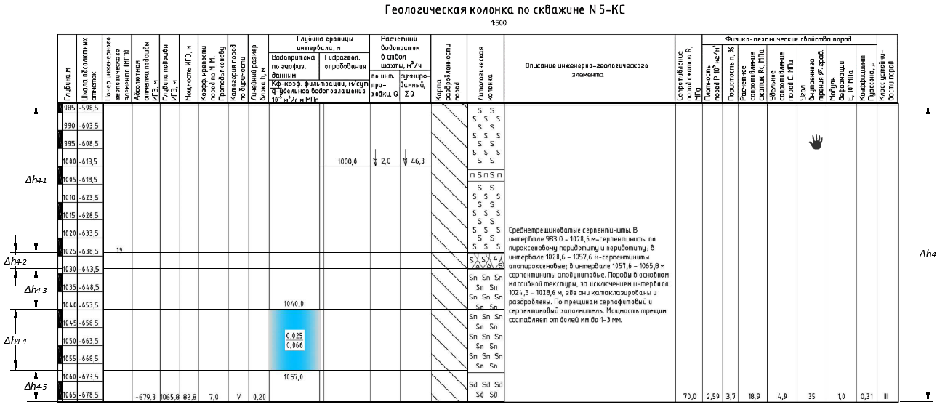
Рисунок 2.5 – Схема к расчету рейтинга массива горных пород (по Д.Лобширу)

2.1.4.1 Расчет рейтинга массива первого пласта 4-го слоя ($h_{4-1}$)

$$MRMR=RMR×k$$
$$RMR=R_{RBS}+J_{S}+J_{C}$$

Составляющая рейтинга $RBS$ в однородном массиве, без жил даек и разрывов, вычисляет следующим образом

$$RBS=IRS×0,8.$$
$$RBS=70×0,8=56 МПа$$

где $IRS=70 МПа$ – прочность нетронутого массива (Intact Rock Strength) (таблица 2.2).

Породы слоя среднетрещиноваты, трещины заполнены серпофитами и серпентинитами. Мощность трещин от долей мм и до 1÷3 мм.

Поэтому: $RBS=IRS*0,8*$k.

Далее по таблице 2.3 определяем показатель инверсии по коэффициенту крепости (по шкале Мооса) учитывая, = 0,2; где $\frac{FF}{m}=3.$

$k=0,2×3=0,6$ (рисунок 2.2)
$$IRS=0,92$$
$$RBS=70×0,8×0,6=33,6$$

Далее, по графику (рисунок 2.3) находится составляющая рейтинге $RMR-R_{RBS}.$
$R_{RBS}=13$ или ${R_{3}=RMR-R}_{RBS},$
$$R_{S}=33,6-13=20,6$$

$J_{S}$ – рейтинг по количеству трещин, определяется исходя из линейного размера блока ${∆h}_{4}=0,2 м$ (таблица 2.2 и представленному на рисунке 2.4), объем блока $Q_{4-1}={∆h}_{4}^{3}={0,2}^{3}=0,008 м^{3}$.

Согласно таких данных $Q_{4-1}=0,008 м^{3}$ и расстояние между трещинами 0,2÷0,3 м по номограмме (рисунок 2.2). $J_{S}=16$

Рейтинг условий трещиноватости J_{c} определяется следующим образом:

$$J_{C}=40*\frac{A}{100}*\frac{B}{100}*\frac{C}{100}*\frac{D}{100}*\frac{E}{100}$$

На основе исходных данных первого пласта $(h_{4-1})$ 4-го слоя по таблице 4 устанавливаем: А=95; B=90; C=75; D=60; E=95.

$$J_{C}=40×\frac{95}{100}×\frac{90}{100}×\frac{75}{100}×\frac{60}{100}×\frac{95}{100}=14,62$$

Принимаем $J_{C}=14,62$ – рейтинг условии трещиноватости.

Рейтинг массива горных пород первого пласта $(h_{4-1})$ 4-го слоя:

$$RMR=33,6+16+14,62=64,22$$

Учитывая, что $MRMR=RMR×A_{выв}×A_{ор.т}×A_{взр}×A_{вод};$ определяем величину коэффициентов:
- $A_{вод}$ – коэффициент, учитывающий влияние водопротоков.
Для условий 4-го слоя средний водоприток составляет $Q_{4}=2\frac{м^{3}}{час}$ или $\frac{2000}{60}=33,33 \frac{л}{мин}$; $A_{вод}=90÷80\%,$ принимаем $A_{вод}=0,88$, по таблице 2.5;
- $A_{выв}$ – коэффициент по фактору выветривания. принимаем по таблице 6, $A_{выв}=0,90$, по таблице 2.6;
- $A_{взр}=0,94$ – коэффициент, учитывающий влияние взрывных работ, по таблице 2.7.
- $A_{орт}=0,90$ – коэффициент ориентации трещин по таблице 2.8 и 2.9.

С учетом всех поправочных коэффициентов:

$$MRMR=RMR×A_{выв}×A_{ор.т}×A_{взр}×A_{вод}$$
$$MRMR=64,22×0,88×0,90×0,94×0,90=43,03$$
$$MRMR=43,03$$

Породный массив первого пласта $(h_{4-1})$ 4-го слоя по классификации пород по устойчивости Д.Лобшира (таблица 2.1) отностися к классу 3, средней устойчивости.

2.1.4.2 Расчет рейтинга массива второго пласта 4-го слоя ($h_{4-2}$)

При прогнозировании рейтинга массива горных пород необходимо выделить сильнотрещиноватые или раздробленные слой массива отдельно.

На глубине ствола от 1024,3 до 1028,6 м слоя $(h_{4-2}=4,3 м)$ сложен катаклазированными и раздробленными серпентинитами. Вследствие этого IRS этих пород на 30-40% ниже от естественного, то есть

$${IRS}_{4-2}=IRS×0,6$$
$${IRS}_{4-2}=70×0,6=42 МПа$$
$$RBS=42×0.8=33,6$$

Породы слоя сильнотрещиноваты, раздроблены, трещины заполнены серпофитами и серпентинитами. Мощность трещин до 1÷3 мм.

Поэтому, RBS определяем, как $RBS=IRS×0,8×$k.
где, $k-$коэффициент корректировки $IRS.$

По таблице 2.3 определяем показатель инверсии по коэффициенту крепости (по шкале Мооса) = 0,2, где $\frac{FF}{m}=3.$
$$k=0,2×3=0,6$$
$$IRS=0,92$$
$$RBS=42×0,8×0,6=20,16$$

Далее по графику (рисунок 2.3) находится составляющая рейтинге $RMR-R_{RBS}.$
$R_{RBS}=9$ или ${R_{S}=RMR-R}_{RBS},$
$$R_{S}=20,16-9=11,16$$
Рейтинг J_{S} зависит от густоты трещин $\left(\frac{FF}{m}\right)$ или от расстояния между ними в массиве. Определяется он по графику, представленному на рисунке 2.4.

$J_{S}=16$ (по расчету равное $h_{4-1}$)

Исходя из исходной характеристики второго пласта $(h_{4-2})$ 4-го слоя по таблице 2.4 устанавливаем: А=85; B=60; C=75; D=60; E=75.

$$J_{C}=40×\frac{85}{100}×\frac{60}{100}×\frac{75}{100}×\frac{60}{100}×\frac{75}{100}=6,885≈7.$$

Принимаем $J_{C}=7$ – рейтинг условии трещиноватости.

Таким образом, рейтинг массива горных пород 2-го слоя:

$$RMR=20+16+7=43,0.$$

Учитывая, что $MRMR=RMR×A_{выв}×A_{ор.т}×A_{взр}×A_{вод}$ определяем величину коэффициентов:
- $A_{вод}=0,88$ – коэффициент, учитывающий влияние водопритоков.
- $A_{выв}=0,60$ – коэффициент по фактору выветривания принимаем по таблице 2.6.
- $A_{взр}=0,80$ – коэффициент, учитывающий влияние взрывных работ. Поправочные коэффициенты по данному фактору приведены в таблице 2.7.
- $A_{ор.т}=0,70$ – коэффициент ориентации трещин. Коэффициенты, учитывающие ориентацию трещин, приведены в таблицах 2.8 и 2.9.

С учетом всех поправочных коэффициентов:

$$MRMR=RMR×A_{выв}×A_{ор.т}×A_{взр}×A_{вод}$$
$$MRMR=43×0,60×0,70×0,80×0,88=12,71$$
$$MRMR=13$$

Породный массив второго пласта $(h_{4-2})$ 4-го слоя по классификации пород по устойчивости Д.Лобшира (таблица 2.1) отностися к классу 5, очень низкой устойчивости.

2.1.4.3 Расчет рейтинга массива третьего пласта 4-го слоя ($h_{4-3}$),
ИГЭ-19.

По описанию геологического строения этого пласта $h_{4-3}=11,4 м$ (с 1028,6 до 1040 м) сложен апопироксеновыми серпентинитами, массивной текстуры. По трещинам серпофитовый и серпентинитовые заполнители. Мощность трещин от долей мм до 1÷3 мм. Для расчета устойчивости массива и горно-геологические условия почти одинаковые с пластом $h_{4-1}$. Поэтому без детального расчета можно принять расчетные показатели рейтинга массива пласта $h_{4-1}$, где $MRMR=43,03.$
Согласно классификации пород по устойчивости по Д.Лобширу (таблица 2.1) $h_{4-3}$ это пласт слоя с показателем $MRMR=43,03$ относится к классу 3 ($MRMR=40÷60$), устойчивость пород средняя.

2.1.4.4 Расчет рейтинга массива четвертого пласта 4-го слоя ($h_{4-4}$)

Далее с отметки -658,5 м (на 1040 м проектной глубине ствола) начинается водоносный слой $h_{4-4}=17 м.$ В документах характеризующие горные породы (таблица 2.2) приведены основные показатели пород в недеформированном и неувлажненном состоянии. Однако, известно, что при деформировании и увлажнении в первую очередь меняется характеристики пород, заполнителей трещин. Угол внутреннего трения уменьшается от 35 до 17-20°, сцепления уменьшается от 4÷6 до 0,8÷1,5 МПа, что сопровождается раскрытием трещин и соответственно уменьшается прочность пород.

Расчет рейтинга массива четвертого пласта 4-го слоя ($h_{4-4}$)

$$MRMR=RMR×k$$
$$RMR=R_{RBS}+J_{S}+J_{C}$$
$$RBS=IRS×0,8=70×0,8=56 МПа$$

где $R_{RBS}$ – прочность породного блока;
$J_{S}$ – рейтинг по количеству трещин;
$J_{C}$ – рейтинг условий трещиноватости;
$k$ – коэффициенты, учитывающие выветривание, ориентацию трещин, напряжения в массиве, взрывание, наличие подземных водопритоков.
$IRS=70 МПа$ – прочность нетронутого массива (Intact Rock Strength) (таблица 2.2).

С учетом водоносности горизонта, сильного изменения механических характеристик пород:

$$RBS=IRS×0,8×k.$$
$${k=A}_{выв}×A_{ор.т}×A_{взр}×A_{вод}$$

По таблице 2.3 определяем показатель инверсии по коэффициенту крепости (по шкале Мооса) учитывая, что серпентиниты в определенных условиях, как увлажнения пород в результате притока воды резко меняются характеристики заполнителей трещин в плоть до перехода в тальк. Поэтому коэффициент инверсии принимается равной – 1 (таблица 2.3), а коэффициент корректировки $IRS=0,85$.

$$RBS=70×0,8×0,85=47,6$$

Далее по графику (рисунок 3) находится составляющая рейтинге $RMR-R_{RBS}.$
$$R_{RBS}=16$$
$$R_{S}={RMR-R}_{RBS},$$
$$R_{S}=47,6-16=41,6$$

Рейтинг J_{S} зависит от густоты трещин $\left(\frac{FF}{m}\right)$ или от расстояния между ними в массиве. Определяется он по графику, представленному на рисунке 2.4.

Интенсивность развитие трещин оценивается по модулю трещиноватости $M_{тр}$ в плоскости (число трещин на $1 м^{2}$). Массивы разделяют на растрескавшиеся с $M_{тр}=15÷30,$ среднетрещиноватые $M_{тр}=7÷14,$ слаботрещиноватые $M_{тр}=2÷6,$ и квазимонолитные с $M_{тр}<2.$ В нашем массиве породы среднетрещиноватые или $M_{тр}=7÷14,$ то есть расстояние между трещинами ≈ 0,14 м.
$$J_{S}=13$$

Рейтинг условии трещиноватости J_{c} определяется следующим образом:

$$J_{C}=40*\frac{A}{100}*\frac{B}{100}*\frac{C}{100}*\frac{D}{100}*\frac{E}{100}$$

По таблице 4 находим значения: А=85; B=55; C=75; D=60; E=75.

$$J_{C}=40×\frac{85}{100}×\frac{55}{100}×\frac{75}{100}×\frac{60}{100}×\frac{75}{100}=6,31.$$

Принимаем $J_{C}=6$.

Таким образом, рейтинг массива горных пород четвертого пласта 4-го слоя:
$$RMR=R_{RBS}+J_{S}+J_{C},$$
$$RMR=47,6+13+6,31=66,6$$

Учитывая, что $MRMR=RMR×A_{выв}×A_{ор.т}×A_{взр}×A_{вод}$

Устанавливаем величину коэффициентов:
- $A_{вод}=0,70$ – коэффициент, учитывающий влияние водопритоков, так как водоносный горизонт, по таблице 2.5.
- $A_{выв}=0,78$ – коэффициент по фактору выветривания принимаем по таблице 2.6.
- $A_{взр}=0,80$ – коэффициент, учитывающий влияние взрывных работ, по таблице 2.7.
- $A_{ор.т}=0,70$ – коэффициент ориентации трещин, по таблице 2.9.

С учетом всех поправочных коэффициентов:

$$MRMR=RMR×A_{выв}×A_{орт}×A_{взр}×A_{вод}$$
$$MRMR=66,6×0,78×0,70×0,80×0,70=20,3$$
$$MRMR=20,3$$

Породный массив четвертого пласта $(h_{4-4})$ 4-го слоя по классификации пород по устойчивости Д.Лобшира (таблица 2.1) отностися к классу 5, очень низкой устойчивости.

2.1.5 Расчет рейтинга массива 5 слоя (${∆h}_{5}$) (-679,3 ÷ -749,6 м)

Мощность слоя $∆h_{5}=70,3 м$. геологическое описание пород массива (ИГЭ) приведена в таблице 2.2 (геологическая колонка по скважине №5-КС).

Расчет рейтинга массива:

$$MRMR=RMR×k$$
$$RMR=R_{RBS}+J_{S}+J_{C}$$
$$RBS=IRS×0,8=76,7×0,8=61,36 МПа$$

где, $IRS=76,7 МПа$ (таблица 2.2) – прочность нетронутого массива (Intact Rock Strength).

Породы слоя слаботрещиноваты. По трещинам серпофитовый серпентинитовый заполнитель, по стенкам трещин отмечаются бурогвы пятна (корочки) ожелезнения. Мощность трещин 1÷3 мм в некоторых интервалах (1078÷1115,3) до 5÷6 м.

Поэтому, $RBS=IRS×0,8×k.$

Затем, по таблице 2.3 определяем показатель инверсии по коэффициенту крепости (по шкале Мооса) = 0,33.

$$k=0,33×3=0,99$$
$$IRS=0,87$$
$$RBS=76,7×0,8×0,87=53,38$$

Далее, по графику (на рисунке 2.3) находим составляющая рейтинга $RMR-R_{RBS}.$
$$R_{RBS}=18$$
$$R_{S}=RMR-R_{RBS}$$
$$R_{S}=61,3-18=43,36.$$

$J_{s}$ – рейтинг по количеству трещин, определяется исходя из линейного размера блока ${∆h}_{5}=0,35 м$ (таблица 2) объем блока $Q_{5}=∆h_{5}^{3}$.

$Q_{5}={0,35}^{3}=0,043 м^{3}$.

Опираясь на эти данные, что $Q_{5}=0,043 м^{3}$ и расстояние между трещинами ($M_{тр}=2÷6$ на $1 м^{2}$) 0,15÷0,16 м по номограмме (рисунок 2.4).

$$J_{s}=13$$

Рейтинг условии трещиноватости $J_{C}$, определяется следующим образом:

$$J_{C}=40*\frac{A}{100}*\frac{B}{100}*\frac{C}{100}*\frac{D}{100}*\frac{E}{100}$$

По таблице 2.4 определяем коэффициенты: А=95; B=80; C=75; D=60; E=85.
$$J_{C}=40×\frac{95}{100}×\frac{80}{100}×\frac{75}{100}×\frac{60}{100}×\frac{85}{100}=11,63.$$

Принимаем, $J_{C}=11,63$.

Таким образом, рейтинг массива горных пород пятого пласта 4-го слоя:

$$RMR=R_{RBS}+J_{S}+J_{C},$$
$$RMR=53,38+13+11,63=78$$

Учитывая, что $MRMR=RMR×A_{выв}×A_{ор.т}×A_{взр}×A_{вод}$

Устанавливаем величину коэффициентов:
- $A_{вод}=0,95$ – коэффициент, учитывающий влияние водопритоков.
- $A_{выв}=0,90$ – коэффициент по фактору выветривания принимаем по таблице 2.6.
- $A_{взр}=0,94$ – коэффициент, учитывающий влияние взрывных работ.
- $A_{ор.т}=0,95$ – коэффициент ориентации трещин. Коэффициенты, учитывающие ориентацию трещин, приведены в таблицах 2.8 и 2.9.

С учетом всех поправочных коэффициентов:

$$MRMR=RMR×A_{выв}×A_{орт}×A_{взр}×A_{вод}$$
$$MRMR=78×0,90×0,95×0,94×0,95=59,6$$
$$MRMR=59,6$$

Породный массив 5-го слоя $(∆h_{5})$ по классификации пород по устойчивости Д.Лобшира (таблица 2.1) отностися к классу 3, ее устойчивость оценивается как средняя, но близка к категории высокой устойчивости.

2.1.6 Расчет рейтинга массива 6 слоя (${∆h}_{6}$) (-749,6 ÷ -813,5 м)

Мощность слоя $∆h_{6}=63,9 м$. геологическое описание пород массива приведена в таблице 2.2 (геологическая колонка по скважине №5-КС).

Расчет рейтинга массива:

$$MRMR=RMR×k$$

$$RMR=R_{RBS}+J_{S}+J_{C}$$

$$BS=IRS×0,8=78,2×0,8=62,568≈62,5 МПа$$

где, $IRS=78,2 МПа$ (таблица 2.2) – прочность нетронутого массива (Intact Rock Strength).

Породы слоя слаботрещиноватые серпентиниты. Породы имеют массивную структуру. Но в интервалах 1151÷1152м, 1158÷1160 и 1196÷1198 м относительной отметки породы интенсивно трещиноватые. По трещинам серпофитовый и брусотовый заполнитель. В некоторых интервалах отмечаются хлоритизация. Мощность трещин от долей мм до 1÷3 мм. $M_{тр}=2÷6\frac{ед}{м^{2}}.$

Поэтому, $RBS=IRS×0,8×k.$

по таблице 2.3 определяем показатель инверсии по коэффициенту крепости (по шкале Мооса) = 0,5.

$$k=0,5×3=1,5$$

коэффициент корректировки $IRS$ по номограмме (рисунок 2)

$$IRS=0,77$$

$$RBS=78,2×0,8×0,77=48,17$$

Далее по графику (на рисунке 3) находим составляющая рейтинга $RMR-R_{RBS}.$
$$R_{RBS}=16$$

$$R_{3}=RMR-R_{RBS}$$

$$R_{3}=62,57-16=46,57.$$

Рейтинг по количеству трещин $J_{s}$, определяется исходя из линейного размера блока ${∆h}_{6}=0,2 м$ (таблица 2). Объем блока $Q_{6}=∆h_{6}^{3}$.

$Q_{4-5}={0,2}^{3}=0,008 м^{3}$.

Опираясь на эти данные, что $Q_{6}=0,008 м^{3}$ и расстояние между трещинами ($M_{тр}=2÷6$ на $1 м^{2}$) принимаем 0,16 м по номограмме (рисунок 2.2).
$$J_{s}=16$$

Рейтинг условии трещиноватости J_{c} определяется следующим образом:

$$J_{C}=40*\frac{A}{100}*\frac{B}{100}*\frac{C}{100}*\frac{D}{100}*\frac{E}{100}$$

Согласно геологического описания пород, по таблице №4 (поправочные коэффициенты к показателю $J_{C})$: А=95; B=80; C=75; D=60; E=80.

$$J_{C}=40×\frac{95}{100}×\frac{80}{100}×\frac{75}{100}×\frac{60}{100}×\frac{80}{100}=10,94.$$

Принимаем, $J_{C}=10,94$.
Таким образом, рейтинг массива горных пород 6 слоя:

$$RMR=R_{RBS}+J_{S}+J_{C},$$

$$RMR=48,17+16+10,94=75,114≈75$$

Учитывая, что $MRMR=RMR×A_{выв}×A_{орт}×A_{взр}×A_{вод}$

Устанавливаем величину коэффициентов:

- $A_{вод}=0,95$ – коэффициент, учитывающий влияние водопритоков.
- $A_{выв}=0,90$ – коэффициент по фактору выветривания принимаем по таблице 2.6.
- $A_{взр}=0,94$ – коэффициент, учитывающий влияние взрывных работ, по таблице 2.7.
- $A_{орт}=0,95$ – коэффициент ориентации трещин. Коэффициенты, учитывающие ориентацию трещин, приведены в таблицах 2.8 и 2.9.

С учетом всех поправочных коэффициентов:

$$MRMR=RMR×A_{выв}×A_{орт}×A_{взр}×A_{вод}$$

$$MRMR=75×0,90×0,95×0,94×0,95=57,26≈57,3$$

$$MRMR=57,3$$

Породный массив $({∆h}_{6})$ 6-го слоя по классификации пород по устойчивости Д.Лобшира (таблица 2.1) отностися к классу 2, высокой устойчивости, но весьма близкое по характеристике 2 классу.

Оценка устойчивости массива горных пород по геомеханической классификации Д. Лобшира.

Таблица 2.10 – Сводная таблица результатов расчета рейтинга MRMR
Показатели | 1 слой | 2 слой | 3 слой | 4 слой | 5 слой | 6 слой
Мощность, м | 27,0 | 16,2 | 39,8 | 82,8 | 70,3 | 63,9
Крепость по М.Протодьяконову, f | 7,1 | 1,4 | 6,2 | 7,0 | 7,7 | 7,8
Сопровотивление к сжатию, R | 70,8 | 14,1 | 61,5 | 70,0 | 76,7 | 78,2
Линейный размер блока, м | 0,30 | 0,05 | 0,15 | 0,20 | 0,35 | 0,20
Мощность трещин, мм | 1÷2 | 1÷5 | 1÷3  1÷5 | 1÷3 | 1÷3  5÷6 | 1÷3
MRMR | 60,0 | 14,17 | 44,24 | I – 43,03  II – 13,0  III – 43,03  IV – 20,3 | 59,6 | 57,3
Класс устойчивости | 3 | 5 | 3 | 3, 5, 3, 5, 5 | 3 | 3

3
3
3
3
3
5
5
5
3
3
Рисунок 2.6 – Значение рейтинга MRMR по слоям

3 - 5 класс – устойчивости по Д.Лобширу

2.2 Определение категорий устойчивости массива горных пород по нормам проектирования подземных выработок

Общеизвестно, что выбор типа и расчета параметров крепи вертикального шахтного ствола следует производить дифференцировано для устья, протяженной части, участков сопряжения в зависимости от инженерно-геологических, гидрогеологических, а также с учетом схем организации и методов производства работ. При этом предварительно необходимо определить категорий устойчивости пород вертикальных горных выработок. Одним из основных методов определения устойчивости является СНиП-II-94-80 (2004), СН РК 2.03-04-2013, СП РК 2.03-106-2013 – «Подземные горные выработки» [49-52].
Выбор типа и расчет параметров крепи для протяженной части ствола, а также участков сопряжения следует производить на основании определения категорий устойчивости пород вертикальных выработок согласно таблица 2.11 [49].

Таблица 2.11 – Категорий устойчивости пород вертикальных выработок
Категория устойчивости пород | Оценка состояния устойчивости пород | Категорий устойчивости пород вертикальной выработки «С»
I  II  III  IV | Устойчивое  Среднеустойчивое  Неустойчивое  Очень устойчивое | До 3  От 3 до 6  От 6 до 10  Более 10
Примечание. При $R_{c }≤2$ МПа породы относятся к IV категории устойчивости категории устойчивости

Величину критерия устойчивости пород вертикальной выработки С следует определять по формуле

$$С=\frac{ k_{г}k_{сб }k_{ц }k_{t }H_{p }}{26,3+k_{α }R_{c }(5,25+0,0056k_{α }R_{c })}, (2.7)$$

где $k_{г}$ – коэффициент, учитывающий взвешивающее действие воды: для участков вне водоносных горизонтов $k_{г}$ равен 1, для пород водоносного горизонта $k_{г}$ определяется по формуле

$$k_{г}=\frac{ \left(γh_{1 }-P_{в }\right)+(γ_{n }-γ_{в }) \frac{1}{1+ε}h_{2 }}{γH}, (2.8)$$

$h_{1 }$– высота толщи пород от почвы водоупора до земной поверхности, м,
$h_{2 }-$ высота толщи пород от рассматриваемого сечения в водоносном горизонте до почвы водоупора (до кровли водоносного горизонта), м;
$γ_{n }{,γ}_{в }–$ соответсвенно удельный вес частиц пород водоносного горизонта и удельный вес воды, кН/ $м^{3}$(тс/$м^{3}$)
$ε$ – коэффициент пористости пород водоносного горизонта, принимаемый как отношение объема пор к объему скелета и определяемый по данным гидрогеологических изысканий,
Н – высота толщи пород от рассматриваемого сечения до земной поверхности, м;
$P_{в }$– давление подземных вод с учетом водопонижения, кПа (тс/ $м^{3}$),
$k_{сб }$– коэффициент воздействия на ствол других выработок для протяженных участков ствола $k_{сб }$ равен 1; для сопряжений $k_{сб }$ равен 1,5;
$k_{ц }$ - коэффициент воздействия на ствол очистных работ для участков, не испытывающих воздействий, $k_{ц }$ равен 1; при воздействие очистных работ $k_{ц }$принимается по данным специализированных организаций,
$k_{α }-$ коэффициент влияния угла залегания пород ά, град для горизонтально залегающих пород $k_{α }$ равен 1, в остальных случаях $k_{α }$следует принимать из выражения
$k_{α }=\frac{ 1}{1+0.5 sinά}$,

$k_{t }$– коэффициент влияния времени эксплуатации проектируемой выработки для шахтных стволов $k_{t }$ равен 1, для остальных выработок-0,9.
$H_{p }{,R}_{c },γ$ – обозначения те же, что и формулах (2.7) и (2.8) [49].
Примечание. При размерности $R_{c }$в кгс/ ${см}^{3}$ в формулу (2.7) вместо${ R}_{c }$ следует подставлять${ 0,1×R}_{c }$

Исходные данные: по геологической колонные скважины №5-КС.

Исследуемый интервал протяженной части ствола с отметки ($H_{C}=900÷1200м$) по горно-геологическим условиям для установления категории устойчивости пород можно разделять на несколько отдельных участков отличаются по характеристикам массива (Приложение Б).

Оценка устойчивости I-го слоя $(H_{C}=900,0÷927,0 м).$

Геологические описании горных пород 1-го слоя и приведены на рисунках 1.3 и 1.4, общий вид колонки по данным скважины №5-КС.

$$С=\frac{ k_{г}k_{сб }k_{ц }k_{t }H_{p }}{26,3+k_{α }R_{c }(5,25+0,0056k_{α }R_{c })}$$

$H_{p }-$ проектная глубина размещения выработки или ее участка, м.

$$H_{p1 }={ H}_{k }×k, м$$

$H_{1}=927м$ (рисунки 1.3 и 1.4)
$$H_{p1 }=927×1,0=927м$$

$R_{c }$ – расчетное сопротивление пород (массива) сжатию;

$$R_{C }=R×k_{C}$$

где R – среднее значение сопротивления пород в образце одноосновному сжатию устанавливаемое экспериментальный по результатам испытаний образцов пород МПа (кгс/${см}^{2}$).
$k_{c}-$ коэффициент, учитывающий дополнительную нарушенность массива пород поверхностями без сцепления либо малой связанностью (зеркала скопления, трещины, глинистые, и другие) принимаемый по таблице 2.12 (СНиП П -94-80 – стр.5) [49].

Таблица 2.12 – Дополнительная нарушенность массива пород поверхностями без сцепления либо малой связанностью
Среднее расстояние между поверхностями ослабления пород, м | Коэффициент $k_{c}$
Более 1,5  От 1,5 до 1  От 1 до 0,5  От0,5 до 0,1  Менее 0,1 | 0,9  0,8  0,6  0,4  0,2

По описанию пород скважины №5 – КС. В отрезке $H_{C}=900÷927 м$. Породы средне-слаботрещиноватые габбро-амфиболиты, то есть интенсивность развития трещин можно оценить как среднее между $М_{тр }=7÷14 \frac{ед}{м^{2}}$ и $М_{тр }=2÷6\frac{ед}{м^{2}}$. Принимаем равной $М_{тр }=10\frac{ед}{м^{2}},$ а также с учетом линейного размера блока $h=0,3м$, среднее расстояние между поверхностями ослабления от 1 до 0,5; $К_{C }=0,6;$ $R=70,8 Мпа$ (таблица 1, СНиП).

$$R_{C }=R×K_{C}, МПа.$$
$$R_{C }=70,8×0,6=42,48 МПа$$

где, $R=70,8 МПа$ и $γ_{1}=2,9×{10}^{4} МПа$ (таблица 2.2)

$$С=\frac{ 1,0×1,0×1,0×1,0×927}{26,3+1,0×42,48×\left(5,25+0,0056×1,0×42,48\right)}= \\ =\frac{927}{26,3+223,61}=\frac{927}{249,91}=3,709≈3,71$$

то есть массив пород 1-го слоя (900÷927м) оценивается как среднеустойчивое: $С=3,71$ или $С=3÷6;$ II категория устойчивости.

Расчет устойчивости II-го слоя $(H_{C}=927,0÷943,2 м).$

Исходные данные: $H=943,2 м;$ $R_{2}=14,1 МПа;$ $γ_{2}=2,53×{10}^{4} МПа;$ Линейный размер блока – 0,05 м; Мощность трещин $в=1÷5мм.$
Раздробленные серпентиниты то есть растрескавшиеся с $М_{тр }>30\frac{ед}{м^{2}}.$
$K_{c }=0,2$, так как среднее расстояние между поверхностями ослабления менее 0,1.
$$R_{С_{2} }=R_{С_{2} }×K_{C}=14,1×0,2=2,82 МПа.$$

$$С=\frac{ 1,0×1,0×1,0×1,0×943,2}{26,3+1,0×2,82×\left(5,25+0,0056×1,0×2,82\right)}= \\ =\frac{943,2}{26,3+14,85}=\frac{943,2}{41,15}=22,92.$$

или по оценке СНиП II94-80 относится к очень неустойчивым породным массивам $С>10,$ категория устойчивости IV.

Расчет устойчивости III-го слоя $(H_{C}=943,2÷983,0 м),$ ${∆h}_{3 }=39,8 м.$

Исходные данные: $H=983м;$ $R_{3}=61,5 МПа;$ $γ_{3}=2,55×{10}^{4} МПа;$ Линейный размер блока – 0,15 м; Мощность трещин $в=1÷5мм.$ Среднетрещиноватые серпентиниты. Породы массивной текстуры интенсивно трещиноватые $М_{тр }=7÷14\frac{ед}{м^{2}},$ поэтому $K_{c }=0,4$, то есть $М_{тр }=7\frac{трещин}{м^{2}}$.

$$R_{С_{3} }=R_{С_{3} }×K_{C}=61,5×0,4=24,6 МПа$$

$$С=\frac{ 1,0×1,0×1,0×1,0×983}{26,3+1,0×24,6×\left(5,25+0,0056×1,0×24,6\right)}=\frac{983}{158,83}=6,19.$$

Согласно определению по СНиП II-94-80 массив пород с критерием равной $С=6,19$ относится к категории неустойчивых пород $6<С<10$, но очень близок к породам категории среднеустойчивых $3<С<6$.

Расчет устойчивости 4-го слоя $\left(H_{C}=983,0÷1065,8 м\right),$
$${∆h}_{4 }=82,8 м.$$

Мощность инженерно-геологического элемента (ИГЭ) $∆h_{4}=82,8 м.$ Это слой по строению не однороден, физико-механические свойства пород определены и описаны как общие для слоя пород. Однако, опираясь на геологическое описание пород слоя по геологической колонке скважины №5-КС можно установить, что состоит из нескольких разнохарактерных структур (массивов).
$$H_{4}=h_{4-1}+h_{4-2}+h_{4-3}{+h}_{4-4}+h_{4-5}, м.$$

В целом участок массива пород состоит из среднетрещиноватых серпентинитов, но на отрезке
пласт №1: $h_{4-1}=41,3 м$ (983÷1024,3 м по стволу) – серпентиниты по пироксеновому периодиту и периодиту в целом массивной текстуры;
пласт №2: $h_{4-2}=4,3 м$ (1024,3÷1028,6 м) – серпентиниты апироксеновые, но они катализированы и раздробленые, то есть по устойчивости отличается от пласта №1;
пласт №3: $h_{4-3}=11,4 м$ (1028,6÷1040,0 м) – пласт массива залегает между пластом №2 и пластом №4, который сложен сильно обводненными серпентинитами;
пласт №4: $h_{4-4}=17,0 м$ (1040,0÷1057,0 м) – горизонт водообильный, коэффициент фильтрации грунтовых вод многократно превышает показателей $К_{ф}$ – смежных пластах. Естественно, критерий устойчивости массива отличается от других пластов;
пласт №5: $h_{4-5}=17,0 м$ (1057,0÷1065,8 м) – породы массива сплошные, массивные структуры без резких изменений ФМС.

Устойчивость массива пород 4-го слоя (ИГЭ)

В связи с разностью литологических и гидрогеологических характеристик пород пластов необходимо установить критерий устойчивости каждого пласта 4-го слоя.

- Определение критерий устойчивости 1-го пласта 4-го слоя
(${∆h}_{4-1}=41,3 м$) отметки $H_{C}=983÷1024,3 м:$

$$С_{4-1}=\frac{ 1,0×1,0×1,0×1,0×1024,3}{26,3+1,0×28×\left(5,25+0,0056×1,0×28\right)}=\frac{1024,3}{177,69}=5,77$$
$$R_{С_{4-1} }=R_{С_{4-1} }×K_{C_{4-1}}=70,0×0,4=28 МПа.$$

$К_{C}-$ для среднетрещиноватых серпентинитов, $М_{тр }=7÷14\frac{ед}{м^{2}}$ и блочной $h=0,20 м$, 0,1÷0,5м. $К_{C}= 0,4$ (таблица 2.12).

Пласт №1 4-го слоя. Согласно расчетного показателя величины критерия устойчивости пород $C=5,77$, относится к категории $3>С<6,$ то есть II категория устойчивости (СНиП II-94-80).

2) 2-ой пласт 4-го слоя, (${∆h}_{4-2}=4,3 м$) отметки $H_{C}=1024,3÷1028,6 м$ – состоит из катаклазированных и раздробленных серпентинитов. Поэтому устойчивость слоя массива рассчитывается отдельно.

$$H_{P_{4-2} }=H_{С_{4-2} }×K_{C}=1028,6 м$$

$$R_{С_{4-2} }=R_{С_{4-2} }×K_{C_{4-2}}, МПа.$$

Принимаем $K_{C_{4-2}}=0,2$, так как массив раздроблен и междуповерхностями ослабление (>0,1м).

$$R_{С_{4-2} }=R_{С_{4-2} }×K_{C_{4-2}}=70,0×0,2=14 МПа$$

$$С_{4-2}=\frac{ 1,0×1,0×1,0×1,0×1028,6}{26,3+1,0×14×\left(5,25+0,0056×1,0×14\right)}=\frac{1028,6}{100,89}=10,2$$

Согласно СНиП II-94-80 слой массива с расчетным показателем величины критерия устойчивости пород С=10,2 относится к категории С>10, то есть IV категории устойчивости.

3) Пласт №3 – 4-го слоя, (${∆h}_{4-3}=11,4 м$) отметки $H_{C}=1028,6÷1040,0 м$ – залегает между сильно раздробленными катаклазированным слоем $h_{4-2}$ и сильнообводненным слоем $h_{4-4}$.

Поэтому необходимо отдельно определить критерий устойчивости данного слоя.
$$H_{P_{4-3} }=H_{С_{4-3} }×K_{C}=1040,0×1,0=1040 м$$

$R_{С}=R×K_{С}, МПа.$ $R=70,0 МПа.$

$K_{C_{4-3}}$ – принимаем из условий среднетрещиноватого серпентинитового слоя c $М_{тр }=7÷14\frac{ед}{м^{2}}$ и блочной $h=0,2 м$, среднее расстояние между поверхностями ослабления (>0,5>0,1м), $К_{C}=0,4$ но учитывая наличие зоны дробления и обводнения нижележащего горизонта внесем корректировку на 30% в сторону понижения (§2.42 СНиП) $K_{C_{4-3}}=0,4×0,7=0,28.$ То есть $К_{C}=0,28,$ тогда $R_{С_{4-3} }=R_{С }×K_{C_{4-3}}=70,0×0,28=19,6 МПа$

$$R_{С_{4-3} }=19,6 МПа$$

$$С_{4-3}=\frac{ 1,0×1,0×1,0×1,0×1040,0}{26,3+1,0×19,6×\left(5,25+0,0056×1,0×19,6\right)}=\frac{1040,0}{131,35}=7,9$$

Согласно СНиП II-94-80 слой массива с расчетным показателем величины критерия устойчивости пород С=7,9 относится к III категории, 6<С<10, то есть неустойчивый.

4) Пласт №4 – 4-го слоя, ($∆h_{4-4}=17 м$) отметки $H_{C}=1040,0÷1057,0 м$ – среднетрещиноваты серпентиниты, апопироксеновые, водообильные.
Поэтому критерий устойчивости данного пласта №4 отдельно определять отдельно* [50]:

$$С=\frac{ k_{г}k_{сб }k_{ц }k_{t }H_{p }}{26,3+k_{α }R_{c }(5,25+0,0056k_{α }R_{c })},$$

где $k_{г}$ – коэффициент, учитывающий взвешивающее действие воды: для участков вне водоносных горизонтов $k_{г}$ равен 1, для пород водоносного горизонта $k_{г}$ определяется по формуле

$$k_{г}=\frac{ \left(γh_{1 }-P_{в }\right)+(γ_{n }-γ_{в }) \frac{1}{1+ε}h_{2 }}{γH},$$

$h_{1 }$– высота толщи пород от почвы водоупора до земной поверхности, м,
$h_{2 }-$ высота толщи пород от рассматриваемого сечения в водоносном горизонте до почвы водоупора (до кровли водоносного горизонта), м;
$γ_{n }{,γ}_{в }–$ соответсвенно удельный вес частиц пород водоносного горизонта и удельный вес воды, кН/ $м^{3}$(тс/$м^{3}$)
$ε$ – коэффициент пористости пород водоносного горизонта, принимаемый как отношение объема пор к объему скелета и определяемый по данным гидрогеологических изысканий,
Н- высота толщи пород от рассматриваемого сечения до земной поверхности, м:
$P_{в }$– давление подземных вод с учетом водопонижения, кПа (тс/ $м^{3}$),
$k_{сб }$– коэффициент воздействия на ствол других выработок для протяженных участков ствола $k_{сб }$ равен 1; для сопряжений $k_{сб }$ равен 1,5;
$k_{ц }$ - коэффициент воздействия на ствол очистных работ для участков, не испытывающих воздействий, $k_{ц }$ равен 1; при воздействие очистных работ $k_{ц }$принимается по данным специализированных организаций,
$k_{α }-$ коэффициент влияния угла залегания пород ά, град для горизонтально залегающих пород $k_{α }$ равен 1, в остальных случаях $k_{α }$следует принимать из выражения
$k_{α }=\frac{ 1}{1+0.5 sinά}$,

$k_{t }$– коэффициент влияния времени эксплуатации проектируемой выработки для шахтных стволов $k_{t }$ равен 1, для остальных выработок-0,9.
*Руководство по проектированию подземных горных выработок и расчету крепи. М.Стройиздат, 1983г.
$H_{p }{,R}_{c },γ$-обозначения те же, что и формулах (1), (2) и (6) (СНиП).
Примечание. При размерности $R_{c }$в кгс/ ${см}^{3}$ в формулу (7) вместо${ R}_{c }$ следует подставлять ${ 0,1×R}_{c }$.

Согласно показателей характеристики пород скважины №5-КС
(таблица 2.2):

$$γ_{n}=2,59×{10}^{4} Мпа$$
$$γ_{в}=1,0$$
$$ε=3,7\%$$
$R=70,0 МПа$ – сопротивление пород сжатию.
$$P_{B}=1.0, то есть 9,8 \frac{тс}{м^{2}}=9,8 кПа.$$

Основные расчетные положения:

$$H_{p}=k×H=1057 м при k=1,0.$$

$R_{С}=R×K_{С}, МПа$ – расчетное сопротивление пород (массива) сжатию.

$K_{С}=0,4$ по условиям трещиноватости и блочности, с учетами обводненности, вводим коэффициент корректировки 0,7, то есть (СНиП §2.42)

$$K_{С}=0,4×0,7=0,28,$$

тогда $R_{С}=70,0 ×0,28=19,6 МПа.$

Определяем величину $K_{Г}:$

$$K_{Г}=\frac{\left(2,59×1057-1\right)+\left(2,59-1\right)×\frac{1}{1+0,037}×1040}{2,59×1057}=\frac{4336,4}{2737,63}=1,584$$

$$С_{4-4}=\frac{ 1,584×1,0×1,0×1,0×1057,0}{26,3+1,0×19,6×\left(5,25+0,0056×1,0×19,6\right)}=\frac{1674,88}{131,35}=12,74$$

Согласно СНиП II-94-80 пласта №4 – 4-го слоя массива с расчетным показателем величины критерия устойчивости $С_{4-4}=12,74$ относится к IV категории, где С>10, то есть к очень неустойчивой категории.

5) Пласт №5 – 4-го слоя ($∆h_{4-5}=8,8 м$) отметки $H_{C}=1057,0÷1065,8 м$. В данном интервале серпентиниты аподунитовые, среднетрещиноваты.

$$H_{p}=k×H=1065,8 м при k=1,0.$$

$R_{С}=R×K_{С}, МПа.$ $R=70,0 МПа$ (таблица 2)

$K_{C_{4-5}}$ – для среднетрещиновато пород c $М_{тр }=7÷14\frac{ед}{м^{2}}$, с учетом линейного размера блока $h=0,3 м$ (таблица 2). Среднее расстояние между поверхностями ослабления (от 0,5 до 0,1м).

$$K_{C}=0,4$$

$$R_{С_{4-5} }=R_{С }×K_{C_{4-5}}=70,0×0,4=28,0 МПа$$

$$С_{4-5}=\frac{ 1,0×1,0×1,0×1,0×1065,8}{26,3+1,0×28,0×\left(5,25+0,0056×1,0×28,0\right)}=\frac{1065,8}{177,69}=5,99$$

Согласно СНиП II-94-80 пласт №5 4-го слоя относится к II классу устойчивости, где 3<С<6, то есть массив №5 среднеустойчивый.

Анализ критерий устойчивости 4-го слоя

Мощность инженерно-геологического элемента (ИГЭ) $H_{4}=82,4.$
На основе выполненных расчетов критерий устойчивости пластов, на основе данных вертикальной контрольно-стволовой скважины №5, отрезок ствола на глубине 983÷1065,8м пересекает 5 слоев с различными показателями величины критерии устойчивости и расчетного сопротивления пород (массива) сжатию (таблица 2.13)

Таблица 2.13 – Сводная таблица расчетных показателей устойчивости в интервале ствола $H_{С}=983÷1065,8м$.
№  пластов | Глубина ствола, м | $∆h$, м  мощность пласта | $R_{C}$,  МПа | $$К_{C}$$ | С | Категория устойчивости
1 | 983÷1024,3 | 41,3 | 28,0 | 0,4 | 5,7 | II среднеустойчивый
2 | 1024,3÷1028,6 | 4,3 | 14,0 | 0,2 | 10,2 | IV очень неустойчивый
3 | 1028,6÷1040,0 | 11,4 | 19,6 | 0,28 | 7,9 | III неустойчивый
4 | 1040,0÷1057,0 | 17,0 | 19,6 | 0,28 | 12,74 | IV очень неустойчивый
5 | 1057,0÷1065,8 | 8,8 | 28,0 | 0,4 | 5,99 | II средне устойчивый

Расчетное сопротивление пород сжатию $R_{С}$ по контуру поперечного сечения выработки должно определятся с учетом всех пересекаемых выработкой слоев (пластов) мощностью более 0,1 м, залегающих на расстояниях от контура сечения выработки: в кровле – $1,5b$, в почве и боках выработки – $1b$, где $b-$ширина выработки.
Для ряда смежных слоев, залегающих по контуру поперечного сечения выработки, с с изменчивостью $R_{С}$ в пределах до 30% следует принимать для всей выработки усредненное значение расчетного сопротивления пород, определяемое п формуле:

$$R_{C_{У}}=\frac{R_{С_{1}}m_{1}+R_{С_{2}}m_{2}+...+R_{С_{n}}m_{n}}{m_{1}+m_{2}+...+m_{n}}, [4(4)](СНиП)$$

где $R_{С_{1}},…, R_{0_{n}}-$ расчетное сопротивление слоев пород сжатию;
$m_{1}, …, m_{n}-$ мощность слоев.

При изменчивости расчетного сопротивления пород сжатию в кровле, боках или почве выработки 30% $R_{С}$ следует считать по формуле [4(4)] (СНиП) отдельно по элементам выработки (кровле, бокам и почве).
Из таблицы 2.13 видно, что расчетные сопротивления слоев пород к сжатию отличаются друг от друга поэтому определяем усредненную значение $R_{C_{У}}.$
$$R_{C_{У}}=\frac{R_{С_{1}}m_{1}+R_{С_{2}}m_{2}+R_{С_{3}}m_{3}+R_{С_{4}}m_{4}+R_{С_{5}}m_{5}}{m_{1}+m_{2}+m_{3}+{m_{4}+m}_{5}}= \\ = \frac{28,0∙41,3+14∙4,3+19,6∙11,4+19,6∙17,0+28,0∙8,8}{41,3+4,3+11,4+17,0+8,8}=24,4 МПа$$

Расчетное сопротивление пород сжатию $R_{С}$ по длине выработки следует определять исходя из разделения выработки на отдельные участки по длине, с учетом следующих требований:
а) к одному участку следует относится все пересекаемые выработкой слои (пласты) мощностью свыше 0,3 м, значение $R_{С}$ которые находятся в пределах до 30%; для этого участка $R_{С}$ определяется усредненным с учетом мощности этих слоев по формуле [4(4)] (СНиП).
б) при объединении смежных участков, значения $R_{С}$ которых отличаются более чем на 30%, $R_{С}$ объединенного участка следует принимать по наименьшему значению $R_{С}$ объединяемых участков.
Если принимать величину $K_{С}$, как для пород среднетрещиноватых серпентинитов $M_{ТР}=7÷14 \frac{ед}{м^{2}}$ и болчности $h=0,2 м;$ $K_{С}=0,4,$ тогда условно-усредненные критерий устоичивости:

$$С_{4}=\frac{ 1,0×1,0×1,0×1,0×1065,8}{26,3+1,0×24,4×\left(5,25+0,0056×1,0×24,4\right)}=\frac{1065,8}{156,65}=6,8$$

то есть III категория устойчивости – неустойчивое 6<С<10.

Расчет устойчивости 5-го слоя
(${∆h}_{5}=70,3 м$) отметки $H_{C}=1065,8÷1136,1 м.$

Исходные данные:
$γ_{5}=2,64×{10}^{4} МПа;$ Линейный размер блока – $h_{5}=0,35 м;$
$R_{5}=76,7 МПа;$ Слаботрещиноватые серпентиниты.

Породы массивной текстуры слаботрещиноватые $М_{тр }=2÷6\frac{ед}{м^{2}}.$

$$H_{p}=H×k=1136,1×1,0=1136,1 м$$

$$R_{С}=R×K_{С}=76,7×0.4=30,68 МПа$$

$K_{c }=0,4$, так как среднее расстояние между поверхностями ослабления пород, при блочности $h_{5}=0,35 м$ и $М_{тр }=2÷6\frac{ед}{м^{2}}$ принимаем 0,4 (таблица 2.12, СНиП) [49].

$$С_{5}=\frac{ 1,0×1,0×1,0×1,0×1136,1}{26,3+1,0×30,68×\left(5,25+0,0056×1,0×30,68\right)}=\frac{1136,1}{192,64}=5,9$$

то есть массив пород 5-го слоя оценивается как среднеустойчивое С<6,0. Согласно СНиП II-94-80 массив пород 5-го слоя относится к II классу устойчивости.

Расчет устойчивости 6-го слоя (${∆h}_{6}=63,1 м$)
отметки $H_{C}=1136,1÷1200,0 м.$

Исходные данные:

$γ_{6}=2,67×{10}^{4} МПа;$ Линейный размер блока – $h_{6}=0,2 м;$
$R_{6}=78,2 МПа;$ Слаботрещиноватые серпентиниты.

Породы массивной текстуры слаботрещиноватые $М_{тр }=2÷6\frac{ед}{м^{2}}.$
$$H_{p}=H×k=1200,0×1,0=1200,0 м$$
$$R_{С}=R×K_{С}=78,2×0,5=39,1 МПа$$
$K_{c }=0,5$, так как среднее расстояние между поверхностями ослабления пород, при блочности $h_{6}=0,2 м$ и $М_{тр }=2÷14\frac{ед}{м^{2}}$ принимаем 0,5 (таблица 2.13, СНиП) среднее между 0,4÷0,6.

$$С_{6}=\frac{ 1,0×1,0×1,0×1,0×1200,0}{26,3+1,0×39,1×\left(5,25+0,0056×1,0×39,1\right)}=\frac{1200,0}{240,14}=5,0$$

то есть массив пород 6-го слоя оценивается С<6,0 как среднеустойчивое. Согласно СНиП II-94-80 массив пород 5-го слоя относится к II классу устойчивости.

Сводная таблица результатов расчета категорий устойчивости пород вертикальной выработки. ($H_{C}=900÷1200 м$) согласно СНиП II-94-80 [49].

Таблица 2.14 – Результаты расчета категорий устойчивости пород вертикальной выработки. ($H_{C}=900÷1200 м$) согласно СНиП II-94-80.
Пересекаемые слои | Отметки,  H, м. | h слоя,  м | Крепость,  f | Сопротивление сжатию,  R, МПа | Линейный размер блока, м | $K_{c }$, коэф. ослаблен | С
№1 | 900÷927 | 27,0 | 7,1 | 70,8 | 0,3 | 0,6 | 3,71
№2 | 927÷943,2 | 16,2 | 1,4 | 14,1 | 0,05 | 0,2 | 22,92
№3 | 943,2÷983 | 39,8 | 6,2 | 61,5 | 0,15 | 0,4 | 6,19
№4 |  |  | 7,0
№4 пласт 1 | 983÷1024,3 | 41,3 |  | 70,0 | 0,2 | 0,4 | 5,7
№4 пласт 2 | 1024,3÷1028,6 | 4,3 |  | 70,0 | раздробленный | 0,2 | 10,2
№4 пласт 3 | 1028,6÷1040 | 12,0 |  | 70,0 | 0,2 | 0,4 | 7,9
№4 пласт 4 | 1040÷1057 | 17,0 |  | 70,0 | обводненный | 0,28 | 12,74
№4 пласт 5 | 1057÷1065,8 | 8,8 |  | 70,0 | 0,2 | 0,4 | 5,99
№5 | 1065,8÷1136,1 | 70,3 | 7,7 | 76,7 | 0,35 | 0,4 | 5,9
№6 | 1136,1÷1200 | 63,1 | 7,8 | 78,2 | 0,2 | 0,5 | 5,0
*Усредненное значение расчетного сопротивления 4-го слоя (анизотропного) $R_{C_{У}}=24,4 МПа, С_{4}=6,8.$

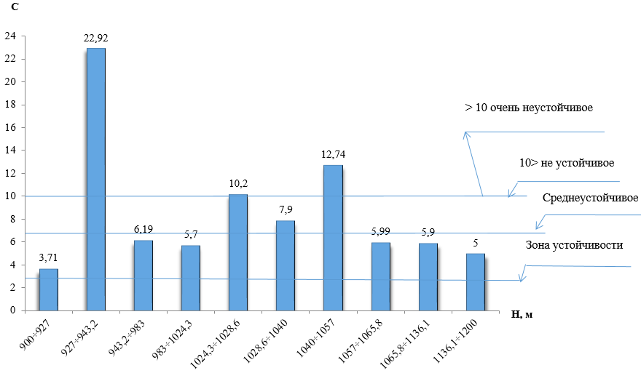
Рисунок 2.7 – График критерий устойчивости массива

2.3 Определение расчетной нагрузки на крепь протяженной части ствола по методике СНиП II94-80

Расчетная горизонтальная радиальная нагрузка от горного давления на крепь протяженной части вертикального ствола вне зоны влияния очистных работ определяется по формуле [СНиП] [49, 50]:

$$Р_{Г}=K_{П}∙K_{Н}∙m_{У}∙P^{Н}\left[1+0,1\left(r_{0}-3\right)\right], (2.9)$$

где $K_{П}-$ коэффициент перегрузки, 1,3; $K_{Н}-$ коэффициент неравномерности нагрузок, принимаемый по таблице 1.9; $m_{У}-$ коэффициент условий работы, учитывающий тип крепи: при монолитной бетонной крепи $m_{У}=0,8,$ сборной – $m_{У}=0,75,$ набрызгбетонной – $m_{У}=0,5$; $P^{Н}-$ нормативная горизонтальная нагрузка (кПа) на крепь от горного давления, определяемая в зависимости от критерия устойчивости пород $C$ (см.табл.1.6) по формулам:
$$P^{Н}=10∙\left[(2C-1)+∆\right] при C≤6; (2.10)$$

$$P^{Н}=10∙\left[(3C-7)+∆\right] при 10≥C>6; (2.11)$$

где $C-$критерий устойчивости для пород I, II, III категорий устойчивости, определяемый по формуле (1.14); $∆-$параметр, учитывающий технологию проходческих работ: при совмещенной технологической схеме проходки ствола $∆=2$ при $C≤6$ и $∆=3$ при $10≥C>6;$ при других схемах проходки $∆$ принимаем равным нулю.
Расчет нормативной нагрузки $P^{Н}$ для IV категории устойчивости рекомендуется производить по методике, изложенной в СНиП [49, 50].

Таблица 2.15 – Коэффициент неравномерности нагрузок
Угол залегания пород, град | Коэффициент $K_{Н}$
 | При последовательной и параллельной схеме проходки | При совмещенной схеме проходки
До 10 | 2,00 | 1,75
10 – 35 | 2,50 | 2,00
Более 35 | 2,75 | 2,25

Характеристика и условия сооружения ствола

Диаметр в свету $D_{СВ}=8,0 м$, исследуемый интервал глубина $H_{ствол}=900÷1200м,$ определяем отдельно для каждого геологического слоя пород отдельно (по интервалу таблица 1.1). Схема проходки – совмещенная.

Определение расчетной нагрузки на крепь по слоям:

Слой №1. Интервал $H_{с}=900÷927м$, $∆h=27 м.$

$$Р_{Г}=K_{П}∙K_{Н}∙m_{У}∙P^{Н}\left[1+0,1\left(r_{0}-3\right)\right],$$

где $K_{П}=1,3;$ $K_{Н}=1,75,$ принимаем по таблице 2.15.
$m_{У}=0,8-$ монолитный бетонная крепь.

$P^{Н}=10∙\left[(2C-1)+∆\right] при C≤6$,

то есть $∆=2$. $C=3,71$ (согласно расчетам, таблица 2.14)

$$P^{Н}=10∙\left[\left(2∙3,71-1\right)+2\right]=10∙\left[\left(7,42-1\right)+2\right]=10∙8,42=84,2 кПа$$

$r_{0}=4,0 м$ радиус ствола в свету.

$$Р_{Г}=1,3∙1,75∙0,8∙84,2∙\left[1+0,1∙\left(4,0-3\right)\right]=168,56 кПа$$

Слой №2. Интервал $H_{с}=927÷943,2м$, $∆h=16,2м,$ $C=22,92$

(таблица 2.14). Следовательно, породы на данном участке относятся к IV категории устойчивости и нормативные давления определяется согласно приложении 8 (СНиП II-94-80) [49, 50].
Для пород IV категории устойчивости непременным является учет реологических параметров горных пород. Механизм взаимодействия системы «крепь-порода» может быть при этом охарактеризован с помощью обобщенного коэффициента (именуемого критериальным) $R_{0}.$
Нормативное давление $P^{H}, кПа,$ на крепь протяженного участка ствола в породах IV категории устойчивости определяется по формуле:

$$P^{H}=R_{S}^{O}∙α_{P}∙(1+μ)∙λ∙ρ∙H_{P}∙\frac{ε_{n}}{ε_{КО}}, кПа$$

где $R_{S}^{O}-$ обобщенный коэффициент, имеющий в зависимости от схемы проходки выработки, значения;

$R_{S}^{O}=0,014-$ при совмещенной схеме проходки.

$H_{P}=943,2∙1=943,2 м-$ расчетная глубина рассматриваемого участка ствола.
$α_{P}-$ параметры, характеризующий линейную ползучесть пород, определяемый из выражения:
$$α_{P}=\frac{1}{1-\frac{x}{β}} (2)$$
где $\frac{x}{β}-$ реологический показатель ползучести породы, устанавливаемый экспериментально по методике ИГТМ АН УССР¹, а при отсутствии экспериментальных данных – принимаем по таблице 6, приложение 2 Руководства; алевролиты средней прочности $\frac{x}{β}=0,25÷0,4,$ в среднем 0,35.

$$α_{P}=\frac{1}{1-0,35}=\frac{1}{0,65}=1,54.$$

$ρ_{0}=2,53×{10}^{4} МПа-$ средняя плотность пород 2-го слоя.
$μ=V=0,31-$коэффициент Пуассона (таблица 2).
$λ=0,301÷0,455-$ определен расчетами по вариантам 1 и 2 (таблица 3.2) для расчета принимаем среднее, 0,378 или $λ=0,38-$ коэффициент бокового распора пород пласта №2.
$ε_{КО} и ε_{n}-$ предельные деформации крепи породы.

Обобщенная предельная деформация крепи $ε_{КО}$ шахтного ствола определяется по формуле:
$$ε_{КО}=\frac{U_{0}^{*}}{r_{0}}+ε_{К}, (3)$$

где $U_{0}^{*}-$ радиальные смещения пород стенок незакрепленного ствола, с учетом влияния забоя, определяемые из выражения

$$U_{0}^{*}=U_{0}∙f_{3};$$

где $U_{0}-$ начальные смещения (не превышающие величин $0,01∙r_{i}$) в сечении, удаленном от забоя на расстояния $l≥4∙r_{i}$ ($r_{i}-$ радиус ствола вчерне), определяемые по графикам рисунка 1 настоящего приложения;

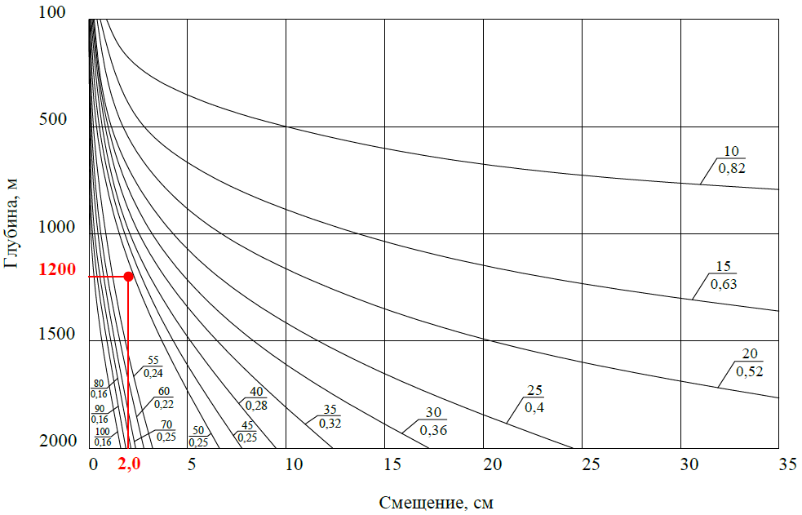
Рисунок 2.8 – График зависимости смещений породных стенок от глубины
в числителе прочность пород на сжатие $R_{C}=2,82 МПа;$
в знаменателе – реологический показатель $\frac{x}{β}.$

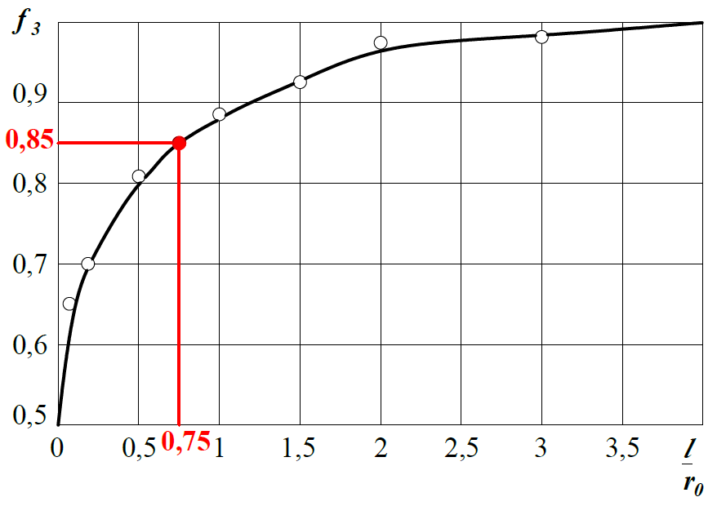
Рисунок 2.9 – График зависимости корректирующей функции $f_{3}$ от расстояния сечений крепи до забоя ствола.

Для рассматриваемых условии:

$R_{S}^{O}=0,014;$ $α_{P}=1,54;$ $λ=0,38;$ $ε_{n}=7,1×{10}^{-3};$ $R_{C}=14,1 МПа;$
$C=22,92;$ $\frac{l}{r_{0}}=\frac{3}{4}=0,75;$ $f=0,85,$ согласно графика зависимости корректирующей функции $f_{3}$ (рисунок 2, приложение 8 СНиП.

Величина $U_{0}^{*}=U_{0}∙f_{3}=2,0∙0,85=1,7.$

где $U_{0}=2,0 см$ (по графикам рисунок 1, приложений 8 СНиП).

$$ε_{КО}=\frac{U_{0}^{*}}{r_{0}}+ε_{К}=\frac{1,7}{400}+6×{10}^{-3}=\left(4,25+6\right)×{10}^{-3}=10,25×{10}^{-3}$$

Нормативное давление $P_{2}^{H}$ для пород IV категории устойчивости будет равным:
$$P_{2}^{H}=0,014∙1,54∙\left(1+0,31\right)∙0,38∙\left(9,8∙2530∙943,2\right)∙\frac{7,1∙{10}^{-3}}{10,25∙{10}^{-3}}==250,988∙0,692=173,855 кПа$$.

$$P_{Г_{2}}=K_{n}∙K_{H}∙m_{y}∙P_{2}^{H}∙\left[1+0,1∙\left(r_{0}-3\right)\right]= \\ =1,3∙1,75∙0,80∙173,8∙\left[1+0,1∙\left(4-3\right)\right]=347,9 кПа.$$

Слой №3. Интервал $H_{C}=943,2÷983м$, $∆h=39,8м,$ $C=6,19$,
$K_{n}=1,3,$ $K_{H}=1,75$ (таблица 2.15), $m_{y}=0,8-$ монолитный бетонная крепь.

$$P^{Н}=10∙\left[(3C-7)+∆\right] при 10≥C>6$$
а также $∆=3.$
$$P_{3}^{H}=10∙\left[\left(3∙6,19-7\right)+3\right]=145,7 кПа.$$

$$P_{Г_{3}}=K_{n}∙K_{H}∙m_{y}∙P_{3}^{H}∙\left[1+0,1∙\left(r_{0}-3\right)\right]= \\ =1,3∙1,75∙0,8∙145,7∙\left[1+0,1∙\left(4-3\right)\right]=291,69 кПа.$$

Слой №4-1. Интервал $H_{C}=983÷1024,3м,$ $∆h=41,3 м,$ $C=5,45$,
$K_{n}=1,3,$ $K_{H}=1,75$ (таблица 2.15), $m_{y}=0,8-$ монолитный бетонная крепь.

$$P^{Н}=10∙\left[(2C-1)+∆\right] при C≤6$$
а также $∆=2.$
$$P_{4-1}^{H}=10∙\left[\left(2∙5,45-7\right)+2\right]=119 кПа.$$
$$r_{0}=4,0 м.$$
$$P_{Г_{4-1}}=K_{n}∙K_{H}∙m_{y}∙P_{3}^{H}∙\left[1+0,1∙\left(r_{0}-3\right)\right]= \\ =1,3∙1,75∙0,8∙119∙\left[1+0,1∙\left(4-3\right)\right]=456,98=457 кПа.$$

Слой №4-2. Интервал $H_{C}=1024,3÷1028,6м$, $∆h=4,3 м.$

Нормативное давление $P_{4-2}^{H}, кПа$ на крепь протяженной части ствола (1024,3÷1028,6 м) породах IV категории устойчивости определяется:

$P_{4-2}^{H}=R_{S}^{O}∙α_{P}∙\left(1+μ\right)∙λ∙ρ∙H_{P}∙\frac{ε_{n}}{ε_{КО}}, кПа$
или
$${P_{4-2}^{H}=R}_{S}^{O}∙α_{P}∙\left(1+V\right)∙λ_{4-2}∙ρ∙H_{P}∙\frac{ε_{n}}{ε_{КО}}, кПа$$
в наших обозначениях.

Для расчета принимаем те величины, которые подтверждены расчетами:

$H_{P}=H∙K=1028,6м;$ $ε_{n}=7,1×{10}^{-3};$ $C=10,2;$ $γ=2,59∙{10}^{2} МПа;$ V=0,31; $λ_{4-2}=0,386-$ средняя величина вариантов из расчета (таблица 3.2); $R_{S}^{O}=0,014-$ при совмещенной схеме проходки; $α_{P}=1,57;$ $\frac{l}{r_{0}}=0,75;$ $f=0,85.$
$$U_{0}^{*}=U_{0}∙f_{3}=2,0∙0,85=1,7$$

где $U_{0}=2,0 см$ (по графикам рисунок 1, приложений 8 СНиП).

$$ε_{КО}=\frac{U_{0}^{*}}{r_{0}}+ε_{К}=\frac{1,7}{400}+6×{10}^{-3}=\left(4,25+6\right)×{10}^{-3}=10,25×{10}^{-3}$$

Нормативное давление $P_{4-2}^{H}$ для пород IV категории устойчивости будет равным:
$$P_{4-2}^{H}=0,014∙1,57∙\left(1+0,31\right)∙0,386∙\left(9,8∙2530∙1028,6\right)∙\frac{7,1∙{10}^{-3}}{10,25∙{10}^{-3}}==250,988∙0,692=196,15 кПа$$.

Толщина монолитной бетонной крепи из бетона В20 $σ_{СЖ}=11,5 МПа$:

$$P_{Г_{4-2}}=K_{n}∙K_{H}∙m_{y}∙P_{2}^{H}∙\left[1+0,1∙\left(r_{0}-3\right)\right]= \\ =1,3∙1,75∙0,80∙196,15∙\left[1+0,1∙\left(4-3\right)\right]=392,69 кПа.$$

Слой №4-3. Интервал $H_{C}=1028,6÷1040м$, $∆h=11,4 м.$

$H_{P}=1040 м;$ $C=7,90;$ $γ=2,59∙{10}^{2} МПа;$ $K_{П}=1,3;$ V=0,31;
$K_{Н}=1,75;$ $m_{у}=0,8;$ $r_{0}=4 м$ согласно схеме расчета по СНиП.

$P^{Н}=10∙\left[(2C-7)+∆\right] при 10≥C>6$, а также $∆=3.$
$$P_{4-3}^{H}=10∙\left[\left(2∙7,9-7\right)+3\right]=118 кПа.$$

$$P_{Г_{4-3}}=K_{n}∙K_{H}∙m_{y}∙P_{3}^{H}∙\left[1+0,1∙\left(r_{0}-3\right)\right]= \\ =1,3∙1,75∙0,8∙118∙\left[1+0,1∙\left(4-3\right)\right]=236,24 кПа.$$

Слой №4-4. Интервал $H_{C}=1040÷1057м,$ $∆h=17 м$ – водоносный горизонт.

Здесь, $\sum{P_{C}=P_{гор}+P_{гид}};$ массив сильно увлажнен, очень неустойчивый; MRMR=20,3 и С=12,74. Потому необходимо очень надежная и влагонепроницаемая система крепления стен выработки. Тем не менее, можно рассчитать горизонтальные нагрузки на крепь согласно положениям СНиП II-94-80.
Условия расчета $H_{P}=1057 м;$ $ε_{n}=7,1×{10}^{-3};$ $C=12,74;$ $γ=2,59∙{10}^{2} МПа;$ V=0,31; $λ_{4-4}=0,387-$ средняя величина вариантов из расчета (таблица 3.2, ); $R_{S}^{O}=0,014-$ при совмещенной схеме проходки; $α_{P}=1,57;$ $\frac{l}{r_{0}}=0,75;$ $f=0,85.$
$$U_{0}^{*}=U_{0}∙f_{3}=2,0∙0,85=1,7$$

где $U_{0}=2,0 см$ (по графикам рисунок 1, приложений 8 СНиП).

$$ε_{КО}=\frac{U_{0}^{*}}{r_{0}}+ε_{К}=\frac{1,7}{400}+6×{10}^{-3}=\left(4,25+6\right)×{10}^{-3}=10,25×{10}^{-3}$$

Нормативное давление $P_{4-4}^{H}$ для пород IV категории устойчивости будет равным:
$$P_{4-4}^{H}=0,014∙1,57∙\left(1+0,31\right)∙0,387∙\left(9,8∙2530∙1057\right)∙\frac{7,1∙{10}^{-3}}{10,25∙{10}^{-3}}==292,03∙0,693=202,4 кПа$$.

$$P_{Г_{4-4}}=K_{n}∙K_{H}∙m_{y}∙P_{3}^{H}∙\left[1+0,1∙\left(r_{0}-3\right)\right]= \\ =1,3∙1,75∙0,8∙202,4∙\left[1+0,1∙\left(4-3\right)\right]=405,2 кПа.$$

Расчет толщины монолитной бетонной и набрызг бетонной вертикальной выработки $δ, мм$ производится по формуле:

$$δ_{К}=K_{У}∙r_{0}\left(\sqrt{\frac{m_{σ1}m_{σ3}m_{σ7}R_{B}}{m_{σ1}m_{σ3}m_{σ7}R_{B}-2K_{P}∙P}}-1\right)-δ_{n}$$
где, $P-$ горизонтальное давление, кПа ($тс/м^{2}$) определяемое как сумме от давления пород $P_{n}$ и подземных вод $P_{гид}$;

$$P_{Г_{4-4}}=H_{C}∙γ_{в}=0,01∙H_{в},МПа.$$
где, $H_{в}-$ мощность водоносного столба, м;
$γ_{в}-$ объемный вес воды.

$$P_{гид}=0,01∙17=170 кПа.$$

Тогда, $\sum{P_{C}=P_{гор}+P_{гид}}=405,2+170=575,2 кПа$.

Слой №4-5. Интервал $H_{C}=1057÷1065,8 м,$ $∆h=8,8 м.$

Исходные данные MRMR=78; $C=5,99;$ $γ=2,59∙{10}^{2} МПа;$ $K_{П}=1,3;$ V=0,31; $K_{Н}=1,75;$ $m_{у}=0,8;$ $r_{0}=4 м$ согласно схеме расчета по СНиП.

$P^{Н}=10∙\left[(2C-1)+∆\right] при C<6$, а также $∆=2.$

$$P_{4-5}^{H}=10∙\left[\left(2∙5,99-1\right)+2\right]=129,8 кПа.$$

$$P_{Г_{4-5}}=K_{n}∙K_{H}∙m_{y}∙P_{4-5}^{H}∙\left[1+0,1∙\left(r_{0}-3\right)\right]= \\ =1,3∙1,75∙0,8∙129,8∙\left[1+0,1∙\left(4-3\right)\right]=259,56 кПа.$$

Слой №5. Интервал $H_{C}=1065,8÷1136,1м,$ $∆h=70,3 м.$

Исходные данные MRMR=78; $C=5,9;$ $γ=2,59∙{10}^{2} МПа;$ $K_{П}=1,3;$ V=0,30; $K_{Н}=1,75;$ $m_{у}=0,8;$ $r_{0}=4 м$ согласно схеме расчета по СНиП.

Горизонтальная нагрузка крепи при $C<6$, а также $∆=2.$

$$P_{5}^{H}=10∙\left[\left(2C-1\right)+∆\right]=10∙\left[\left(2∙5,9-1\right)+2\right]=128,0 кПа.$$

$$P_{Г_{5}}=K_{n}∙K_{H}∙m_{y}∙P_{4-5}^{H}∙\left[1+0,1∙\left(r_{0}-3\right)\right]= \\ =1,3∙1,75∙0,8∙128∙\left[1+0,1∙\left(4-3\right)\right]=256,26 кПа.$$

Слой №6. Интервал $H_{C}=1136,1÷1200м,$ $∆h=63,9 м.$

Исходные данные MRMR=75; $C=5,0;$ $γ=2,59∙{10}^{2} МПа;$ $K_{П}=1,3;$ V=0,30; $K_{Н}=1,75;$ $m_{у}=0,8;$ $r_{0}=4 м$ согласно схеме расчета по СНиП.

Горизонтальная нагрузка крепи при $C<6$, а также $∆=2.$

$$P_{6}^{H}=10∙\left[\left(2C-1\right)+∆\right]=10∙\left[\left(2∙5,0-1\right)+2\right]=110,0 кПа.$$

$$P_{Г_{6}}=K_{n}∙K_{H}∙m_{y}∙P_{4-5}^{H}∙\left[1+0,1∙\left(r_{0}-3\right)\right]= \\ =1,3∙1,75∙0,8∙110∙\left[1+0,1∙\left(4-3\right)\right]=220,22 кПа.$$

Таблица 2.16 – Сводная таблица показателей устойчивости массива (по Д.Лобширу и СНиП)
№ слоя, пласта | H, м  ствола | Мощность,  м | Объемный вес пород, $γ, {10}^{3} МПа$ | Устойчивость |  |  |  | Характеристика устойчивости | Расчет крепи по СНиП
 |  |  |  | По Д.Лобширу |  | По СНиП II-94-80 |  |  | $$P_{Г}, кПа$$
 |  |  |  | Класс, категория | MRMR | Категория | C
I | 900 | - | 2,4 | 3 | 60 | II | 3,71 | среднеустойчив.
II | 927 | 27,0 | 2,53 | 3 | 60 | II | 3,71 | - | -
III | 943,2 | 16,2 | 2,55 | 5 | 14,17 | IV | 22,92 | очень неустойчив. | 168,56
IV-1 | 983,0 | 39,8 | 2,59 | 3 | 44,24 | III | 6,16 | неустойчив. | 347,9
IV-2 | 1024,3 | 41,3 | 2,59 | 3 | 43,03 | III | 5,77 | среднеустойчив. | 291,69
IV-3 | 1028,6 | 4,3 | 2,59 | 5 | 13,0 | IV | 10,2 | очень неустойчив. | 475
IV-4 | 1040 | 11,4 | 2,59 | 3 | 43,03 | III | 7,9 | неустойчив. | 392,69
IV-5 | 1057 | 17,0 | 2,59 | 5 | 20,8 | IV | 12,74 | очень неустойчив. | 236,24
IV-6 | 1065,8 | 8,8 | 2,59 | 2 | 78 | II | 5,99 | среднеустойчив. | 575,2
V | 1136,1 | 70,3 | 2,64 | 2 | 78 | II | 5,9 | - | 259,8
VI | 1200 | 63,9 | 63,9 | 2 | 75 | II | 5,0 | - | 256,26
 |  |  |  |  |  |  |  |  | 220,22

Выводы по второй главе

1) Оценка устойчивости обнажений пород с учетом иерархично-блочного строения массива горных пород, на основе интегрального подхода с применением многофункциональной геомеханической классификации Д.Лобшира (MRMR), показала, что исследуемом интервале породные слои средней устойчивости чередуются с породными слоями низкой и очень низкой устойчивости. Поэтому установлены границы разнотипных слоев для расчета давления на крепь выработки послойно.
2) Результаты оценки категории устойчивости по методике, основанной на дифференцированном подходе (по СНиП II-94-80) полностью совпадает с показателями определенные по методике Д.Лобшира (MRMR).
3) На основание полученных данных расчетную нагрузку на крепь исследуемого участка ствола необходимо определять послойно.
3. Определение нагрузки на крепь протяженной части вертикального ствола

Постоянная крепь вертикального ствола определяет качество и надежность его функционирования. Тип постоянной крепи и способ ее возведения, является одним из основных факторов, определяющих применение той или иной технологической схемы проходки стволов. Крепь ствола не должна иметь повреждение, что достигается выбором соответствующего материала и надлежащим запасом прочности, которые определяются расчетом.
Теории горного давления, позволяющие определить нагрузки на крепь, применительно к вертикальным горным выработкам, тремя направлениями [7].
Первое направление основано на применении простых физических моделей, в соответствии с которыми нагрузка на крепь создается боковыми породами, имеющими ту или иную степень разрушения. При этом величина нагрузки не зависит от времени, технологии и характеристик самой крепи. В основу расчетных методов этого направления положена теории расчета подпорных стен.
Второе направление основана на гипотезах взаимодействие крепи, совместно деформирующейся с окружающими породным массивом. В этом случае нагрузка на крепь зависит от жесткости крепи, и от параметров технологии ее возведения.
Третье направление образуют эмпирические методы, которые основываются на результатах соответствующим образом обработанных и представленных шахтных и лабораторных экспериментов (СНиП) [49].

3.1 Инженерно-геологические условия проходки ствола

Для расчета крепи необходимы следующие исходные данные:
– природные напряжения в массиве пород (вертикальные $σ_{V}, горизонтальные σ_{h1} и σ_{h2}$);
– деформационные характеристики пород в массиве: модуль деформации $E_{0}$ и коэффициент Пуассона $v_{0};$
– деформационные характеристики материала крепи: $E_{1}$ и коэффициент Пуассона $v_{1}$, в том числе – на момент взрыва шпуров и на момент отрыва и спуска опалубки (для монолитной бетонной крепи).
Относительно природного поля напряжений в массиве скальных пород рудных месторождений установлена, как правило, неоднородность поля напряжений, обусловленная наличием тектонических зон;
– фоновые значения горизонтальных напряжений обычно превышают расчетные напряжения, обусловленные весом вышележащих пород;
– при переходе от слаботрещиноватых пород к средне- и сильнотрещиноватым наблюдается снижение на 20-30% величин естественных напряжений;
– минимальными значениями напряжений характеризуются шовные зоны тектонических напряжений.

3.1.1 Природное поле напряжение в массиве пород

Известны результаты измерений начальных напряжений в массиве пород, которые производились на рудных месторождениях в бывшем Советском Союзе на глубине до 1000 м, а также – на строительстве ГЭС [53]. Результаты измерений характеризуются большим разбросом значений измеренных напряжений производились чаще всего в рудных залежах и к толще вышележащих пород могут быть отнесены с оговорками. Вместе с тем, если отвлечься от абсолютных значений напряжений и обратить внимание на их отношение, то в ряде случаев можно отметить достаточно ясные закономерности. По результатам измерений можно ориентироваться при выборе компонентов природных (естественных) полей напряжений при расчете конкретных конструкции.
В настоящее время за рубежом, в том числе и в России, коэффициент бокового давления определяется тремя способами.

1) Значения коэффициента бокового давления в природном поле напряжений в зависимости от глубины и модуля деформации [54].
$$λ=0,25+7E_{0}∙\left(0,001+\frac{1}{H}\right). (3.1)$$
Здесь $E_{0}-$ модуль деформации (ГПа); $H-$ глубина (м).

2) За рубежом [55] рекомендуются следующие формулы для определения коэффициента бокового давления в природном поле напряжений в зависимости от глубины:
$$λ=3-\frac{H}{500}; \left(H≤1000 м\right)$$
$$λ=\frac{9}{8}-\frac{H}{8000}; \left(H≥1000 м\right) \left(3.2\right)$$

3) Российские ученые УрО РАН рекомендуют следующие формулы для определения величин главных напряжений в горизонтальной плоскости в природном поле напряжений в массиве пород [56]:
$$σ_{1}=λ_{0}∙γ∙H+14$$
$$σ_{2}=λ_{0}∙γ∙H+10 (3.3)$$
где $λ_{0}=\frac{v_{0}}{1-v_{0}};$
$v_{0}-$ коэффициент Пуассона.

Отсюда, общий коэффициент бокового давления в массиве пород равен:
$$λ=\frac{σ_{1}}{γ∙H}=λ_{0}+\frac{14}{γ∙H} (3.4)$$
Имеется информация о напряженном состоянии массива пород Донского ГОКа, однако, эта информация локальная, относящаяся к глубинам 135 и 160 м [57, 58].
Расчетные значения общего коэффициента бокового давления $(λ)$ в природном поле напряжений в массиве пород, вычисленные по приведенным выше формулам, будут сведены в таблицу и проанализированы.
Механические свойства и характеристики пород исследуемого интервала ствола (900÷1200 м).

Таблица 3.1 – Механические свойства и характеристики горных пород представлены п скважине №5-КС.
Наименование пород | H, м | $$γ,$$  $$1∙{10}^{2}$$  $$\frac{мН}{м^{3}}$$ | $$σ_{с},$$  МПа | $$φ,$$  град | $$ε_{0},$$  ГПа | $$V_{0}$$ | № слоя
Средне-слаботрещиноватые габбро-амфиболиты | 900  ÷  927 | 2,9 | 42,48 | 41 | 15,0 | 0,29 | I
Раздробленные серпентиниты | 927  ÷  943,2 | 2,53 | 2,28 | 25 | 7,0 | 0,31 | II
Среднетрещиноватые серпентиниты | 943,2  ÷  983 | 2,55 | 24,6 | 33 | 9,0 | 0,31 | III
Среднетрещиноватые серпентиниты | 983  ÷  1024,3 | 2,59 | 28,0 | 35 | 10,0 | 0,31 | IV-1
Раздробленные серпентиниты | 1024,3  ÷  1026,8 | 2,59 | 14,0 | 35 | 10,0 | 0,31 | IV-2
Серпентиниты аподунитовые | 1026,8  ÷  1040 | 2,59 | 19,6 | 35 | 10,0 | 0,31 | IV-3
Серпентиниты сильно-обводненные | 1040  ÷  1057 | 2,59 | 19,6 | 35 | 10,0 | 0,31 | IV-4
Серпентиниты аподунитовые, среднетрещиноватые | 1057  ÷  1065,8 | 2,59 | 28,0 | 35 | 10,0 | 0,31 | IV-5
Слаботрещиноватые серпентиниты | 1065,8  ÷  1136,1 | 2,64 | 30,68 | 40 | 14,0 | 0,3 | V
Слаботрещиноватые серпентиниты | 1136,1  ÷  1200 | 2,67 | 39,1 | 36 | 12,0 | 0,29 | VI

Серпентиниты – это породы, которые могут иметь различную структурную модификацию и химический состав, поскольку они образовались в процессе серпентинизации, то есть, а процессе гидротермального изменения горных пород, в результате которого безводные силикаты гидролизируются и преобразуются в минеральные группы – серпентиниты (змеевики). Серпентинизация осуществляется в интервале температур от 90-100°С до 400-450°С серпентин переходит в тальк, а при интенсивном химическом выветривании – даже в монтмориллонит [59-67].
Серпентин может иметь структуру в виде плотной скрыто-кристаллической массы (серпофит), может иметь волнистую структуру (хризотил), параллельно-волокнистую (хризотил-асбест) и др. Для серпентина характерны многочисленные блестящие «зеркала скольжения».
Серпентин обладает хрупкими свойствами. Наиболее высокий коэффициент хрупкости имеют слаботрещиноватые серпентиниты по перидотитам, у которых модуль спада напряжений M в 1,5-1,8 раза больше модуля упругости E при остаточной прочности 8-10 МПа.
В таблице 3.1 приведены механические характеристики пород в недеформированном и неувлажненном состоянии. Следует иметь в виду, что при деформации и увлажнении пород в процессе проходки ствола в первую очередь меняются характеристики пород, заполнителей трещин [68-71]. Это особенно относится к ультраосновным породам – серпентинитам – на глубине 900÷1200м. Вследствие увлажнения пород в результате притока воды в ствол резко меняются характеристики заполнителей трещин, а следовательно – и окружающего ствола массива: угол внутреннего трения уменьшается от 35-40 до 17-20 град., сцепление уменьшается от 4-6 до 0,8-1,5 МПа, что сопровождается раскрытием трещин. Соответственно, уменьшается прочность пород, и вокруг ствола образуется зона разрушенных пород, радиус, который увеличивается по мере продолжающегося увлажнения пород. Этот процесс приводит к резкому уменьшению модуля деформации окружающих пород, что при наличии крепи приводит к увеличению нагрузок на крепь [72,73].
Комплекс ультраосновных пород – серпентиниты – обладают особыми свойствами и по этой причине главной целью исследования является расчет конструкции крепи ствола «Скиповой» в интервале глубин 900÷1200 м, именно на участке пересечения этого комплекса. Поэтому этот интервал разбит на слой в соответствия физико-механическим и водным свойствам пород. В четвертом слое раздельно определены отдельные пласты, которые отличаются друг от друга ФМС и гидрогеологическими характеристиками.

I. Определение коэффициента бокового давления по формуле ниже, послойно в интервале глубин ствола (900÷1200 м):

$$λ=0,25+7E_{0}∙\left(0,001+\frac{1}{H}\right)$$

где $E_{0}-$ модуль деформации (ГПа); $H-$ глубина (м).

1) $H_{1}=900 м.$
$$λ_{1}=0,25+7∙15∙\left(0,001+\frac{1}{900}\right)=0,471$$
2) $H_{2}=927 м.$
$$λ_{2}=0,25+7∙7∙\left(0,001+\frac{1}{927}\right)=0,351$$
3) $H_{3}=943,2 м.$
$$λ_{3}=0,25+7∙9∙\left(0,001+\frac{1}{943,2}\right)=0,379$$
4) $H_{4}=983 м.$
$$λ_{4}=0,25+7∙9∙\left(0,001+\frac{1}{983}\right)=0,377$$
5) $H_{5}=1024,3 м.$ ($λ_{4-1}$)
$$λ_{4-1}=λ_{5}=0,25+7∙10∙\left(0,001+\frac{1}{1024,3}\right)=0,388$$
6) $H_{6}=1028,6 м.$ ($λ_{4-2}$)
$$λ_{4-2}=λ_{6}=0,25+7∙10∙\left(0,001+\frac{1}{1028,6}\right)=0,388$$
7) $H_{7}=1040 м.$ ($λ_{4-3}$)
$$λ_{4-3}=λ_{7}=0,25+7∙10∙\left(0,001+\frac{1}{1040}\right)=0,387$$
8) $H_{8}=1057 м.$ ($λ_{4-4}$)
$$λ_{4-4}=λ_{8}=0,25+7∙10∙\left(0,001+\frac{1}{1057}\right)=0,386$$
9) $H_{9}=1065,8 м.$
$$λ_{5}=λ_{9}=0,25+7∙10∙\left(0,001+\frac{1}{1065,8}\right)=0,385$$
10) $H_{10}=1136,1 м.$
$$λ_{6}=λ_{10}=0,25+7∙14∙\left(0,001+\frac{1}{1136,1}\right)=0,385$$
11) $H_{11}=1200 м.$
$$λ_{7}=λ_{11}=0,25+7∙12∙\left(0,001+\frac{1}{1200}\right)=0,404$$
II. В зарубежной практике рекомендуется определять $λ$ по формуле 3.2
$$λ=3-\frac{H}{500}; \left(H≤1000 м\right)$$
$$λ=\frac{9}{8}-\frac{H}{8000}; \left(H≥1000 м\right)$$
1) $H_{1}=900 м.$ $λ_{1}=3-\frac{900}{500}=1,2$
2) $H_{2}=927 м.$ $λ_{2}=3-\frac{927}{500}=1,146$
3) $H_{3}=943,2 м.$ $λ_{3}=3-\frac{943,2}{500}=1,114$
4) $H_{4}=983 м.$ $λ_{4}=3-\frac{983}{500}=1,034$
5) $H_{5}=1024,3 м.$ ($λ_{4-1}$) $λ_{4-1}=λ_{5}=\frac{9}{8}-\frac{1024,3}{8000}=1,0$
6) $H_{6}=1028,6 м.$ ($λ_{4-2}$) $λ_{4-2}=λ_{6}=\frac{9}{8}-\frac{1028,6}{8000}=0,996$
7) $H_{7}=1040 м.$ ($λ_{4-3}$) $λ_{4-3}=λ_{7}=\frac{9}{8}-\frac{1040}{8000}=0,995$
8) $H_{8}=1057 м.$ ($λ_{4-4}$) $λ_{4-4}=λ_{8}=\frac{9}{8}-\frac{1057}{8000}=0,992$
9) $H_{9}=1065,8 м.$ $λ_{5}=\frac{9}{8}-\frac{1065,8}{8000}=0,991$
10) $H_{10}=1136,1 м.$ $λ_{6}=\frac{9}{8}-\frac{1136,1}{8000}=0,982$
11) $H_{11}=1200 м.$ $λ_{7}=\frac{9}{8}-\frac{1200}{8000}=0,975$

III. Определение коэффициента бокового давления по методике УрО РАН, то есть по формуле 3.4 равен:
$$λ=\frac{σ_{1}}{γ∙H}=λ_{0}+\frac{14}{γ∙H}=\frac{v_{0}}{1-v_{0}}+\frac{14}{γ∙H}$$
где, $λ_{0}=\frac{v_{0}}{1-v_{0}};$
$$λ=\frac{v_{0}}{1-v_{0}}+\frac{14}{γ∙H}$$
1) $H_{1}=900 м.$ $λ_{1}=\frac{0,29}{1-0,29}+\frac{14}{2,9×900}=0,413$

2) $H_{2}=927 м.$ $λ_{2}=\frac{0,31}{1-0,31}+\frac{14}{2,53×927}=0,4552$

3) $H_{3}=943,2 м.$ $λ_{3}=\frac{0,31}{1-0,31}+\frac{14}{2,53×943,2}=0,4551$

4) $H_{4}=983 м.$ $λ_{4}=\frac{0,31}{1-0,31}+\frac{14}{2,59×983}= 0,4545$

5) $H_{5}=1024,3 м.$ ($λ_{4-1}$) $λ_{4-1}=λ_{5}=\frac{0,31}{1-0,31}+\frac{14}{2,59×1024,3}=0,4542$

6) $H_{6}=1028,6 м.$ ($λ_{4-2}$) $λ_{4-2}=λ_{6}=\frac{0,31}{1-0,31}+\frac{14}{2,59×1028,6}=0,454$

7) $H_{7}=1040 м.$ ($λ_{4-3}$) $λ_{4-3}=λ_{7}=\frac{0,31}{1-0,31}+\frac{14}{2,59×1040}=0,454$

8) $H_{8}=1057 м.$ ($λ_{4-4}$) $λ_{4-4}=λ_{8}=\frac{0,31}{1-0,31}+\frac{14}{2,59×1057}=0,4541$

9) $H_{9}=1065,8 м.$ $λ_{5}=\frac{0,31}{1-0,31}+\frac{14}{2,59×1065,8}=0,454$

10) $H_{10}=1136,1 м.$ $λ_{6}=\frac{0,3}{1-0,3}+\frac{14}{2,64×1136,1}=0,433$

11) $H_{11}=1200 м.$ $λ_{7}=\frac{0,29}{1-0,29}+\frac{14}{2,67×1200}=0,4127$

Таблица 3.2 – Сводная таблица определения коэффициента бокового давления по методикам
Глубина, H,  м | Коэффициент $λ,$ вычисленный по формуле
 | 3.1 | 3.2 | 3.4
900,0÷927,0 | 0,471 | 1,2 | 0,413
927,0÷943,2 | 0,351 | 1,146 | 0,4552
943,2÷983,0 | 0,379 | 1,113 | 0,4551
983,0÷1024,3 | 0,377 | 1,034 | 0,4545
1024,3÷1028,6 | 0,388 | 1,0 | 0,454
1028,6÷1040,0 | 0,388 | 0,996 | 0,454
1040,0÷1057,0 | 0,387 | 0,995 | 0,454
1057,0÷1065,8 | 0,386 | 0,992 | 0,4541
1065,8÷1136,1 | 0,385 | 0,991 | 0,454
1136,1÷1200 | 0,434 | 0,982 | 0,433
1200,0 | 0,404 | 0,975 | 0,4127

Расчетные значения общего коэффициента бокового давления ($λ$) в природном поле напряжений в массиве пород, вычисленные по формулам (3.1, 3.2, 3.3) будут приняты за основу расчетов по определению нагрузки на крепь. Хотя результат, полученный по формуле 3.2, где основными показателями является глубина залегания пласта, резко отличается от других вариантов и может быть нехарактерными для этих условий.

3.2 Определение нагрузки на крепь протяженной части ствола (900÷1200 м) на основе теоретических исследовании $λ-$ коэффициента бокового давления.

На основе результатов расчетов по определению коэффициента бокового давления (параграф 3.1) определяем нагрузки на крепь ствола (горное и гидростатическое давление) в интервале 900÷1200 м и строим эпюры нагрузок.
Величина горного давления (кПа) определяется для каждого пласта пород на уровнях кровли и почвы.

Давление в кровле i-го пласта, МПа:
$$P_{к}^{i}=\sum_{i}^{i-1}{\left(h_{i}∙γ_{i}\right)}∙λ_{i}, МПа$$

Давление в почве i-го пласта, МПа:
$$P_{п}^{i}=\sum_{i}^{i-1}{\left(h_{i}∙γ_{i}\right)}∙λ_{i}, МПа$$

Давление в кровле (i+1)-го пласта, МПа:
$$P_{к}^{i+1}=\sum_{i}^{i-1}{\left(h_{i}∙γ_{i}\right)}∙λ_{i}, МПа$$
Давление в почве (i+1)-го пласта, МПа:
$$P_{п}^{i+1}=\sum_{i}^{i-1}{\left(h_{i}∙γ_{i}\right)}∙λ_{i}, МПа$$
где: $h_{i}-$ мощность вышележащего пласта, м;
$γ_{i}-$ объемный вес i-го пласта, $\frac{кН}{м^{3}}.$
$λ_{i}-$ коэффициент бокового распора пород, для которого определяется величина горного давления.

3.2.1 Определение горного давления каждого пласта (слоя) породы на уровне кровли и почвы

На исследуемом отрезке протяженной части ствола определение горного давления производим по методике приведенной выше, но в 3^{-х} вариантах.

Вариант 1. $λ_{1}-$ значение коэффициента бокового давления в природном поле напряжений определено в зависимости от глубины и модуля деформации, то есть:
$$λ_{1}=0,25+7ε_{0}∙\left(0,01+\frac{1}{H}\right)$$

Вариант 2. $λ-$ значение коэффициента бокового давления в природном поле напряжений определено по зарубежной методике, по формуле (3.2); где основными показателями является глубина залегания пласта.
$$λ_{2}=3-\frac{H}{500}; для \left(H_{C}≤1000 м\right).$$

$$λ_{2}=\frac{9}{8}-\frac{H}{800}; для \left(H_{C}≥1000 м\right).$$

Вариант 3. $λ_{3}-$ значение коэффициента бокового давления в природном поле напряжений определено по методике УрО РАН, то есть по формуле 3.4, с учетом коэффициента Пуассона, объемного веса пород и глубины залегания слоя.

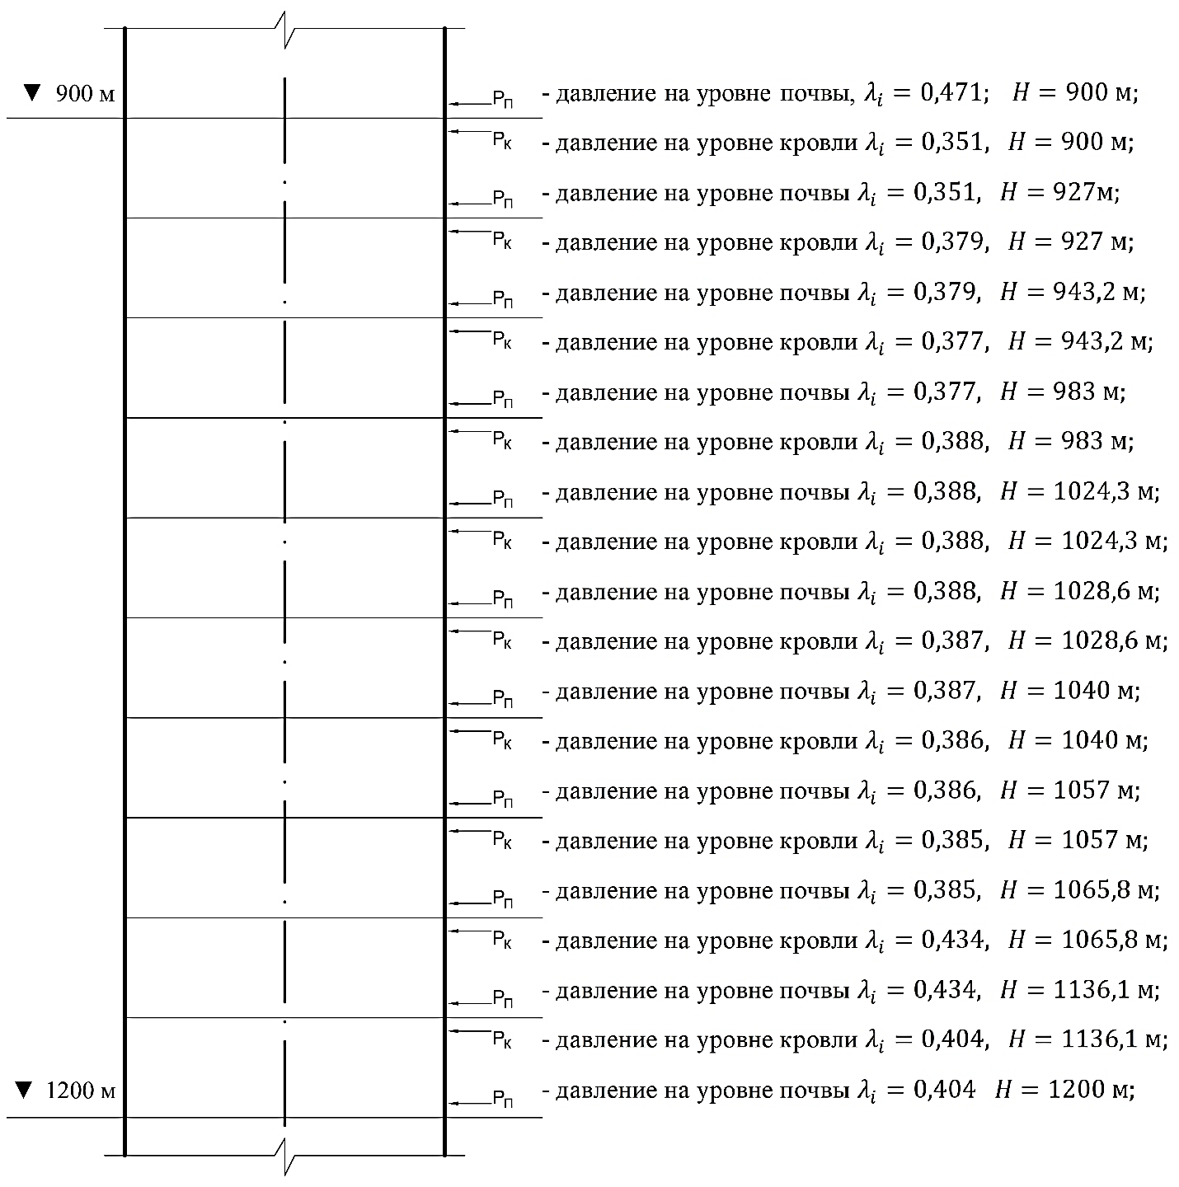
Рисунок 3.1 – Примерная схема расчета горного давления

Используя исходные данные и схему расчета производим расчет по вариантно.

По варианту №1:
На отметке $▼H_{C}=900 м$ глубины ствола:
$$P_{п1}=900∙2,4∙0,351=1017,36 кПа.$$

$▼H_{C}=927 м, ∆h=27 м$ глубины ствола
$$P_{к2}=900∙2,4∙0,351=758,16 кПа;$$
$$P_{п2}=\left(900∙2,4+27∙2,9\right)∙0,351=2238,3∙0,351=785,64 кПа.$$

$▼H_{C}=943,2 м, ∆h=16,2 м$ глубины ствола
$$P_{к3}=2238,3∙0,379=848,32 кПа;$$
$$P_{п3}=\left(2238,3+16,2∙2,55\right)∙0,379=2279,6∙0,379=863,97 кПа.$$

$▼H_{C}=983 м, ∆h=39,8 м$ глубины ствола
$$P_{к4-1}=2279,6∙0,377=859,41 кПа;$$
$$P_{п4-1}=\left(2279,6+39,8∙2,59\right)∙0,377=2383,7∙0,377=898,65 кПа.$$

$▼H_{C}=1024,3 м, ∆h=41,3 м$ глубины ствола
$$P_{к4-2}=2383,7∙0,388=924,87 кПа;$$
$$P_{п4-2}=(2383,7+41,3∙2,59)∙0,388=2490,67∙0,388=966,38 кПа.$$

$▼H_{C}=1028,6 м, ∆h=4,3 м$ глубины ствола
$$P_{к4-3}=2490,67∙0,388=966,38 кПа;$$
$$P_{п4-3}=\left(2490,67+4,3∙2,59\right)∙0,388=2501,81∙0,388=970,70 кПа.$$

$▼H_{C}=1040 м, ∆h=11,4 м$ глубины ствола
$$P_{к4-4}=2501,81∙0,387=968,46 кПа;$$
$$P_{п4-4}=\left(2501,81+11,4∙2,59\right)∙0,387=2531,34 ∙0,387=979,63 кПа.$$

$▼H_{C}=1057 м, ∆h=17 м$ глубины ствола
$$P_{к4-5}=2531,34∙0,386=977,10 кПа;$$
$$P_{п4-5}=\left(2531,34+17∙2,59\right)∙0,386=2575,37∙0,386=994,09 кПа.$$

$▼H_{C}=1065,8 м, ∆h=8,8 м$ глубины ствола
$$P_{к4-6}=2575,37∙0,385=991,52 кПа;$$
$$P_{п4-6}=(2575,37+8,8∙2,59)∙0,385=2598,16∙0,385=1000,29 кПа.$$

$▼H_{C}=1136,1 м, ∆h=70,3 м$ глубины ствола
$$P_{к5}=2598,16∙0,434=1117,62 кПа;$$
$$P_{п5}=(2598,16+70,3∙2,64)∙0,434=2783,75∙0,434=1208,15 кПа.$$

$▼H_{C}=1200 м, ∆h=65,9 м$ глубины ствола
$$P_{к6}=2783,75∙0,404=1124,64 кПа;$$
$$P_{п6}=(2783,75+65,9∙2,67)∙0,404=2959,7∙0,404=1195,72 кПа.$$

Для водоносного горизонта $H_{C}=1040÷1057м$ дополнительно определяем величину гидростатического давления по формуле:

$$P_{Г}=0,01∙H, МПа.$$

где $H-$ мощность водоносного горизонта, м.

В исследуемой части ствола водоносный горизонт мощностью 17 м, залегает между отрезками 1040÷1057 м протяженной части ствола, то есть пласт №4-5 4-го слоя.
Поэтому, суммарное давление пород ($P_{с.д.}$) крепь на этом участке определяется:

$$P_{с.д.}=P_{г.д.}+P_{Г}, МПа.$$

где: $P_{г.д.}-$определенное расчетами горное давление, МПа (таблица …)
$P_{Г}-$ гидростатическое давление, МПа.

$$P_{Г}=0,01∙17=0,17 МПа.$$

где: $∆H-$ мощность пласта (1057 – 1040=17м).

Определяем $P_{с.д.}-$ суммарное давление пород на глубине $▼1057 м.$

$$P_{с.д.}^{'}=P_{4-5}^{п}+P_{Г}=0,994+0,17=1,164 МПа.$$

где: $P_{4-5}^{"}-$ горное давление на подошве пласта №4-5 4-го слоя (1057м).
$P_{с.д.}^{'}-$ по первому варианту $λ_{3.1}.$
Используя схему расчета горного давления для каждого пласта (слоя) породы на уровне кровли и почвы производим расчет по вариантам $λ_{3.2} и λ_{3.4}$, то есть по 2 и 3-му вариантам. Результаты расчета сведены в общую таблицу расчета бокового давления по глубине ствола (отрезок 900÷1200м). (таблица 3.3). Поэтому суммарное давление на горизонте $H_{C}=1040÷1057м$ равно:

$$P_{с.д.}^{''}=P_{4-5}^{п}+P_{Г}=2,51+0,17=2,68 МПа (вариант№2)$$

$$P_{с.д.}^{'''}=P_{4-5}^{п}+P_{Г}=1,149+0,17=1,319 МПа \left(вариант №3\right)$$

Таблица 3.3 – Сводная таблица оценки устойчивости слоев массива и расчета горного давления по различным методикам
№ слоя, пласта | Отметки  (глубина)  H_{c}, м | h слоя, м | Оценка  по  Д.Лобширу |  | Оценка  по  СНиП II-94-80 |  | Вариант №1  $$λ=0,25+7ε_{0}∙ \\ ∙(0,001+\frac{1}{H})$$ |  | Вариант №2  $λ=3-\frac{1}{H};$ $H≤1000$  $λ=\frac{9}{8}-\frac{1}{H};$ $H≥1000$ |  | Вариант №3  $$λ=λ_{0}+\frac{14}{γ∙H}$$ |  | СНиП  II-94-80
 |  |  | MRMR | Класс устойчив. | C | Категория  устойчив. | $$λ_{1}$$ | $$Р_{г}, МПа$$ | $$λ_{2}$$ | $$Р_{г}, МПа$$ | $$λ_{3}$$ | $$Р_{г}, МПа$$ | $$Р_{г}, МПа$$
№1 | 900-927 | 27,0 | 60 | 3 | 3,71 | II | 0,351 | 0,786 | 1,146 | 2,56 | 0,4552 | 1,02 | 0,1686
№2 | 927-943,2 | 16,2 | 14,17 | 5 | 22,92 | IV | 0,379 | 0,864 | 1,113 | 2,54 | 0,4551 | 1,04 | 0,3479
№3 | 943,2-983 | 39,8 | 44,24 | 3 | 6,16 | III | 0,377 | 0,898 | 1,034 | 2,464 | 0,4545 | 1,08 | 0,291
№4*
№4-1 | 983-1024,3 | 41,3 | 43,03 | 3 | 5,77 | III | 0,388 | 0,966 | 1,0 | 2,490 | 0,454 | 1,13 | 0,457
№4-2 | 1024,3-1028,6 | 4,3 | 13,0 | 5 | 10,2 | IV | 0,388 | 0,971 | 0,996 | 2,492 | 0,454 | 1,136 | 0,398
№4-3 | 1028,6-1040 | 11,4 | 43,03 | 3 | 7,9 | III | 0,387 | 0,979 | 0,995 | 2,52 | 0,454 | 1,149 | 0,240
№4-4 | 1040-1057* | 17,0 | 20,80 | 5 | 12,74 | IV | 0,386 | 0,994 | 0,992 | 2,55 | 0,4541 | 1,169 | 0,575
№4-5 | 1057-1065,8 | 8,8 | 78 | 2 | 5,99 | II | 0,385 | 1,000 | 0,991 | 2,57 | 0,454 | 1,179 | 0,260
№5 | 1065,8-1136,1 | 70,3 | 78 | 2 | 5,9 | II | 0,434 | 1,208 | 0,982 | 2,733 | 0,433 | 1,2 | 0,256
№6 | 1136,1-1200 | 63,9 | 75 | 2 | 5,0 | II | 0,404 | 1,195 | 0,975 | 2,88 | 0,4127 | 1,22 | 0,220
*На этом участке ствола $H_{C}=1040÷1057 м$ выработка пересекает водоносный горизонт, то есть подвергается гидравлическому давлению $Р_{ГИД}=0,1∙h=0,17 МПа$ (смотреть 3.2.2), то есть полное давление на крепь $ΣΡ=1,164 МПа.$

Таблица 3.4 – Сводная таблица расчета горного давления с различными коэффициентами бокового распора пород пласта

№ слоя, пласта | $H,$ м | Мощность,  м | $$γ,$$  $${10}^{2} \frac{МН}{м^{2}}$$ | Вариант №1 |  |  | Вариант №2 |  |  | Вариант №3
 |  |  |  | $$λ$$ | в кровле  $P,$ МПа. | в почве $P,$ МПа. | $$λ$$ | в кровле  $P,$ МПа. | в почве $P,$ кПа. | $$λ$$ | в кровле  $P,$ МПа. | в почве $P,$ МПа.
I | 900 | 27,2 | 2,9 | 0,471 |  | 1,02 | 1,2 |  | 2,59 | 0,413 |  | 0,82
II | 927 | 27 | 2,53 | 0,351 | 0,758 | 0,786 | 1,146 | 2,41 | 2,56 | 0,4552 | 0,983 | 1,02
III | 943.2 | 16,2 | 2,55 | 0,379 | 0,848 | 0,864 | 1,113 | 2,49 | 2,54 | 0,4551 | 1,02 | 1,04
IV-1 | 983 | 39,8 | 2,59 | 0,377 | 0,859 | 0,898 | 1,034 | 2,36 | 2,464 | 0,4545 | 1,04 | 1,08
IV-2 | 1024.3 | 41,3 | 2,59 | 0,388 | 0,924 | 0,966 | 1,0 | 2,38 | 2,490 | 0,454 | 1,08 | 1,13
IV-3 | 1028.6 | 4,3 | 2,59 | 0,388 | 0,966 | 0,971 | 0,996 | 2,48 | 2,492 | 0,454 | 1,13 | 1,136
IV-4 | 1040 | 11,4 | 2,59 | 0,387 | 0,968 | 0,979 | 0,995 | 2,49 | 2,52 | 0,454 | 1,136 | 1,149
IV-5 | 1057 | 17,0 | 2,59 | 0,386 | 0,977 | 0,994 | 0,992 | 2,51 | 2,55 | 0,4541 | 1,149 | 1,169
IV-6 | 1065,8 | 8,8 | 2,59 | 0,385 | 0,994 | 1,000 | 0,991 | 2,55 | 2,57 | 0,454 | 1,169 | 1,179
V | 1136,1 | 70,3 | 2,64 | 0,434 | 1,117 | 1,208 | 0,982 | 2,55 | 2,733 | 0,433 | 1,125 | 1,205
VI | 1200 | 63,9 | 2,67 | 0,404 | 1,124 | 1,195 | 0,975 | 2,88 | 2,88 | 0,4127 | 1,149 | 1,219

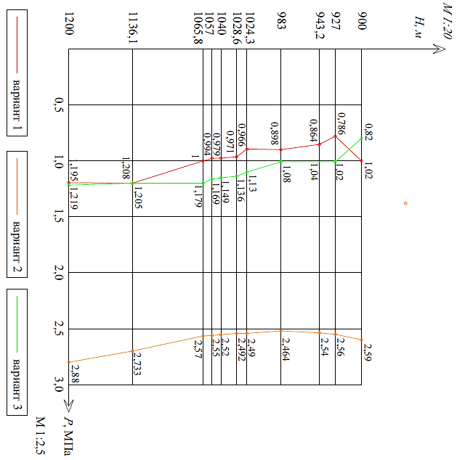
Рисунок 3.1 – Эпюра $P-$ бокового давления в зависимости от величины $λ-$ коэффициента бокового давления.

Рисунок 3.2 – Горное давление на крепь ($H_{C}=900÷1200 м$)

Рисунок 3.3 – Значение коэффициента бокового давления
$$λ_{1}=0,25+7ε_{0}∙\left(0,01+\frac{1}{H}\right); λ_{2}=3-\frac{H}{500}; для \left(H_{C}≤1000 м\right); λ_{2}=\frac{9}{8}-\frac{H}{8000}; для \left(H_{C}≥1000 м\right); λ_{3}=λ_{0}-\frac{14}{γ∙H}.$$
3.3 Выбор типа крепи на основе физических моделей

В основу расчетных методов этого направления положена теории расчета подпорных стен. В предыдущей главе 3.2, определены нагрузки на крепь протяженной части ствола ($H=900÷1200м$) основе теоретических исследовании $λ-$ коэффициента бокового давления. При этом значения коэффициента бокового давления в природном поле напряжения определены в 3^{х} вариантах:
1) в зависимости от глубины и модели деформации, вариант $λ_{1}$;
2) в зависимости от глубины залегания пласта, вариант $λ_{2}$;
3) $λ_{3}-$ определена с учетом коэффициента Пуассона, объемного веса породы и глубины залегания слоя.
Результаты расчетов (таблица 3.2 и 3.3) и рисунок 3.3 показывает, что вариант 1 и 3 очень близки по величинам.
Поэтому, их примем за основу расчетов, соответствующие инженерно-геологическим условиям проходки ствола (возможно, с некоторым запасом).
Ориентируясь на расчетные показатели материала и конструкции крепи на основе теоретических расчетов, заложенные в СНиП II-94-80 определяем толщину монолитной бетонной крепи по правилам СНиП, но используя расчетные показателей давления полученные в результате определения (таблица 3.3).
Согласно рекомендации, СНиП II-94-80 (пункт 3.25) на протяженных участках ствола в породах I, II и III категорий устойчивости приотсутствия воздействия очистных работ, других выработок и водопонижения следует принимать, как правило, монолитную бетонную крепь.
При этом в породах I и II категорий устойчивости бетонную крепь следует устанавливать не менее нормативных по СНиП.
В породах IV категорий устойчивости, на участках ствола с напорными водами следует применять тюбинговую крепь, железобетонную, многослойную крепь, а при достаточной устойчивости пород – монолитную бетонную крепь.
Руководствуясь этими положениями, рассмотрим теоретическую возможность крепления ствола монолитной бетонной крепью из бетона марки В20. $σ_{СЖ}=11,5 МПа.$ Диаметр ствола в свету $D_{СВ}=8,0 м.$
Грузонесущая способность крепи при равномерной нагрузке определяется из условия прочности толстостенного кольца по формуле [13]:

$$P_{K}=\left[σ_{СЖ}\right]∙0,5∙\left[1-\frac{r_{0}}{r_{0}+δ}\right],$$

где, $P_{K}-$ грузонесущая способность крепи, МПа;
$\left[σ_{СЖ}\right]-$ допускаемое напряжение материала при сжатий;
$r_{0}-$ радиус крепи ствола в свету, м;
$δ-$ толщина крепи, $δ_{max}<0,5 м.$
$$P_{K}=11,5∙0,5∙\left[1-\frac{4}{4+0,5}\right]=1,21 МПа.$$
Поэтому, предел применения монолитной бетонной крепи из марки В20,
$P_{K}=1,21 МПа.$ Согласно производственных расчетов горное давление на крепь при варианте №2 $(λ_{2})$ в 2 и более раз превышает допустимую нагрузку и поэтому расчет по данному варианту исключается.
Расчет толщины бетонной крепи ствола производится по формуле:
$$δ_{К}=m_{У}∙r_{0}∙\left(\sqrt{\frac{m_{σ1}m_{σ3}m_{σ7}R_{В}}{m_{σ1}m_{σ3}m_{σ7}R_{B}-2K_{P}∙(P_{Г}-P_{ГИД})}}-1\right)-δ_{пб}, м;$$
где, $P_{Г}-$ расчетная горизонтальная (радиальная) горное давление на крепь (таблица 3.3, 3.4).
$R_{В}=σ_{СЖ}=11,5 МПа,$ (бетон В20), $r_{0}=4,0 м,$ $m_{У}=1,25;$ $K_{P}=1.$

По варианту, слой №1 $(λ_{1})$.

$H_{C}=900÷927м,$ слой №1, категория устойчивости II.

$$δ_{К1}=1,25∙4∙\left(\sqrt{\frac{0,85∙0,85∙0,85∙11,5}{0,85∙0,85∙0,85∙11,5∙11,5-2∙0,786}}-1\right)-0==0,671 м$$,

то есть $δ_{Кi}>0,5 м,$надо менять марку бетона или принять другую конструкцию крепи.

Поэтому примем бетон марки:

В25, $R_{В}=σ_{СЖ}=14,5 МПа$ или В30 $R_{В}=σ_{СЖ}=17,0 Мпа$

$$δ_{1}=1,25∙4∙\left(\sqrt{\frac{0,85∙0,85∙0,85∙14,5}{0,85∙0,85∙0,85∙11,5∙14,5-2∙0,786}}-1\right)-0=0,51 м, \\ В25, δ_{1}>0,5 м.$$

$$δ_{1}=1,25∙4∙\left(\sqrt{\frac{0,85∙0,85∙0,85∙17}{0,85∙0,85∙0,85∙17-2∙0,786}}-1\right)-0=0,425 м, \\ В30, δ_{1}<0,5 м.$$

На основе произведенных расчетов, а также учитывая, что массив слоя II категории устойчивости C=3,71 по СНиП и MRMR=60 (по Д.Лобширу) можно принять монолитную бетонную крепь из бетона марки В30. $δ=500 мм=0,5 м.$

Слой №2. $H_{C}=927÷943,2 м; ∆h=14,17 м; С=22,92;MRMR=14,7$, то есть очень неустойчивый массив.

Применения монолитной бетонной крепи из бетона марки В30, $R_{В}=17,0 МПа, r_{0}=4,0 м, P_{Г}=0,864 МПа.$

$$δ_{2}=1,25∙4∙\left(\sqrt{\frac{0,85∙0,85∙0,85∙17}{0,85∙0,85∙0,85∙17-2∙0,864}}-1\right)-0=0,473 м, \\ δ_{2}<0,5 м$$

Слой №3. $H_{C}=943,2÷983 м; ∆h=39,8 м; С=6,16;MRMR=44,24$, класс устойчивости 5, категория устойчивости III, неустойчивый массив, $P_{Г}=0,898 МПа.$ Бетон марки В30, $R_{В}=17,0 МПа.$

$$δ_{3}=1,25∙4∙\left(\sqrt{\frac{0,85∙0,85∙0,85∙17}{0,85∙0,85∙0,85∙17-2∙0,898}}-1\right)-0=0,495 м, \\ δ_{3}≤0,5 м$$

Слой №4-1. $H_{C}=983÷1024,3 м; ∆h=41,3 м; С=5,77;MRMR=43,03$, класс устойчивости 3, категория устойчивости III, неустойчивый массив, $P_{Г}=0,966 МПа.$ Бетон марки В30, $R_{В}=17,0 МПа.$

$$δ_{4-1}=1,25∙4∙\left(\sqrt{\frac{0,85∙0,85∙0,85∙17}{0,85∙0,85∙0,85∙17-2∙0,966}}-1\right)-0=0,541 м, \\ δ_{4-1}>0,5 м.$$

Слой №4-2. $H_{C}=1024,3÷1028,3 м; ∆h=4,3 м; С=10,2;,MRMR=13;$ класс устойчивости 5, категория устойчивости IV, то есть очень неустойчивый массив, $P_{Г}=0,971 МПа.$ Бетон марки В30, $R_{В}=17,0 МПа.$

$$δ_{4-2}=1,25∙4∙\left(\sqrt{\frac{0,85∙0,85∙0,85∙17}{0,85∙0,85∙0,85∙17-2∙0,971}}-1\right)-0=0,542 м, \\ δ_{4-2}>0,5 м.$$

Слой №4-3. $H_{C}=1028,3÷1040 м; ∆h=11,4 м; С=7,9;MRMR=43,03$, категория устойчивости III, неустойчивый массив, $P_{Г}=0,979 МПа.$ Бетон марки В30, $R_{В}=17,0 МПа.$

$$δ_{4-3}=1,25∙4∙\left(\sqrt{\frac{0,85∙0,85∙0,85∙17}{0,85∙0,85∙0,85∙17-2∙0,979}}-1\right)-0=0,547 м,$$
$$δ_{4-3}>0,5 м.$$

Слой №4-4. $H_{C}=1040÷1057 м; ∆h=17 м; С=12,4;MRMR=20,8;$ класс устойчивости 5, категория устойчивости IV. Поэтому, только теоретический можно допустить в качестве крепи монолитно бетонную крепь из бетона марки В30, $P_{Г}=0,994 МПа; P_{ГИД}=0,17 МПа.$ Слой водонасыщенный.

$$δ_{4-4}=1,25∙4∙\left(\sqrt{\frac{0,85∙0,85∙0,85∙17}{0,85∙0,85∙0,85∙17-2∙(0,994-0,17)}}-1\right)-0= \\ =0,448=0,45 м.$$

$$δ_{4-4}≤0,5 м.$$

Слой №4-5. $H_{C}=1057÷1065,8 м; ∆h=8,8 м; С=5,99;MRMR=78$, категория устойчивости II, $P_{Г}=1,0 МПа.$ В30, $R_{В}=17,0 МПа.$

$$δ_{4-5}=1,25∙4∙\left(\sqrt{\frac{0,85∙0,85∙0,85∙17}{0,85∙0,85∙0,85∙17-2∙1,0}}-1\right)-0=0,56 м, \\ δ_{4-5}>0,5 м$$

Слой №5. $H_{C}=1065,8÷1136,1 м; ∆h=70,3 м; С=5,9;MRMR=78$, массив II категория устойчивости, $P_{Г}=1,2 МПа.$ В30, $R_{В}=17,0 МПа.$

$$δ_{5}=1,25∙4∙\left(\sqrt{\frac{0,85∙0,85∙0,85∙17}{0,85∙0,85∙0,85∙17-2∙1,2}}-1\right)-0=0,697≈0,7 м, \\ δ_{5}>0,5 м$$

Поэтому, предлагаем бетон В40, $R_{В}=22,0 Мпа$

$$δ_{5}^{'}=1,25∙4∙\left(\sqrt{\frac{0,85∙0,85∙0,85∙22}{0,85∙0,85∙0,85∙22-2∙1,2}}-1\right)-0=0,513$$
$$δ_{5}^{'}>0,5 м$$

Если принять материал бетона В60, $R_{В}=33,0 Мпа$

$$δ_{5}^{''}=1,25∙4∙\left(\sqrt{\frac{0,85∙0,85∙0,85∙33}{0,85∙0,85∙0,85∙33-2∙1,2}}-1\right)-0=0,325$$

$δ_{5}^{''}<0,5 м$, вполне удовлетворяет требования СНиП II-94-80, можно применять бетон марки В50. $R_{В}=27,5 МПа$

$$δ_{5}^{'''}=1,25∙4∙\left(\sqrt{\frac{0,85∙0,85∙0,85∙27,5}{0,85∙0,85∙0,85∙27,5-2∙1,2}}-1\right)-0=0,398 δ_{5}^{'''}<0,5 м$$, в полне коректно!

Слой №6. $H_{C}=1136,1÷1200 м; ∆h=63,9 м; С=5,0;MRMR=75$, массив II категория устойчивости, Марка бетона В45, $R_{В}=25 МПа, P_{Г}=1,195 МПа.$

$$δ_{6}=1,25∙4∙\left(\sqrt{\frac{0,85∙0,85∙0,85∙25}{0,85∙0,85∙0,85∙25-2∙1,195}}-1\right)-0=0,44 м,$$
$$δ_{6}<0,5 м.$$

На основе анализа расчета толщины монолитной бетонной крепи, можно заключить: на участках ствола с боковым давлением горных пород до 1,0 МПа, теоретический допускается крепление монолитной бетонной крепью марки бетона В30, толщина $δ=0,5 м.$ В районах с давлением горных пород до 1,3 МПа крепить монолитной бетонной крепью, из бетона марки не ниже В45. В качестве подтверждения произведем расчет из условий $P_{Г}=1,22 МПа.$

Марка бетона В45, $R_{В}=25 МПа, P_{Г}=1,22 МПа,$ тогда

$$δ=1,25∙4∙\left(\sqrt{\frac{0,85∙0,85∙0,85∙25}{0,85∙0,85∙0,85∙25-2∙1,22}}-1\right)-0=0,451 м, \\ δ<0,5 м.$$

Здесь, $P_{Г}=1,22 МПа,$ max значение радиального горного давления по расчету вариант№3, где учтены реальные физико-механические свойства горных пород и глубина заложение слоя (таблица 3.3). Грузонесущая способность монолитной бетонной крепи из бетона марки В45, определяется по формуле [13].

$$P_{K}=\left[σ_{СЖ}\right]∙0,5∙\left[1-{\left(\frac{r_{0}}{r_{0}+δ}\right)}^{2}\right]= \\ =25∙0,5∙\left[1-{\left(\frac{4}{4+0,5}\right)}^{2}\right]=2,625 МПа.$$

то есть $P_{K}>P_{Г},$ разрушение крепи не происходит, а запас прочности

$$n=\frac{P_{K}}{P_{Г}}=\frac{2,625}{1,22}=2,1.$$

Заключение: Интервал протяженной части ствола ($H_{C}=900÷1200 м$), пройденные в массиве слоев показателям устойчивости II и III категории необходимых можно крепить монолитной бетонной крепью из марки бетона В30 и В45.

Участок выработки, пересекающие водоносный и неустойчивых слоев будут рассмотрены отдельно [74].

Таблица 3.5 – Сводная таблица показателей устойчивости массива (по Д.Лобширу и СНиП)
№ слоя, пласта | H, м  ствола | Мощность,  м | Объемный вес пород, $γ, {10}^{3} МПа$ | Устойчивость |  |  |  | Характеристика устоичйв.
 |  |  |  | По Д.Лобширу |  | По СНиП II-94-80
 |  |  |  | Класс, категория | MRMR | Категория | C
 | 900 |  | 2,4 | 3 | 60 | II | 3,71 | среднеустойчив.
I | 927 | 27,0 | 2,53 | 3 | 60 | II | 3,71 | -
II | 943,2 | 16,2 | 2,55 | 5 | 14,17 | IV | 22,92 | очень неустойчив.
III | 983,0 | 39,8 | 2,59 | 3 | 44,24 | III | 6,16 | неустойчив.
IV-1 | 1024,3 | 41,3 | 2,59 | 3 | 43,03 | III | 5,77 | среднеустойчив.
IV-2 | 1028,6 | 4,3 | 2,59 | 5 | 13,0 | IV | 10,2 | очень неустойчив.
IV-3 | 1040 | 11,4 | 2,59 | 3 | 43,03 | III | 7,9 | неустойчив.
IV-4 | 1057 | 17,0 | 2,59 | 5 | 20,8 | IV | 12,74 | очень неустойчив.
IV-5 | 1065,8 | 8,8 | 2,59 | 2 | 78 | II | 5,99 | среднеустойчив.
V | 1136,1 | 70,3 | 2,64 | 2 | 78 | II | 5,9 | -
VI | 1200 | 63,9 | 63,9 | 2 | 75 | II | 5,0 | -

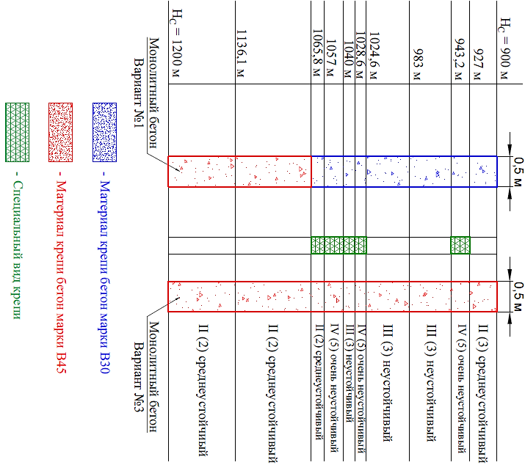

Рисунок 3.4 – Параметры монолитной бетонной крепи протяженной части ствола полученные расчетным путем

3.4 Определение типа и конструкции крепи протяженно части ствола $H_{C}=900÷1200 м.$

На основании проведенных исследовании, состояние массива с учетом горно-геологических факторов проходки ствола и производственных комплексных расчетов предлагаем для каждого слоя массива выбрать конструкцию крепи. Конструкция и материал крепи определяется расчетом с надлежащим запасом прочности.

Исходные данные изложены в главе 3.3 (таблица 3.5 и рисунок 3.4)

I слой, $H_{1}=900÷927 м, {∆h}_{1}=27м,$ массив определен как II-го класса устойчивости (как по СНиП, так по методу Д.Лобшира) на основе произведенного расчета (глава 3.3) предлагается монолитная бетонная крепь из бетона марки В30, $δ_{1}=0,425,$ на практике $δ=0,425$.

II слой, $H_{2}=927÷943,2 м, {∆h}_{2}=16,2м,$ предложенная по расчету монолитная бетонная крепь В30 $δ_{2}=0,473 м=0,5 м$ (о варианту №1) и В45 $δ_{2}=0,5 м$ (рисунок 3.5) теоретический обеспечивает достаточный отпор крепи к нагрузкам, но учитывая, что массива сильно раздробленный и относится к IV категорий устойчивости (по СНиП II-94-80) и 5 классу по методике Д.Лобшира), предлагаем комбинированную схему крепления (анкер с набрызг-бетонном и монолитно бетонную крепь класса В30) так как массив сильно раздробленный, ниже приведен расчет комбинированной крепи в интервале ствола ($H_{C}=927÷943,2 м, {∆h}_{2}=16,2м$).

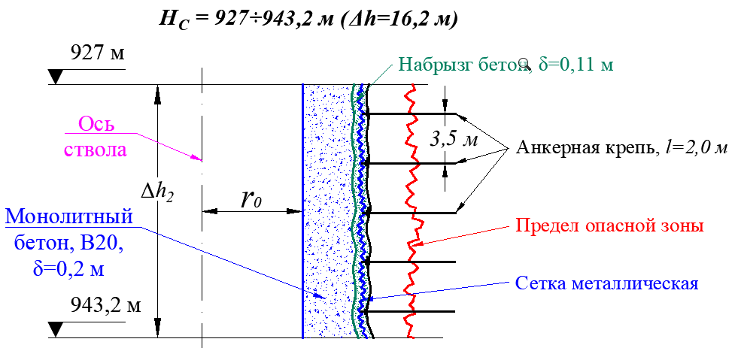

Рисунок 3.5 – Конструкция и параметры комбинированной крепи в интервале $H_{C}=927÷943,2 м.$

Расчет анкерной крепи ствола в интервале $H_{C}=927÷943,2 м.$

Согласно Руководство к СНиП II-94-80 в вертикальных стволах сооружаемый в устойчивых породах, то есть в породах I категории (категории устойчивости пород $C<3$) и II категории $(C=3÷6)$ устойчивости вне зоны влияния очистных работ и при притоках воды до $8 \frac{м^{3}}{ч},$ допускается применение анкерной крепи в сочетании с металлической сеткой и набрызгбетоном.
При таком сочетании конструкций анкерами формируют несущую породную оболочку, а набрызгбетон позволяет выровнять контур ствола и изолировать его от водопритоков.
Научные исследования и опыт практического применения облегченной крепи из анкеров и набрызгбетона в стволах показали достаточную ее надежность и эффективность.
В связи с большим сроком службы для крепления вертикальных стволов рекомендуется применять железобетонные анкеры с замоноличиванием их по всей длине скважины. При этом обеспечивается значительное повышение прочности закрепления анкеров и снижение их коррозии.
Расчетную радиальную нагрузку от горного давления на анкеры рекомендуется определять по Руководству [50] или по учебному пособию [75, формула (1.43)], а прочность закрепления анкеров и их несущую способность – по учебному пособию [75, формула (3.36-3.38)]. Кроме того, следует стержень анкера проверить на сдвиг, так как разрушение пород приконтурной части ствола может происходить путем сдвига.
Длину анкеров определяют из выражения:

$$l_{a}=l_{в}+l_{0}+l_{З},$$

где $l_{в}-$ длина части анкера, выступающая в ствол, м (в зависимости от толщины набрызгбетона, опорной плитки (шайбы), высоты гайки и выступающего свободного конца анкера $l_{в}≈0,1÷0,12м; l_{0}-$ глубина возможных вывалов и опасных деформаций пород вокруг ствола м; $l_{З}-$ величина заглубления стержня за пределами опасной зоны, принимается равной $l_{З}=0,4÷0,5м.$
На основании данных натурных наблюдений и теоретических исследований действующим Руководством [50] предусмотрено длину анкеров вертикальных стволов принимать равной $l_{a}=2 м,$ а расстояние между анкерами $a=0,7∙l_{a}=0,7∙2=1,4 м.$
Профессор Н.С. Булычев предложил формулу для определения критического расстояния $a_{кр}$ между анкерами на контуре поперечного сеченяи и по высоте $a_{кр}^{'}$ ствола (Булычев Н.С. Механика подземных сооружений в примерах и задачах. М.Недра, 1989 г.-270 с.) [16].

$$a_{кр}^{'}=r_{0}∙tgω∙l_{n}∙\left(1+\frac{l_{a}}{r_{0}}\right); (3.3.1)$$

$$a_{кр}^{'}=l_{a}∙tgω, (3.3.2)$$

где $r_{0}-$ радиус ствола в свету; $ω-$ угол наклона площадки скольжения (сдвига) пород к направлению действия в них наименьшего $σ_{З}$ главного напряжения, $W=\left(\frac{π}{4}+\frac{φ}{2}\right),$ $φ-$ угол внутреннего трения пород (слой 2, $φ=25°$).

Принимаемое расстояние $a$ между анкерами должно быть меньше критического, то есть
$$a<a_{кр}.$$

Формулы (3.3.1) и (3.3.2) могут быть использованы для определения критического расстояния между анкерами на криволинейных и прямолинейных участках контура поперечного сечения выработки.

при $φ=25°, r_{0}=4,0 м.$

$$a_{кр}=r_{0}∙tgω∙l_{n}∙\left(1+\frac{l_{a}}{r_{0}}\right),$$

где $W=\left(\frac{π}{4}+\frac{φ}{2}\right)=\left(45+12,5\right)=57,5°.$

$$tgω=tg57,5°=1,5697=1,57.$$

$$a_{кр}^{'}=4,0∙1,57∙0,4∙\left(1+\frac{2,0}{4,0}\right)=2,512∙1,5=3,768≈3,8 м.$$

На основание произведенных расчетов параметры анкерного крепления протяженной части ствола в промежутке глубине $H_{C}=927÷943,2 м.$

$a=1,4-$ расстояние между анкерами в ряду по СНиП.

$a_{кр}^{'}=3,8 м,$ по профессору Н.С. Булычеву.

При условии $a<a_{кр}^{'},$ принимаем $a=3,0$ в ряду и $a_{кр}=3,5 м$ по высоте яруса, то есть сетка анкеров $3×3,5 м.$

По вертикали $∆h=\frac{16,2}{3,5}=4,6 м ряда$, принимаем $∆h≈4 ряда.$

По горизонтали, по периметру $N=\frac{P}{a}=\frac{π∙D}{a}=\frac{3,14∙8}{3}=8,373 штук$.

Принимаем $N≈8-$ единиц в ряду, всего $\sum{N}=8×4=32$ анкера.

К эти анкерам прикрепляем сетку ячейкой $10×10 мм, δ=6 мм.$

$$S=P∙∆h=π∙D∙16=3,14∙8∙16=401,92 м^{2},$$

площадь сетки $S=400 м^{2},$ толщина проволок $, δ=6 мм,$ размер ячеек $10×10 мм.$

Толщина набрызгбетона $δ_{н.б.}=100 ≈0,1 мм.$

Толщина монолитного бетона $δ_{м.б.}=0,135 ≈0,2 мм.$

Всего толщина крепи комбинированной крепи принимаем:

$$\sum{δ}=0,1+0,2=0,3 м.$$

III слой, $H_{3}=943,2÷983 м, {∆h}_{3}=39,8 м.$ Устойчивость массива оценен как неустойчивый (см. таблицу 3.5) $Р_{Г}=0,898 МПа$ толщина монолитной бетонной крепи по расчету $δ=0,5 м,$ класс бетона не ниже В30 (см. расчет в главе 3.3).

IV слой, Слой 4-1. $H_{С}=983÷1024,3 м, {∆h}_{4-1}=41,3 м,$ массив 3 класса устойчивости (по Д.Лобширу) и III категории по СНиП толщина крепи определен расчетом:$δ_{4-2}=0,475 м.$ Бетон класса В30, принимаем $δ=0,5 м.$ Но для разгрузки нагрузки на нижележащие слой на уровне 1024,3 м предлагаем соорудить одноконический опорный венец.

Потому, что в интервеле $1024,3÷1028,6 м,$ породы среднетрещиноватые серпентиниты катаклизированы и раздроблены и поэтому необходимо разгрузить этот участок. Предлагаемая конструкция крепи на отрезке ствола $H_{C}=983÷1024,3 м$ (рисунок 3.6).

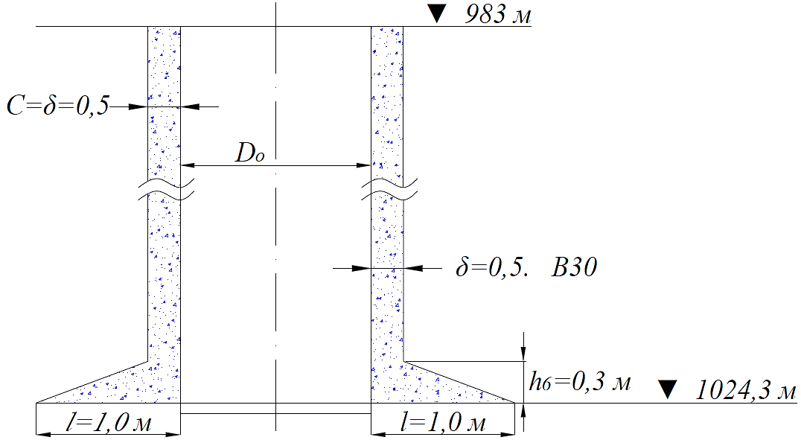

Рисунок 3.6 – Конструкция крепи отрезка ствола $H_{C}=983÷1024,3 м.$

Бетон класса В30, $γ_{б}=1,8 \frac{т}{м^{3}},$ $D_{0}=8,0 м-$ диаметр ствола в свету.

– Расчет параметров одноконического венца в протяженной части ствола на отметке 1024,3 м (отн.) [76].
Определение площади поперечного сечения венца производится по формуле:
$$S=\left(C+\frac{e}{2}\right)∙h_{в},$$
где $C-$ толщина крепи вышележащего в наименьшем сечении,

$$C=0,15 м;$$

$e-$ ширина уступа венца, опирающегося на грунт, $e=1 м;$
$h_{в}-$минимальная высота опорного венца крепи ствола, определяется по формуле:
$$h_{в}=\frac{P_{P}}{π∙(D_{0}+2C)∙τ};$$
где: $τ-$ расчетное сопротивление материала крепи на срез с учетом коэффициента устойчивости работы, определяется по формуле:

$$τ=m_{0}∙τ_{1},$$

$m_{0}-$ коэффициент условий работы бетона на срез, $m_{0}=0,45 м;$
$τ_{1}-$ расчетный предел прочности бетона на срез, $τ_{1}=3,16 МПа.$
$P_{P}=Q-$ вес крепи $∆h=41,3 м$ выщележащего горизонта.
$P_{P}=Q_{Б}-$ собственный вес крепи на отрезке $983÷1024,3 м.$

Расчетная нагрузка, действующая от основания венца на грунт, будет равна:
$$P_{P}=\frac{P}{S_{T}};$$
где: $S_{T}-$ площадь опорного венца на грунт:

$$S_{T}=\frac{{π∙(D_{0}+2C)}^{2}}{4}-π∙\left(\frac{D_{0}^{2}}{4}\right)=13,26 м^{2}$$
$$Q=q∙γ,$$
где: $q-$ объем бетонной крепи на отрезке $983÷1024,3 м, ∆h=41,3 м;$
$γ-$ обжатый вес бетона В20.

$$Q=q∙γ∙∆h=\frac{π}{4}∙\left[{\left(D_{0}+2C\right)}^{2}-D_{0}^{2}\right]∙1,8∙∆h= \\ =0,78∙\left[9^{2}-8^{2}\right]∙1,8∙41,3=987,6 кПа$$
$$h_{в}=\frac{978,6}{3,14∙(8+2∙0,5)∙1,422}=0,2435 м.$$
принимаем $h_{в}=0,3 м.$

Проверка венца крепи ствола на отметке 1024,3 м, осуществляется при решениях неравенства:
$$τ_{д}=\frac{P_{P}}{π∙\left(D_{0}+2C\right)∙h_{в}}≤τ.$$
$$τ_{д}=\frac{9786.0}{3,14∙\left(8+2∙0,5\right)∙0,3}=1154,28 кПа или$$
$τ_{д}=1,154 МПа < τ=1,422 МПа$.

$τ_{д}-$ предельная нагрузка на срез.

Поэтому, параметры опорного венца принятый, верно, так как условия проверки выполняется.

Слой 4-2. $H_{C}=1024,3÷1028,6 м, {∆h}_{4-2}=4,3 м.$

Сложен породами с показателями устойчивости: по Д.Лобширу MRMR=43,03. То есть очень неустойчивые, а по СНиП $C=10,2,$ относится также к очень неустойчивым (см. таблицу 3.5). Поэтому расчетное решение по конструкции крепи при проходке ствола по совмещенной схеме, монолитное бетонное крепление, бетон марки В30, с оставлением в забое ствола временную крепь, то есть поверх временной крепи. Временная крепь состоящий из кольца спецпрофиля СВП-22, распорки деревянных затяжек $δ=50 мм$ создает надежный совместный отпор горизонтальному давлению на общую конструкцию крепи.
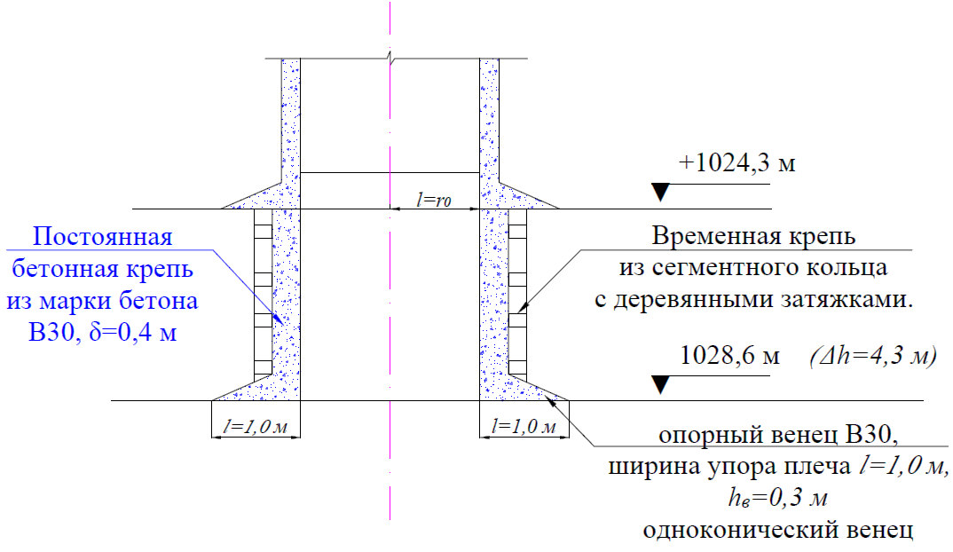
Рисунок 3.7 – Конструкция крепи в интервале $H_{С}=1024,3÷1028,6 м$

Слой 4-3. Следующий исследуемый отрезок протяженной части ствола $1028,6÷1040 м$ сложен неустойчивым породами: MRMR=43,03 и по СНиП $C=7,9$, III категории устойчивости, при $P_{Г}=17 МПа,$ массив неустойчивый, монолитная бетонная крепь из марки бетона В30 по расчету неудовлетворяет требования СНиП, $δ<0,5 м,$ поэтому на этом отрезке целесобразно повысить качество бетона до В45 где $R_{в}=25 МПа$ (таблица 3.3)

$$δ_{4-3}=1,25∙4∙\left(\sqrt{\frac{0,85∙0,85∙0,85∙25}{0,85∙0,85∙0,85∙25-2∙0,979}}-1\right)-0=0,361 м, \\ δ_{4-2}>0,5 м.$$

В качестве крепи принимаем монолитно бетонную крепь $δ=0,5 м,$ марка бетона В45, $R_{в}=25 МПа.$

Однако, учитывая, что с горизонта – 1040 м начинается водоносный пласт (горизонт) мощностью $∆h=17 м,$ то есть до $H_{C}=1057 м$, где коэффициент фильтрации грунтовых (пластовых) вод $v=0,025\frac{м}{сутки},$ многократно превышает среднего показателя по массиву вмещающий ствол (таблица 2.2). Поэтому монолитно бетонную крепь $δ=0,5 м,$ из бетона марки В25 сооружаем до отметки $H_{C}=1036,6 м,$ то есть $∆h=8 м.$ Потому, что крепление участка протяженной части ствола пересекающий водоносный горизонт $∆h=17 м,$ на глубине $1040÷1057 м$ требует особого подхода.

На этом участке суммарное давление на грунт составляет:

1. $P_{С.Д.}=P_{Г.Д.}+P_{Г}, МПа.$

где: $P_{Г.Д.}-$ горное давление на крепь, МПа;
$P_{Г}-$ гидравлическое давление на крепь, МПа.

$$P_{С.Д.}^{'}=P_{Г.Д.}+0,1∙∆H=0,992+0,17=1,162 МПа;$$

при $λ_{1}=0,386.$

$$P_{С.Д.}^{''}=P_{Г.Д.}+0,1∙∆H=1,149+0,17=1,319 МПа.$$

Расчет толщины монолитной бетонной крепи вертикальной выработки $δ, м$ следует производить по формуле:

$$=m_{У}∙r_{0}∙\left(\sqrt{\frac{m_{σ1}m_{σ3}m_{σ7}R_{пр}}{m_{σ1}m_{σ3}m_{σ7}R_{B}-2K_{P}∙P_{С.Д.}^{'}}}-1\right)-δ_{пб}, м;$$

$$δ=m_{У}∙r_{0}∙\left(\sqrt{\frac{m_{σ1}m_{σ3}m_{σ7}R_{пр}}{m_{σ1}m_{σ3}m_{σ7}R_{B}-2K_{P}∙P_{С.Д.}^{''}}}-1\right)-δ_{пб},м.$$

где $r_{0}-$ радиус вертикальной выработки в свету, мм.
$m_{У}-$ коэффициент условии работы крепи, принимаем равным 1,25;
$m_{σ1}m_{σ3}m_{σ7}-$ соответственно коэффициенты, учитывающие длительную нагрузку, условие для нарастания прочности и температурные колебания, принимаемые в соответствии с главой СНиП по проектированию бетонных и железобетонных конструкций;
$R_{пр}-$ расчетное сопротивление бетона сжатию, принимаемое в соответствии с главой СНиП по проектированию бетонных и железобетонных конструкций, кПа (тс/м²);
$K_{P}-$ коэффициент концентрации напряжений в конструкции крепи, принимаемый: равным 1 на протяженных участках ствола и равным $(2-0,05z)$ в районе сопряжения, где $z-$ расстояние от узла сопряжения до рассматриваемого сечения, м;
$P-$ горизонтальное давление в кПа (тс/м²), определяемое как суммарное от давления пород $P_{П}$ и подземных пород $P_{Г}$;
$δ_{пб}-$ толщина породобетонной оболочки, образующейся за счет проникновения бетона в окружающие нарушенные породы: для набрызгбетона, принимаем равной 50 мм, для остальных типов крепи – равной нулю.

Расчет производили из условия:
$r_{0}=4,0;$
$m_{У}=1,25;$
$m_{σ1}m_{σ3}m_{σ7}=0,85 \left(каждый\right);$
$R_{пр}=25 МПа$ для тяжелого бетона класса В45;
$P-$ согласно ранее проведенных расчетов, $P_{С.Д.}^{'}=1,16 МПа,$ $P_{С.Д.}^{''}=1,32 МПа.$

Слой 4-4, $H_{C}=1040÷1057 м, P_{Г}=372,4 КПа.$

Отрезок 1040÷1057 м, $∆h=17 м$ – водоносный горизонт.

Здесь, $\sum{P_{C}=P_{гор}+P_{гид}};$ массив сильно увлажнен, очень неустойчивый; MRMR=20,3 и С=12,74. Потому необходимо очень надежная и влагонепроницаемая система крепления стен выработки. Тем не менее, можно рассчитать горизонтальные нагрузки на крепь согласно положениям СНиП II-94-80, для IV категории грунта по устойчивости (Руководство приложения №9) [49, 50].

Условия расчета $H_{P}=1057 м;$ $ε_{n}=7,1×{10}^{-3};$ $C=12,74;$ V=0,31; $γ=2,59∙{10}^{2} МПа;$ $λ_{4-4}=0,387-$ средняя величина вариантов из расчета (таблица 3.3); $R_{S}^{O}=0,014-$ при совмещенной схеме проходки; $α_{P}=1,57;$ $\frac{l}{r_{0}}=0,75;$ $f=0,85.$

Толщина монолитной бетонной крепи $δ, мм$ из марки бетона В20 равна:

$$δ_{К_{4-4}}=1,25∙4∙\left(\sqrt{\frac{0,85∙0,85∙0,85∙25}{0,85∙0,85∙0,85∙25-2∙1,32}}-1\right)-0=0,495.$$

$δ_{К_{4-4}}=0,5 м или 500 мм,$ учитывая сильно увлажнённость и очень неустойчивость массива, толщину монолитно бетонной крепи, по СНиП можно принять $δ=0,5 м или 500 мм$, но это очень ненадежно.

Согласно СНиП II-94-80. Если крепь толщиной 500 мм не выдерживает суммарного давления $P_{П}÷P_{Г},$ то применяется либо более высокая марка бетона, либо другой тип крепи. Другой возможный путь указанного уточнения приведен в прил. 9 Руководства СНиП [49, 50].
Поэтому, производим поиск другой конструкции крепи и пути уменьшения горизонтальной нагрузки на крепь от воздействия водоносного горизонта [77-79].
Инженерно-геологические условия проходки ствола относится к категории сложных, а горно-технические условия к разряду весьма сложных, а также сильная трещиноватость и раздробленность скального массива предопределяют неустойчивое и весьма неустойчивое состояние горных пород при их вскрытии такое состояние пород массиве влечет за собой необходимость крепления их сплошной и зачастую специальной усиленной крепью [78].
В диссертационной работе рассмотрены технологические решения по выполнению цементационных работ на участке ствола с водоносными зонами, с водопритоком свыше $2,5\frac{м^{3}}{час}$. Также цементационные работы по созданию породой водонепроницаемой конструкции вокруг этой части ствола.
Для крепления отрезка протяженной части ствола на участке $1040÷1057 м$ предлагается комбинированная временная и постоянная крепь. Однако, в целях минимизации влияния горного и гиростатического давления на конструкцию крепи предлагается проедварительное химическое уплотнение массива вокруг ствола путем создания защитного из породной конструкции, без последовательного тампонажи массива закрепного пространства. Для разгрузки высокого гидростатического давления за закрепном пространстве при производстве крепи в ней необходимо предусмотреть монтаж водосбросных дренажных трубок водоностной зоне [80]. Автором диссертации предлагается комбинированная крепь, в качестве временной крепи: установка (монтаж) геомембранной пленки $δ=3,0 мм$ в качестве гдроизоляции, анкерной крепи, сеткой с полимерным покрытием, а покрытие их набрызгбетонной крепью $δ=100 мм$, а в качестве постоянной крепи монолитная бетонная крепь расчет толщины из бетона не ниже класса В30 [81-84].

Расчет конструкций, образуемых из пород массива вокруг выработки

Сущность работы породных конструкций, создаваемых вокруг выработок, заключается в максимальном использовании несущей способности массива пород. По технологической сущности способы образования породных конструкций могут быть разделены на две группы: первая – породы вокруг выработки упрочняют цементно-песчаными, химическими и другими вяжущими растворами, которые подают в них под давлением через скважины, пробуренные в закрепляемой части массива вокруг выработки в определенном порядке; вторая – предварительно вокруг выработки образуют область искусственной трещиноватости, обычно контурным взрыванием зарядов, размещенных в пробуренных шпурах, затем в разрушенную область массива нагнетают вяжущий раствор, скрепляют разрушенные породы, блоки, куски. В результате образуется грузонесущая породная конструкция [75].
Во всех случаях несущая способность $P_{Н}$ образуемой породной конструкции должна быть больше максимальной нагрузки $P_{max}$ на нее в течение всего срока эксплуатации выработки, то есть

$$P_{Н}>P_{max}$$

Необходимую толщину породной конструкции $δ,$ упрочненной методом цементации, рекомендуется определять по формуле [75]:

$$δ=R_{B}∙\left(1,55∙\frac{σ_{Z}}{R_{C}}-1,06\right),$$

где $R_{B}-$ радиус выработки в проходке, $σ_{Z}-$ вертикальная состовляющая начального поля напряжения; $R_{C}-$ предел прочности на одноосное сжатие пород в массиве.

$$σ_{Z}=γ∙H, кПа \left(МПа\right).$$

для отметки $H_{C}=1040 м.$

$$σ_{Z}=2,59∙1040=26,94 МПа.$$

для отметки $H_{C}=1057 м.$

$$σ_{Z}=2,59∙1057=27,38 МПа.$$
$R_{C}=σ_{сж}∙K_{С}∙K_{д}∙K_{вл}=19,6 МПа$ (таблица ...)
$$δ=4,6∙\left(1,55∙\frac{27,38}{19,6}-1,06\right)=5,08 м$$
Необходимая толщина $δ-$ породной конструкции $δ=5 м.$

Определение параметров цементационных работ водоносного горизонта

Произведенный расчет необходимости создания породных конструкции, решается путем упрочнения породы вокруг выработки цементно-песчаными, химическими и другими растворами, которые подают в них под давлением через скважины. Учитывая опыт проходки ствола «Вентиляционный», где цементация с поверхности земли окозалось не эффективной, применяем способ цементации из забоя ствола. С учетом небольшой мощности водоносного горизонта $∆h=17 м$ (между отрезками 1040÷1057м) и в целях уменьшения затрат на сооружение и разборку тампонажной подушки, бурение скважин, приготовление и нагнетание тампонажного раствора, строительно-монтажных и демонтажных работ тампонажного узла, глубина тампонажных скважин принимаем 25 м (рисунок 3.10).
В первую очередь определяется параметры тампонажной подушки, которые сооружается с отметки $▼1035,6 м,$ выше цементируемого водоносного горизонта на 4-5 метров.
Параметры тампонажной цементационной подушки определяется расчетами.
Расчет тампонажной подушки производится по методу Е.П. Калмыкова.
Толщина сферической подушки (рисунок 3.8)

$$B=\frac{p_{o}∙r}{R_{б}},$$
где $p_{o}-$ максимальное давление раствора, $\frac{кгс}{{см}^{2}};$
$r-$ радиус ствола в свету, м. $r=4,0 м.$
$R_{б}-$ расчетное сопротивление бетона сжатию, $\frac{кгс}{{см}^{2}}.$

$$R_{б}=m∙n_{б}∙R_{пр},$$
где $m-$ коэффициент условия работы, принимается в пределах, 0,7÷0,8.
$n_{б}-$коэффициент относительной прочности бетона в раннем возрасте, для бетона с добавкой хлористого кальция при возрасте 14 суток $n_{б}=1,05.$
$R_{пр}-$ нормативное сопротивление бетона сжатию, для бетона класса В25, $R_{пр}=189 \frac{кгс}{{см}^{2}}$.
$$R_{б}=0,75∙1,05∙189=149 \frac{кгс}{{см}^{2}}.$$
Таким образом, толщина подушки

$$B=\frac{100∙4}{149}=2,68 м.$$
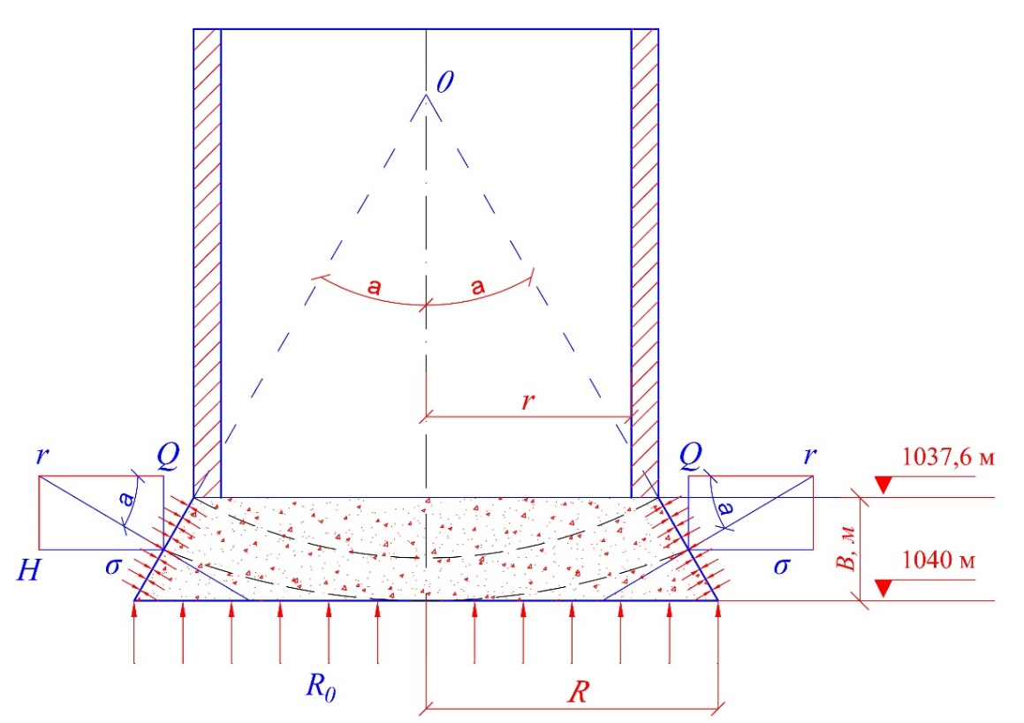
Рисунок 3.8 – Расчетная схема тампонажной подушки.

Технология сооружения тампонажной подушки

Проходка ствола приостанавливается на глубине 1035,6 м, за 4-5 м до водоносной породы (горизонта), подлежащих цементации. Затем обуривается забой заходкой 1,5 м с увеличением диаметра в проходке на 900 мм с каждой стороны и производится отпалка. На выровненную породу устанавливается опалубка принимается бетон. После уборки породы ствол не крепят, а бурят и взрывают шпуры следующей заходки высотой 1 м и с увеличением диаметра в проходке от проектного по 1440 с каждой стороны. Затем убирается порода и укладывается бетон 2,7 м по вертикали. Бетон укладывается слоями 20-30 см с обязательным уплотнением его вибраторами. Укладка бетона производится непрерывно для обеспечения монолитности тампонажной подушки. Бетон принимается класса В25 с добавкой 3% хлористого кальция для ускорения схватывания. В центре ствола устраивается приямок с размерами в плане 1х1м и высотой 0,5 м для сбора и откачки воды насосом.

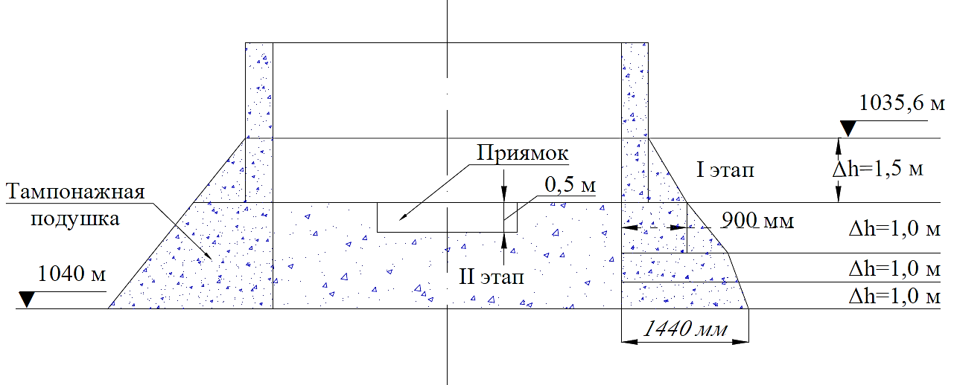
Рисунок 3.9 - Схема сооружения тампонажной подушки.

После определения параметров тампонажной подушки определяем расположение цементационных скважин и их направления. Определяем схему компоновки цементационных скважин в сечении ствола (рисунок 3.9)

Расположение цементационных скважин

- Диаметр окружности расположения цементационных скважин:

$$D_{ОК}=D_{СВ}-2а=8,0-1,5=6,5 м$$

D – диаметр расположения скважин внутри контура ствола в свету ($D_{СВ}=8,0 м$);
$a-$ зазор между стеной ствола и окружности расположения цементационных скважин, принимаемый по конструктивным и технологическим соображениям (рисунок 3.10).

2. Направление скважин для цементации.

Учим наклона цементационных скважин в радиальном направлений определяется по формуле:

$$α=arctg\frac{l+a}{h}=arctg\frac{1,2+0,75}{25}=arctg0,078=4,46≈5°.$$

где $a=0,75;$
$l-$ величина смещения основания за контур ствола при проходке, $l=1,2 м;$
$h-$ глубина цементируемой зоны, $h=25 м.$

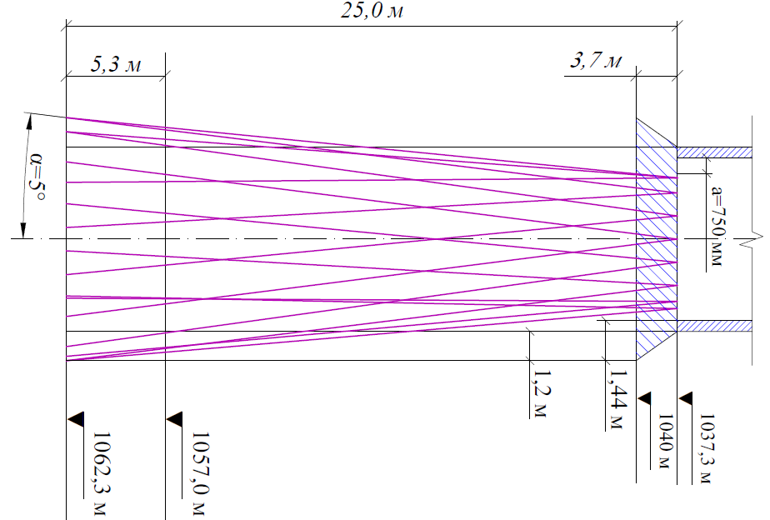
Рисунок 3.10 – Компоновка цементационных скважин в сечении ствола

Основание водоносного горизонта $▼1057 м$ перекрывается цементацией на 5,3 м, то есть достаточная глубина изоляции.
Расстояние между скважинами определяется графически с учетом радиуса распространения раствора вокруг одной скважины $r_{СВ}=3,5 м$ и минимального зацементированного породного массива закрепного ствола равного $δ=2,0 м.$

$$P=π∙D=3,14∙6,5=20,41 м,$$

где $D-$ диаметр окружности расположений цементационных скважин, м.
$n=\frac{P}{b}, штук –$ количество скважин для обеспечения минимального зацементированного пространства.

$$b_{max}=r_{св}-δ_{ц}=3,5-2=1,5 м.$$

$$n=\frac{20,41}{1,5}=13,6≈14 штук.$$

где $r_{св}=3,5 м, δ_{ц}=2,0 м.$

В принципе 14 скважин вполне достаточно для создания цементированного массива вокруг выработки. Однако, для повышения надежности расчета принимаем $n=16$ скважин, которые размещаются по кругу, расстояние между ними

$$b=\frac{P}{b}=\frac{20,41}{16}=1,276≈1,3 м.$$

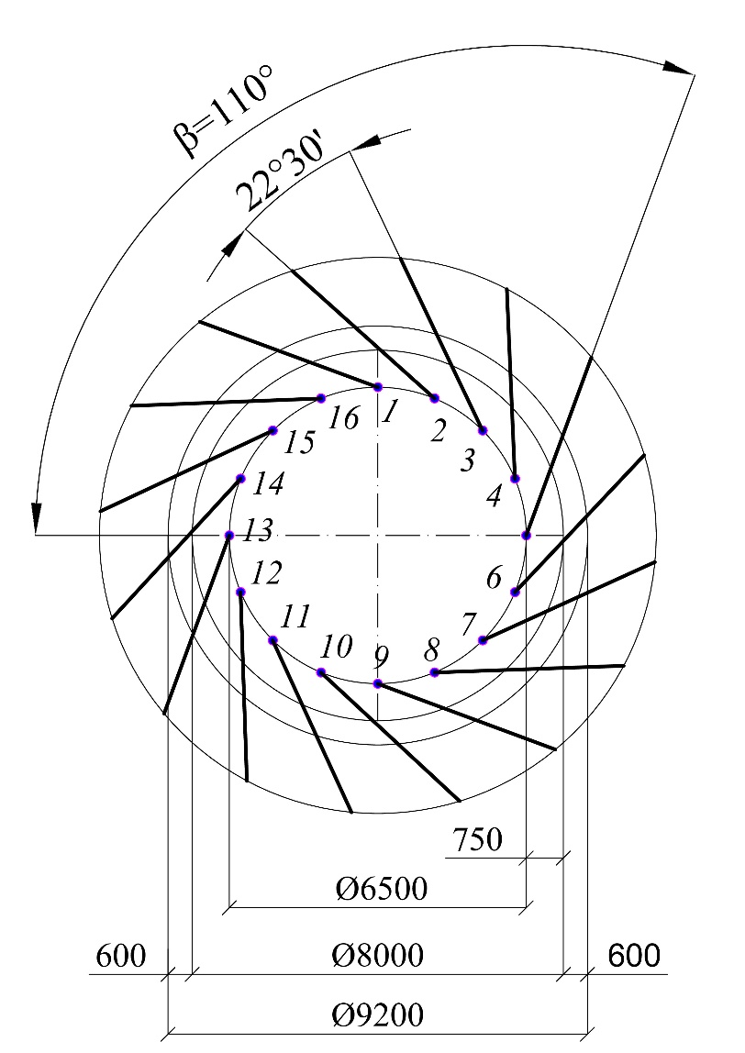
Рисунок 3.11 – Компоновка в плане цементационных скважин.

Количество составляющих цементного раствора определяется как произведение его объёма на расход материалов для приготовления 1 м³ цементного раствора приведён в таблице 3.7

Таблица 3.7 – Количество компонентов для приготовления 1 м³ раствора
Состав раствора Ц:В | Цемент, кг | Вода, л | Выход камня, %
1:0,5 | 1200 | 600 | 100
1:1 | 750 | 750 | 87-100
1:2 | 430 | 860 | 93-95
1:3 | 320 | 960 | 90-96
1:5 | 200 | 1000 | 80-90

Результат подсчёта потребного количества цементного раствора и его составляющих для цементации пород каждого водоносного горизонта приведён в таблице 3.3. Для расчёта общего количества цемента принято два основных состава раствора в равном количестве, Ц:В 1:0,5 и 1:1.

Таблица 3.8 – Расход тампонажных материалов
Состав раствора  Н:В | Портландцемент  марки 500, т |  | Микроцемент  RHEOCEM 650, т |  | Ускоритель схватывания MEYKO 162, т |  | Вода, м³
 | на одну скваж. 25 м | на заходку | на одну скваж. 25 м | на заходку | на одну скваж. 25 м | на заходку | на одну скваж. 25 м | на заходку
1:0,5 | 12,37 | 198,0 | 4,95 | 79,2 | 0,05 | 0,8 | 17,3 | 277,2
1:1 | 7,42 | 118,8 | 3,3 | 52,8 | 0,033 | 0,53 | 22,3 | 356,4
Всего: | 19,79 | 316,8 | 8,25 | 62,0 | 0,083 | 1,33 | 39,6 | 633,6

После успешного проведения тампонажа 16-тью скважинами на проектную глубину, надо пробурить 4 проверочные скважины в центре ствола.

Разработка конструкции крепи протяженной части ствола на отрезке глубины ствола $H_{C}=1037,3÷1062,3 м.$

На этом участке произвели тампонаж водоносного горизонта с глубиной 25 м, то есть до горизонта $H_{C}=1062,3 м$. До глубины $▼1040,0 м$ с отметки $▼1035,6 м$ отбивая горную породу и тампонажную подушку мелко шпуровым методам и убирая цементно-породную массу по стенке ствола радиусом $r=4,0 м,$ создаем надежную конструкцию крепи (рисунок 3.12)

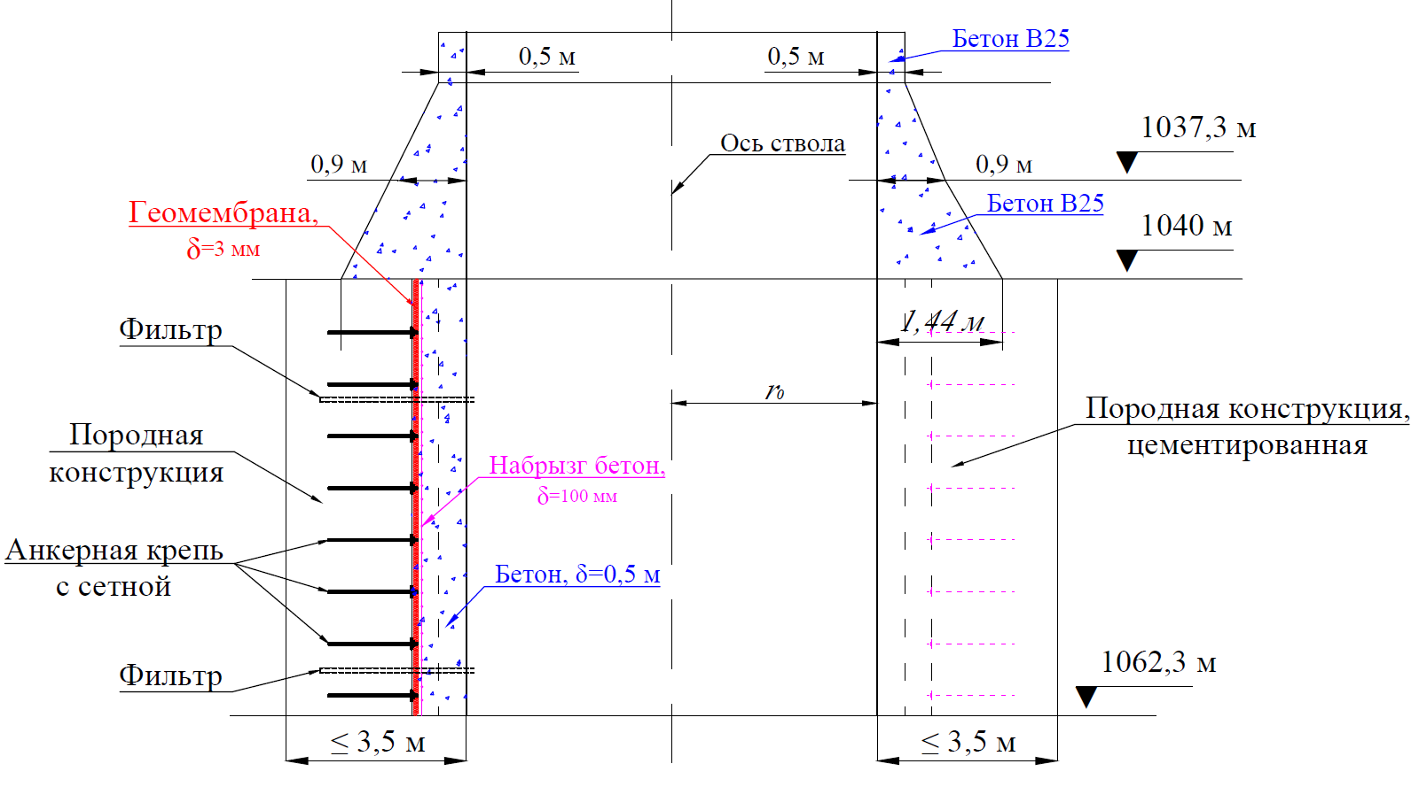

Рисунок 3.12 – Схема конструкции разработанной крепи

После процесса тампонирования, подробно изучив с помощью ультразвукового аппарата состояние породного массива вокруг сооружаемого ствола ниже отметки $▼1040,0 м,$ предлагаем, что создана надежная изолирующая сцементированная породно-цементная оболочка (защитный экран) $δ=3,5 м.$ Поэтому начиная с $▼1040 м$ обрушая породно-цементный массив мелкошпуровым методом уменьшаем глубину заходки и высоту опалубки до 3 м проходки ствола по совмещенной схеме. Диаметр при проходке 9,2 м, то есть $r_{пр}=4,6 м$ из расчета конструкции комбинированной крепи:
1) временная крепь состоящий из геомембраны в монтированный на поверхности породно-цементного массива, анкерной крепи с металлической сетки с полимерным покрытием и поверх этого наносим набрызг бетонную крепь толщиной $δ_{нб}=100 мм$ (СНиП II-94-80).
2) согласно произведенного расчета поверх временной крепи возводим постоянную крепь $δ=0,5 м (500 мм)$ из монолитного бетона марки не ниже В30 с отставанием от забоя на 2 заходки, то есть 6 м (рисунок 3.13). Высота опалубки – 3 м.

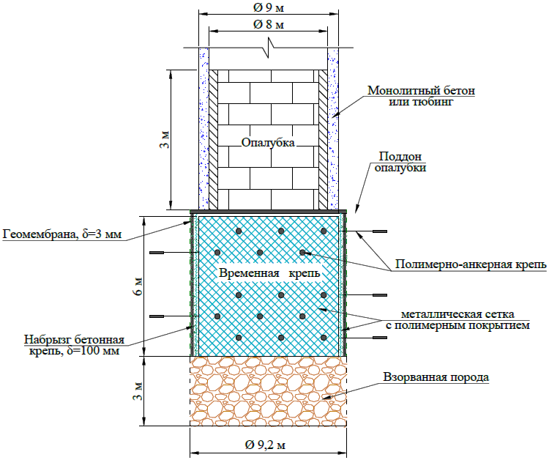

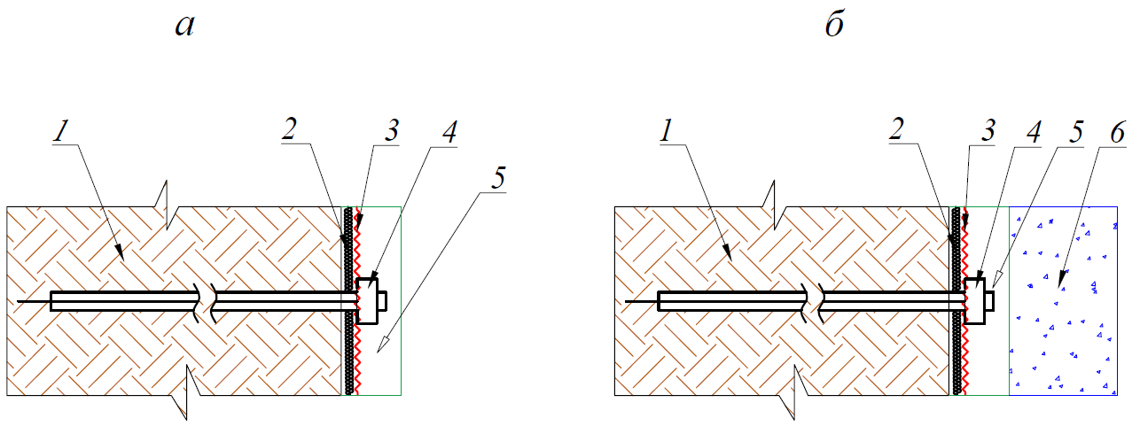

1 – массив; 2 – геомембрана; 3 – металическая сетка с полимерным покрытием; 4 – анкерная крепь; 5 – набрызг бетон; 6 – монолитный бетон.

Рисунок 3.13 – Конструкция комбинированной временной (а) и постоянной крепи (б)
Определение параметров временной крепи на отметке 1040÷1062,3м с перекрытием слабого неустойчивого водоносного горизонта на 5,3 м.

Давление на крепь в водоносном горизонте 1040÷1057 м, определено расчетно по методике СНиП II-94-80 (таблица 3.1, стр. 90, глава 3.1).

$P_{Г.Д.}^{'}=1,16 МПа, P_{п}^{'}=1,534, λ=0,386,$ вариант 2.

$$P_{С.Д.}^{'}=1,32 МПа.$$

Принимаем для расчета $max P_{С.Д.}=1,95 МПа,$ на почве $▼1057 м.$
где $P_{С.Д.}-$ суммарное боковое давление на крепь ствола.

Расчет анкерной крепи на отрезке ствола $H_{C}=1040÷1062,3 м.$

Согласно положению, СНиП II-94-80 в вертикальных стволах для формирования несущую породную оболочку вокруг ствола допускается применение анкерной крепи в сочетании с металлической сеткой и набрызг бетоном. При таком сочетании конструкции анкерами формируют несущую породную оболочку, а набрызг бетон позволяет выравнивать контур ствола и изолировать его от водопритоков. Научное исследование и опыт применения облегченной крепи из анкеров и набрызг бетона показали достаточную ее надежность и эффективность при сооружении стволов в устойчивых и среднеустойчивых породах в качестве основной крепи.
В исследуемом промежутке протяженной части ствола $H_{C}=1040÷1062,3 м$ предлагаем конструкцию временной крепи состоящей из сталеполимерной анкерной крепи в сочетании с металлической сеткой с полимерным покрытием (рисунок 3.12), поверх гидроизолирующей геомембраны. Расчетная радиальная нагрузка от горных и гидростатического давления составляет $\sum{P_{С.Д.}=1,78÷1,32 МПа}.$
$\sum{P_{С.Д.}}-$ расчетная радиальная суммарная нагрузка определена по инструкции СНиП II-94-80.
При этом следует учесть, что породный массив $h=25 м \left(1037,3÷1062,3 м\right)$ сцементирован предварительно путем тампонирования. Поэтому, вполне корректно применение крепи данной конструкции до сооружения основного, дополнительного крепления ствола поверх временной крепи монолитной бетонной крепью, марки не ниже В30 [84-86].

Определение параметров анкерной крепи

Действующий СНиП (пункт 3.26) предусмотрено длина анкеров $l_{а}$ вертикальных стволов принимается равной $l_{а}=2 м,$ а расстояние между анкерами ${a=0,7∙l}_{а}=1,4 м.$
Профессором Н.С. Булычевым предложен формулы для определения критического расстояния $a_{кр}$ между анкерами на контуре поперечного сечения и по высоте $a_{кр}^{'}$ ствола, с учетом размеров радиуса ствола и физико механических свойств пород массива:
$$a_{кр}=r_{0}∙tgω∙\left(1+\frac{l_{а}}{r_{0}}\right),$$

$$a_{кр}^{'}=l_{а}∙tgω,$$

где $r_{0}-$ радиус ствола всвету; $ω-$ угол наклона площадки скольжения (сдвига), $ω=\left(\frac{π}{4}+\frac{φ}{2}\right),$ $φ-$ угол внутреннего трения породы (слой 4, $φ=35°$).
Принимаемое расстояние $a-$ между анкерами должно быть меньше критического, то есть $a<a_{кр}$.
$$a_{кр}=r_{0}∙tgω∙l_{n}∙\left(1+\frac{l_{а}}{r_{0}}\right);$$

$$a_{кр}=4,0∙tg\left(\frac{π}{4}+\frac{35}{2}\right)∙0,4∙\left(1+\frac{2,0}{4,0}\right)=4,0∙tg 62,5°∙0,4∙1,5= \\ =4,0∙1,88∙0,6=4,512.$$

На основании расчета, при условии $a<a_{кр}$ по проф. (Н.С. Булычеву).

$a_{кр}^{'}=4,5 м-$ по высоте яруса; $a=3,7 м-$ в ряду, то есть сетка $3,7х4,5 м.$

По вертикали $h=25 м;$ принимаем 5 рядов, по горизонту периметра

$$n=\frac{h}{a_{кр}^{'}}=\frac{25}{4,5}≈5 рядов.$$

$$N=\frac{P}{a}=\frac{π∙D}{a}=\frac{3,14∙8}{3,7}=6,78≈7 штук.$$

Количество анкеров $7×5=35 штук.$

Площадь металлической сетки:

$$S=\left(4,5∙5\right)∙P=\left(4,5∙5\right)∙\left(3,14∙8\right)=22,5∙25,12=565,2 м^{2}$$

С учетом, что комбинированная временная крепь из анкеров металлической сетки и набрызгбетона сооружается в сцементированном массиве, согласно пункта 3.26 СНиП толщину набрызг бетонной крепи можно принять равной $δ_{н.б.}=100 мм.$ При этом длина анкеров $l_{а}=2,0 м$ сетка их установки согласно расчета $3,7х4,5 м.$
Толщина монолитной бетонной и набрызгбетонной крепи для крепления выработки сооружаемые в породах IV категории устойчивости определяются согласно приложений 8 (СНиП II-94-80).
Для пород IV категории устойчивости непременным является учет реологических параметров горных пород. Механизм взаимодействия системы «крепь-порода» может быть при этом охарактеризован с помощью обобщенного коэффициента (именуемого критериальным) $R_{S}^{0}$.
Нормативное давление $P^{Н}, КПа,$ на крепь протяженного участка ствола в породах IV категории устойчивости определяется по формуле:

$$P^{Н}=R_{S}^{0}∙α_{p}∙(1+μ)∙λ∙g∙ρ∙H_{p}∙\frac{ε_{П}}{ε_{КО}}, Кпа$$

где $R_{S}^{0}-$ обобщенный коэффициент, имеющий в зависимости от схемы проходки выработки, значения; $R_{S}^{0}=0,014-$ при совмещенной схеме.
$H_{p}=1057∙1=1057,0 м,$ расчетная глубина рассматриваемого участка ствола, м.
$α_{p}-$ параметр, характеризующий линейную ползучесть пород, определяемый из выражения:
$$α_{p}=\frac{1}{1-\frac{x}{β}} , (2)$$
где $\frac{x}{β}-$ реологический показатель ползучести пород, устанавливаемый экспериментально по методике ИГТМ АН УССР¹, а при отсутствии экспериментальных данных – применяемый по таблице 6, приложение 2 Руководства.
Алевриты, песчаники средней крепости ($R_{C}=30÷50 МПа$), выражение $\frac{x}{β}=0,25÷0,4$, принимаем 0,35.
$$α_{p}=\frac{1}{1-\frac{0,35}{1}}=1,54$$
$S_{0}=2,59∙{10}^{4} МПа-$ средняя плотность породы слоя;
$μ=υ=0,31-$ коэффициент Пуассона (таблица 2);
$λ=0,386÷0,454-$ определенный расчетам (таблица 3.3);
принимаем $λ=0,421-$ среднее значение коэффициента бокового распора слоя пород ($1040÷1057м$).
$ε_{П} и ε_{КО}-$ предельные деформации крепи и породы.
Обобщенная предельная деформация крепи $ε_{Ко}$ шахтного ствола определяется по формуле:
$$ε_{КО}=\frac{U_{0}^{*}}{r_{0}}+ε_{К},$$
где $U_{0}^{*}-$ радиальные смещения пород стенок незакрепленного ствола, с учетом влияния забоя, определяемые из выражения:
$$U_{0}^{*}=U_{0}∙f_{3};$$
где $U_{0}-$ начальные смещения (не превышающие величин ${0,01∙r}_{1}$) и сечении, удаленном от забоя на расстояния $l≥4∙r_{1}$ $\left(r_{1}-радиус ствола в черне\right),$ определяемые по графикам рисунок 1 настоящего приложения;

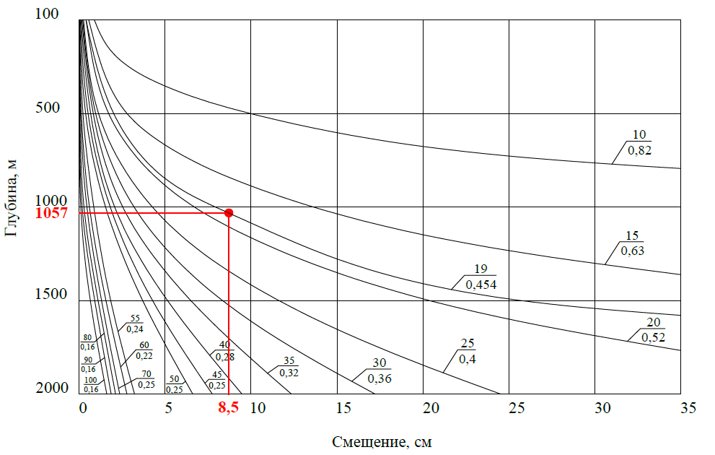
Рисунок 3.14– График зависимости смещений породных стенок от глубины
в числителе прочность пород на сжатие $R_{C}=19,6 МПа, λ=0,454$
в знаменателе – реологический показатель $\frac{x}{β}.$

Рисунок 3.15 – График зависимости корректирующей функции $f_{3}$ от расстояния сечений крепи до забоя ствола.

Для рассматриваемых условии:

$R_{S}^{O}=0,014;$ $α_{P}=1,54;$ $λ=0,454;$ $ε_{n}=6,0×{10}^{-3};$ $R_{C}=19,6 МПа;$
$=12,74;$ $\frac{l}{r_{0}}=\frac{3}{4}=0,75;$ $f=0,85,$ согласно графика зависимости корректирующей функции $f_{3}$ (рисунок 2, приложение 8 СНиП.

Величина $U_{0}^{*}=U_{0}∙f_{3}=10∙0,85=8,5.$

где $U_{0}=10,0 см$ (по графикам рисунок 1, приложение 8 СНиП).
$$ε_{КО}=\frac{U_{0}^{*}}{r_{0}}+ε_{К}=\frac{8,5}{400}+6∙{10}^{-3}=8,125∙{10}^{-3}$$

Нормативное давление $P^{H}-$ для пород IV категории устойчивости на горизонте $1040÷1057 м$ будет равным:

$$P^{H}=R_{S}^{0}∙α_{p}∙\left(1+μ\right)∙λ∙\left(g∙ρ∙H_{p}\right)∙\frac{ε_{n}}{ε_{k.o.}}=$$
$$=0,014∙1,54∙(1+0,31)∙0,421∙\left(9,8∙2590∙1057\right)∙\frac{6∙{10}^{-3}}{8,125∙{10}^{3}}==0,014∙1,54∙1,31∙0,421∙26828774∙0,738=235,43 кПа$$.

$$P_{Г}^{'}=K_{n}∙K_{H}∙m_{y}∙P_{2}^{H}∙\left[1+0,1∙\left(r_{0}-3\right)\right]= \\ =1,3∙1,75∙0,5∙134,3∙\left[1+0,1∙\left(4-3\right)\right]=168 кПа.$$

1) Расчетное горное давление для набрызгбетона:

$$P_{Г}^{'}=1,3∙1,75∙m_{y}∙P^{H}∙\left[1+0,1∙\left(r_{0}-3\right)\right]; кПа$$

где: $m_{y}=0,5-$ для набрызгбетонной крепи.

$$P_{Г}^{'}=1,3∙1,75∙0,5∙235,43∙\left[1+0,1∙\left(4-3\right)\right]=$$
$$=1,3∙1,75∙0,5∙235,43∙1,1=294,581≈294,6 кПа.$$

2) Расчетное горное давление (радиальное) для крепи из монолитного бетона:

$$P_{Г}^{'}=1,3∙1,75∙m_{y}∙P^{H}∙\left[1+0,1∙\left(r_{0}-3\right)\right]; кПа$$

где: $m_{y}=0,8-$ для набрызгбетонной крепи.

$$P_{Г}^{'}=1,3∙1,75∙0,8∙235,43∙\left[1+0,1∙\left(4-3\right)\right]=$$
$$=1,3∙1,75∙0,8∙235,43∙1,1=471,3 кПа.$$

Материал бетонной крепи из марки бетона В30 $R_{b}=17 МПа.$

Толщина набрызг бетона:

$$δ_{н.б.}=1,25∙4,0∙\left(\sqrt{\frac{0,85∙0,85∙0,85∙17}{0,85∙0,85∙0,85∙17-2∙294,6}}-1\right)-0=0,1 м.$$

$δ_{n.б.}-$ толщина породобетонной оболочки, образующиеся за счет проникновения бетона в окружающие нарушенные породы, обычно – 50 мм (СНиП §3.35), $δ_{n.б.}=0,05 м.$

Толщина монолитной бетонной крепи из бетона В30 равна:
$$δ_{м.б.}=1,25∙4∙\left(\sqrt{\frac{0,85∙0,85∙0,85∙17}{0,85∙0,85∙0,85∙17-2∙0,4713}}-1\right)-0=0,242 м.$$

$$δ_{м.б.}=0,25 м.$$

Общая толщина комбинированной крепи на участке $1040÷1057 м$ должна быть не менее:

$$δ=δ_{н.б.}+δ_{м.б.}=0,1+0,242=0,342 м, то есть ≤0,5 м.$$

Поэтому предложенная и расчетно подтвержденная комбинированная многослойная крепь протяженной части ствола (риснок 3.13) на отрезке глубины ствола $H=1040÷1062,3 м$ обеспечит необходимую безопасность эксплуатации данного участка ствола.
Предлагаемая конструкция многослойной комбинированной крепи имеет ряд преимуществ, кроме расчетного подтверждения:
1. Нормативное давление $P^{H}$ на крепи протяженного участка ствола определено с учетом механизма взаимодействия системы «крепь-массив» при этом охарактеризован с помощью обобщенного коэффициента (именуемого критериальным) $R_{S}^{0}$.
2. При расчете толщины монолитной и набрызг бетонной крепи этого участка ствола не произведена корректировка на наличие пород бетонной оболочки, предварительно образованной путем цементационного тампонажа участка $▼1036,3÷1062,3 м,$ то есть несущая способность пород намного повышена предварительно.
3. Монтаж гидроизолирующего слоя позволяет качественно установить анкерную крепь с металлической сеткой и нанести набрызг бетонную крепь, то есть временная крепь может противостоять горному давлению более длительный период чем без гидроизоляционного слоя.
4. Водоносный горизонт в промежутке глубины ствола $1040÷1057 м$ и имеет коэффициент фильтрации $К_{Ф}=0,025\frac{м}{сутки},$ и относится к категории пластов со слабой водопроницаемостью, кроме гидроизоляции предварительно тампонированного массива, для разгрузки возможного гидростатического давления на крепь, предлагается установить радиально расположенные гравийно-засыпные фильтры. Скважинность каркаса сс круглой или щелевой перфорацией следует доводить до 20-25%, при этом рекомендуемый размер проходных отверствии каркаса фильтра (труды) должны быть: при однородных обсыпках 2,5-3,0 мм, и при неоднородных обсыпках 3,0-4,0 мм.

Определение конструкции и толщины крепи в интервале крепи $H_{C}=1057÷1065,8 м.$

Здесь, как обосновано выше до отметки глубины ствола 1062,3 м крепится комбинированной крепью (рисунок 3.13) с перекрытием водоносного горизонта на 1062,3-1057=5,3 м. достаточной, чтобы не влияло на нижележащие горизонты. Породы на промежутке 1062,3÷1065,8 м, $∆h=3,5 м$ имеет показатель $C=5,99$ относится к II классу устойчивости, где $3>C<6,$ то есть к категории среднеустойчивых. Этот слой можно отнести к последующему слою 5, $∆h=70,3 м$ между $H_{C}=1065,8÷1136,1 м$ согласно расчета $C_{5}=5,9.$ Согласно СНиП II-94-80 массив пород 5-го слоя относится к II категории устойчивости, а также и по методике Д.Лобшира MRMR=59,6.
Толщина монолитной бетонной крепи выработок круглого сечения определяется для каждого слоя отдельно.
Поэтому, руководствуясь пунктом 3.26 СНиП II-94-80, где рекомендовано в породах I и II категории устойчивости применять комбинированную крепь из анкеров, металлической сетки и набрызгбетона, а при протоках воды $>8\frac{м^{3}}{час}$ в породах I, II и III категорий устойчивости следует применять монолитную бетонную крепь.
Расчет крепи протяженной части стволов и шурфов следует производить на суммарное действие горизонтального (радиального) давления пород массива $P_{П}$ и давления остаточного напора подземных вод $P_{Г}$ с учетом технологической и монтажной нагрузок.
Общее давление надлежит определять на момент времени, когда оно является наибольшим.
Расчетное горизонтальное (радиальное) давление пород $P_{П}, кПа \left(\frac{тс}{м^{2}}\right),$ на крепь протяженной части вертикальной выработки при отсутствии влияния горизонтальных деформаций от воздействия очистных работ следует определять по формуле:

$$P_{П}=n∙m_{y}∙n_{н}∙P^{Н}∙\left[1+0,1∙\left(r_{0}-3\right)\right], (9)$$

где $r_{0}-$ радиус выработки в свету, м;
$n-$ коэффициент перегрузки, равный 1,3;
$m_{y}-$ коэффициент условий работы, принимаемый по таблице 3.9.
Таблица 3.9 – Коэффициент условий работы
Тип крепи | Коэффициент условий работы, $m_{y}$
Набрызгбетонная  Сборная  Монолитная | 0,50  0,75  0,80

$n_{н}-$ коэффициент приведения к расчетному (максимальному) давлению при неравномерной эпюре нагрузок, принимаемый по таблице 3.10.

Таблица 3.10 – Коэффициент приведения к расчетному (максимальному) давлению при неравномерной эпюре нагрузок
Угол залегания пород $α,$ град | Коэффициент $n_{н}$
 | при последовательной и параллельной схемах проходки | при совмещенной схеме проходки
До 10  От 10 до 35  Более | 2,00  2,50  2,75 | 1,75  2,00  2,25

$P^{Н}-$ нормативное давление на крепь, $кПа \left(\frac{тс}{м^{2}}\right),$ определяемое для пород I, II и III категорий устойчивости по формулам:

при $C≤6 P^{Н}=10∙\left[\left(2C-1\right)+∆\right], (3.5)$
при $10≥C>6 P^{Н}=10∙\left[\left(3C-7\right)+∆\right], (3.6)$

где $C-$ критерий устойчивости вертикальных выработок, рассчитываемый по формуле (7);
$∆-$ параметр, учитывающий технологию проходческих работ, принимаемый равным при последовательной и параллельной технологических схемах – нулю, при совмещенной технологической схеме проходки с передвижной опалубкой при $C≤6$ $∆=2$ и $10≥C>6$ $∆=3$.

1) Определяем $P^{Н}$ для слоя№5 $H_{C}=1065,8÷1136,1 м,$ проходя по совмещенной схеме в породах II категории устойчивости $C=5,9$ и MRMR=59,6.

при $C≤6 P^{Н}=10∙\left[\left(2C-1\right)+∆\right]=10\left[\left(2∙5,9-1\right)+2\right]=128 кПа.$

2) Расчетное горизонтальное (радиальное) давление пород $P_{П}, кПа \left(\frac{тс}{м^{2}}\right),$ на крепь протяженной части вертикальной выработки:

$$P_{П}=n∙m_{y}∙n_{н}∙P^{Н}∙\left[1+0,1∙\left(r_{0}-3\right)\right]= \\ =1,3∙0,8∙1,75∙128∙\left[1+0,1∙\left(4-3\right)\right]=232,96∙1,1=256,256≈256,3 кПа$$.

Расчет толщины монолитной бетонной и набрызг бетонной крепи вертикальной выработки $δ_{к}, мм$, следует производить по формуле [49, 50]:

$$δ_{5}=1,25∙4,0∙\left(\sqrt{\frac{0,85×0,85×0,85×14500}{0,85×0,85×0,85×14500-2∙256,3}}-1\right)-0= \\ =1,25∙4,0∙0,03=0,15 м;$$

Согласно расчета толщина монолитной бетонной крепи протяженной части ствола $δ=0,15 м,$ то есть согласно пункта 3.25 и таблицы 3 (СНиП II-94-80) проектная толщина монолитной бетонной крепи этой части ствола должна быть не менее 250 мм или $δ=0,25 м,$ донако учитывая высокую интенсивность производства и длительного срока эксплуатации рекомендуем принять толщину бетонной крепи $δ=0,5 м.$
При дальнейшей углубке ствола до глубины $H_{C}=1200 м,$ выработка пересекает массив слаботрещиноватых серпентинитов, массивной структуры, коэффициент крепости пород по шкале профессора М.М. Протодьяконова $f=7,8.$ В процессе исследования определена категория устойчивости пород по СНиП II-94-80 и по методике Д.Лобшира. При этом расчетным путем определены $C=5,0,$ то есть по критериям устойчивости оценивается $C≤6,$ как среднеустойчивое $C=5,0$ и относится II категории устойчивости по (СНиП), а по Д.Лобширу MRMR=75,1, то есть относится к III классу устойчивости по Д.Лобширу.

Расчет конструкции крепи производим руководствуясь СНиП II-94-80.
1) Определяем $P^{Н}$ для слоя №6 $H_{C}=1136,1÷1200 м,$ способ проходки по совмещенной схеме:
где $∆=2, C=5,0.$

$$P^{Н}=10∙\left[\left(2C-1\right)+∆\right]=10∙\left[\left(2∙5-1\right)+2\right]=110 кПа.$$

2) Расчетное горизонтальное (радиальное) давление пород $P_{П}, кПа \left(\frac{тс}{м^{2}}\right),$ на крепь протяженной части вертикальной выработки:

$$P_{П}=n∙m_{y}∙n_{н}∙P^{Н}∙\left[1+0,1∙\left(r_{0}-3\right)\right]==1,3∙0,8∙1,75∙110∙\left[1+0,1∙\left(4-3\right)\right]=200,2 кПа$$.

3) Расчет толщины монолитной бетонной и набрызг бетонной крепи вертикальной выработки $δ_{к}, мм$, производим по формуле:

$$δ=m_{У}∙r_{0}∙\left(\sqrt{\frac{m_{σ1}m_{σ3}m_{σ7}R_{пр}}{m_{σ1}m_{σ3}m_{σ7}R_{B}-2K_{P}∙P}}-1\right)-δ_{пб},м.$$

Монолитно бетонная крепь возводится из бетона марки В25.

где $R_{пр}=14,25 МПа$ для тяжелого бетона класса В25;
$P=P_{П}=200,2 кПа,$ где $P_{Г}=0;$
$δ_{пб}=0,$ так как крепь монолитно бетонная;
$r_{0}=4,0;$
$m_{У}=1,25;$ (СНиП 2.03.01-84 Бетонный и железобетонные конструкции);
$$m_{σ1}m_{σ3}m_{σ7}=0,85 \left(каждый\right) СНиП;$$

$$δ_{5}=1,25∙4,0∙\left(\sqrt{\frac{0,85×0,85×0,85×14500}{0,85×0,85×0,85×14500-2∙200,2}}-1\right)-0=0,14 м.$$

Расчетная величина толщины $δ_{min}=0,14 м,$ то есть намного меньше минимальной толщины монолитной бетонной крепи $δ≤250 мм$ или $δ≤0,25 м$ для $H_{C}>500 м.$ Однако, с учетом наличия в некоторых интервалах $1151,0÷1152,0 м, 1158÷1160 м, 1196÷1198 м$ серпентиниты сильно трещиноваты. По трещинам серпофитовый и бруситовый заполнитель. Мощность трещин составляет от долей до $1÷3 мм$ толщину монолитной бетонной крепи принимаем равной 0,5 м, почти 2-х кратным запасом прочности с учетом возможного влияния буровзрывных работ (БВР) при проходке ствола [87-91].

Для уточнения параметров в слоях №5 и №6 показатели величины горного давления $P_{Г}=1,2 МПа$ по вариантам №1 и №3.

Производим проверочный расчет
$$δ=1,25∙4,0∙\left(\sqrt{\frac{0,85×0,85×0,85×25}{0,85×0,85×0,85×25-2∙1,2}}-1\right)-0=0,44 м.$$
$$δ<0,5 м.$$

Производство цементационных работ описана в (Приложение Г).
Выводы по третей главе

1) Значения коэффициента бокового давления в природном поле напряжения определенный в зависимости от глубины залегания слоя и модуля деформации пород $(λ_{1})$, а также определенный с учетом коэффициента Пуассона, объемного веса пород и глубины залегания $(λ_{3})$ очень близки по величинам и могут быть использованы при расчете нагрузки на крепь ствола основанные на теории расчета подпорной стены.
2) Интервалы протяженной части ствола ($H_{C}=900÷1200 м$) сооружаемый в массиве слоев пород с показателями устойчивости II и III категорий по СНиП, а также 2 и 3 класса по Д.Лобширу можно крепить монолитной бетонной крепью из марки бетона В30 и В45. (Слой I, III, IV-1, IV-5, V и VI).
Возможность применения монолитной бетонной крепи должно быть тщательно проанализирована, обоснована и проверена расчетами с уточнением инженерно-геологических условий проходки ствола.
3) Для крепления участка ствола в сильно раздробленном массиве с показателями устойчивости IV категории по СНиП и 5 класса по Д.Лобширу, то есть очень устойчивые, предложена комбинированная крепь состоящий из временной (анкер с металлической сеткой и набрызг-бетон) и постоянной монолитной бетонной крепи.
4) При пересечении выработкой ствола слоя очень неустойчивых пород показана возможность применения альтернативной к предыдущей схеме, комбинированной крепи в составе: временная крепь из СВП-22 с деревянными затяжками и основного монолитно бетонной крепи, поверх временной крепи (на примере конструкции крепи слоя 4-2).
5) Разработана технология создания породной создания породной конструкции на участке пересечения водоносного горизонта.
6) Предложена конструкция комбинированной крепи водонасыщенный участок после создания породно-цементного массива, которая состоит из геомембраны, анкерной крепи с металлической сеткой с полимерным покрытием с набрызг-бетоном $δ=0,1 м$ и монолитной бетонной крепью $δ=0,5 м$ из марки бетона не ниже В45.
В процессе строительства ствола целесообразно продолжать выполнять научно-исследовательские работы по изучению параметров природного тектонического поля напряжений в массиве пород и деформационных характеристик (модуля общей деформации) пород в месте их залегания.
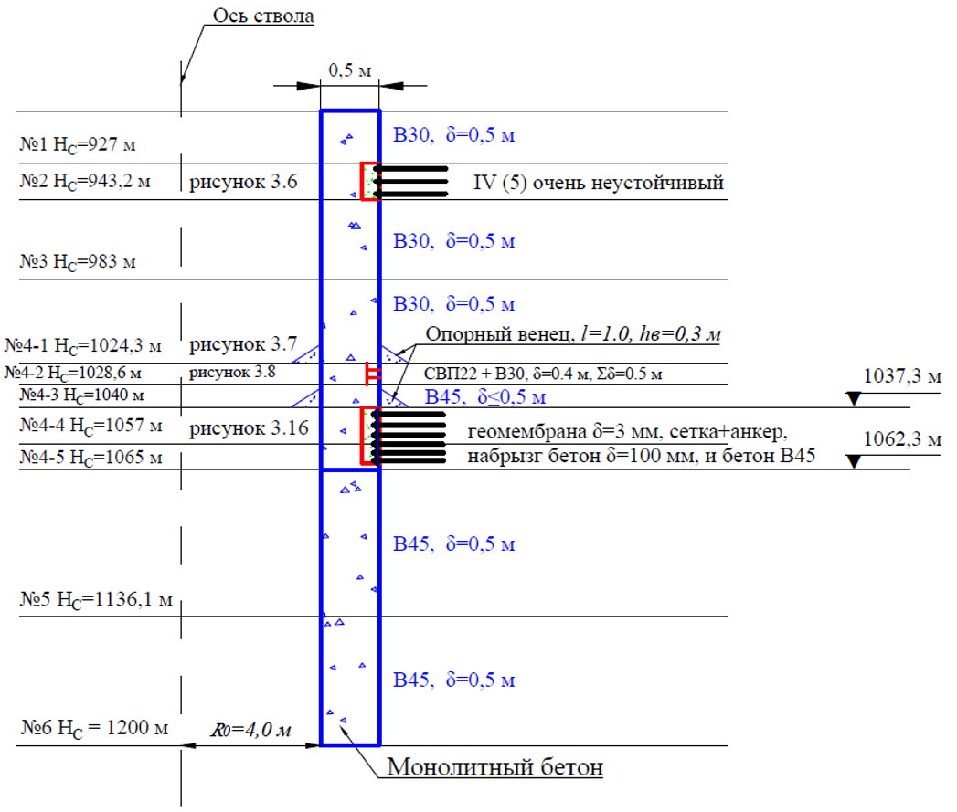

Рисунок 3.16 – Рекомендуемый вид крепи ствола на исследуемом отрезке ствола ($H_{C}=900÷1200 м$)

Общий вид разработанной комбинированной крепи послойно

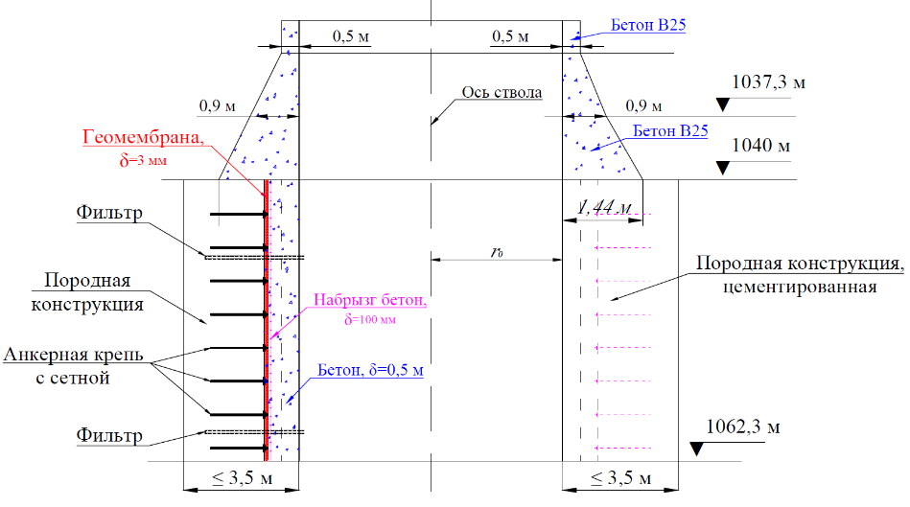
4. Технико-экономическая оценка показателей различных конструкции крепи ствола «Скиповой».

Обоснование и разработка новых материалов и конструкции для подземного строительства повышения долговечности инженерных конструкций. В результате увеличения глубины заложения горных выработок и сооружений ощутимо повысились требования к прочности материалов. Это приводит к необходимости постановки исследований кинетики комплекса процессов, протекающих при взаимодействии инженерных конструкций с массивом. В условиях рыночной экономики перед шахтостроителями остро встает вопрос снижения материалоемкости строительства. Уменьшения расхода металлического проката и монолитной бетонной крепи при проведения капитальных горных выработок является актуальной задачей горной науки. При выборе конструкции крепи одинаковые по эксплуатационным свойствам необходимо соблюсти следующее условие:

$$ΣS=S_{М}+S_{3}+S_{Э}+S_{а} →min$$

где, $S_{М}-$затраты по материалам крепи, тг;
$S_{3}-$ расход фонда оплаты труда, тг;
$S_{Э}-$ затраты энергоресурсов, тг;
$S_{а}-$ амортизация оборудования, тг.

В данное время известны варианты крепления протяженной части ствола «Скиповой» предложенные ИГД УРО РАН и ТОО «ГСК Шастпроект».
1. На основании анализа и выполненных расчетов ИГД УроРАН (научный руководитель темы, профессор Н.С.Булычев) рекомендуются следующие виды крепи ствола «Скиповой» (рисунок 4,1, а и б).
а) до глубины $H_{C}=1118 м,$ монолитная бетонная крепь из бетона класса В25 толщиной $δ=50 см,$ с глубины $H_{C}=1118÷1500 м,$ крепь из чугунных тюбингов конструкции Шахтостроя диаметром в свету 8 м (тип 8.0-30) и слоя бетона класса В25 толщиной 50 см;
б) монолитная бетонная крепь из высокопрочного бетона класса В60 толщиной 50-60 см (рисунок 4.1, б).

2. В проекте разработанной институтом «Казгипроцветмет» конструкция крепи ствола принята с учетом расчетов профессора Н.С.Булычев:
– в интервале глубин 40÷1118 м монолитная бетонная крепь из бетона класса В25 толщиной 500 м.
– в интервале глубин 1118÷1487,0 м крепь из чугунных тюбингов (тип 8.0-30) и затюбингового бетона класса В25 толщина 500 мм.

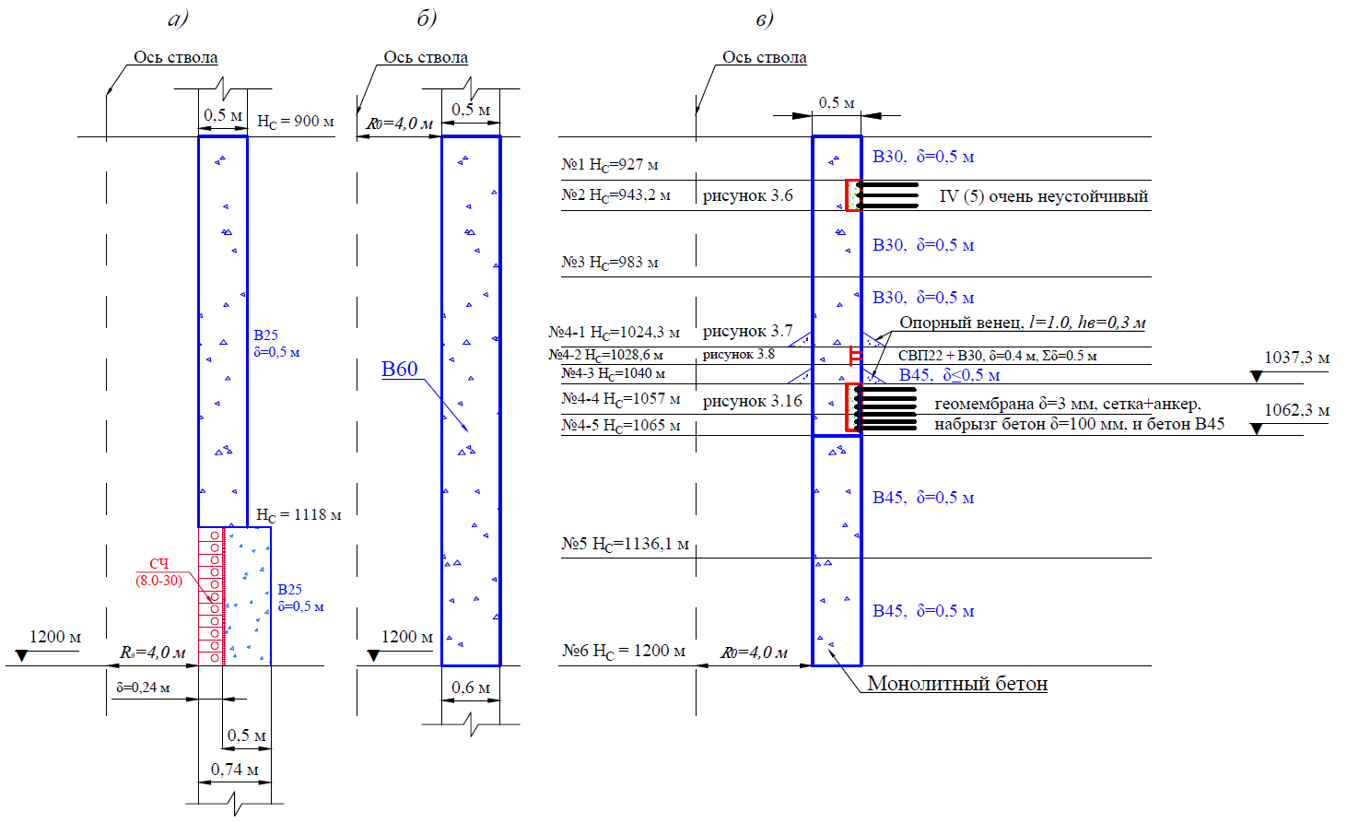
Рисунок 4.1 – Конструкции крепи ствола «Скиповой»: а) по проекту ТОО «ГСК – Шахтпроект» (2014 г.); б) по НИР «Расчет крепи скипового ствола ДГОК»; в) по расчету предложенный диссертационного исследования.

4.1 Расчет материалоемкости крепи ствола в интервале $H_{C}=900÷1200 м$

4.1.1 Пп проекту ТОО «ГСК – Шахтпроект».

Конструкция крепи состоит из двух, условно разделенных отрезков:

1) $H_{C}=900÷1118 м,$ то есть $∆h=218 м,$ монолитно бетонная крепь из бетона класса В25 толщиной $δ=0,5 м.$

Поэтому, при $R_{0}=4,0 м,$ диаметр ствола в проходке – $Д_{пр}.$

$$Д_{пр}=2R_{0}+2δ=2∙4+2∙0,5=9,0 м$$

где, $R_{0}-$ радиус ствола в свету, м (рисунок 4.1, а);
$δ-$ толщина бетонной крепи, м.

Объем монолитной бетонной крепи:

$$∆V=\frac{π}{4}∙∆h ∙\left(D_{nр}^{2}-D_{c}^{2}\right)=\frac{3,14}{4}∙218 ∙\left(9^{2}-8^{2}\right)=2909,21 м^{3};$$

где, $D_{c}-$ диаметр ствола в свету, м;
$D_{c}-$ диаметр ствола в проходке, с учетом потери при возведении крепи 3-5%, необходимый объем монолитного бетона для сооружения крепи в отрезке $H_{C}=900÷1118 м,$

$$V_{б}=∆V∙1,05=2909,21∙1,05=3054,67≈3055 м^{3}.$$

2) Вид крепи на участке $H_{C}=1118÷1200 м,$ тюбинги с бетонированием затюбингового пространства (рисунок 4.1, а):
площадь сечения в проходке, $S=70,55 м^{2}$. Толщина крепи (тюбинг+бетон) $δ=740 мм.$ в т.ч. бетон класса В25 $δ=0,5 м.$
а) Объем бетона в затюбингованном пространстве:

$$∆h_{2}=1200-1118=82 м.$$
$D_{1}=8+0,48=8,48 м,$то есть $D_{1}=D_{c}+2δ_{т}=8+0,24=8,48м,$

где, $D_{c}-$ диаметр ствола в свету, м;
$δ_{т}-$ ширина (толщина) чугунного тюбинга, $δ_{т}=0,24 м.$

$$D_{n}^{'}=D_{c}+D_{1}+2δ_{б}=8,48+2∙0,5=9,48м,$$
$δ_{б}-$ толщина бетонной крепи в закрепном пространстве, 0,5 м (рисунок 4.1, а).

$$∆V=\frac{π}{4}∙∆h ∙\left(D_{n}^{2}-D_{c}^{2}\right)=\frac{3,14}{4}∙82∙\left({9,48}^{2}-{8,48}^{2}\right)=1156,085 м^{3};$$

с учетом потери бетона при сооружений крепи 3÷5%.

$$∆V=∆V∙1,05=1213,889≈1214 м^{3}$$

бетон класса В25.

б) Определение объема тюбинговой крепи. $∆h=82 м,$ то есть
($H_{C}=1118÷1200 м$). Тюбинговое количество типа 8.0-30 имеет высоту $h_{сч}=1,5 м.$

Поэтому на исследуемом участке ствола $H_{C}=1118÷1200 м,$ при $∆h=82 м$ необходимо смонтировать:

$$n=\frac{∆h}{h_{сч}}=\frac{82}{1,5}=54, 66 рядов колец тюбинговой крепи,$$
с учетом толщины уплотнения межколечных швов необходимое количество тюбингов колец типа 8.0-30 равно:

$$δ_{Ш}=0,02 ∙54,66=1,09 м$$

$δ_{Ш}-$ общая толщина швов, м или это равно 1,09:1,5=0,726 м высота кольца.

то есть 54 кольца тюбинговой крепи вполне достаточно для крепления участка высотой $∆h=82 м$ или 54,66 – 0,72 = 53,94 принимаем равной – 54 рядов кольца.

Итого, для крепления участка ствола $H_{C}=900÷1200 м,$ по проекту ТОО «ГСК-Шахтпроект» необходимо бетон класса В25: $V=V_{1}+∆V=3055+1214=4269 м^{3};$ тюбинговые кольца типа 8.0-30 = 54 ряда.

В проекте использованы чугунные тюбинги конструкции ЗАО «ОГСК Шахтспецстрой-Проект».

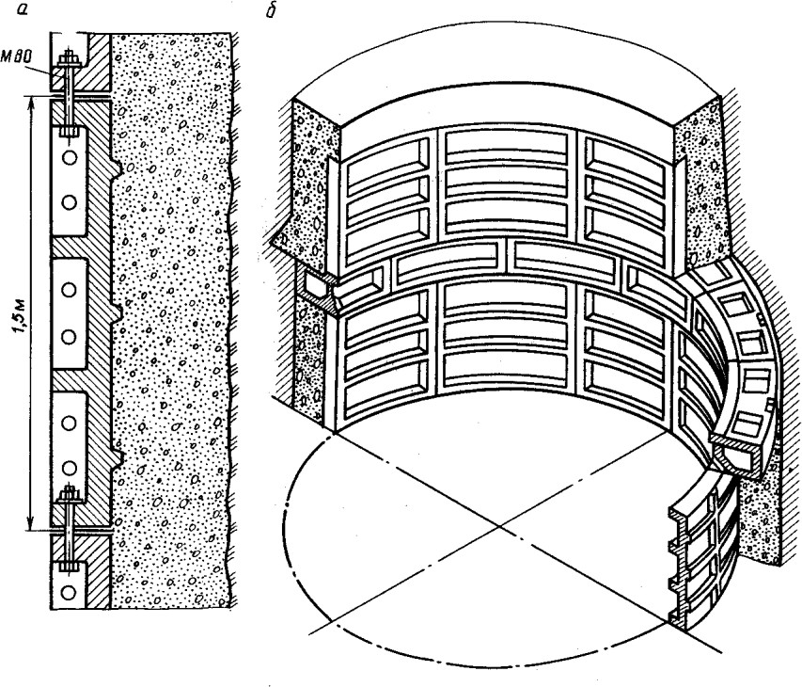
Рисунок 4.2 – Чугунно-бетонная крепь ствола:
а) радиальное сечение; б) общий вид
(ГОСТ 1412-85)

Таблица 4.1 – Чугунные тюбинги 8,0 м (геометрические характеристики)
Тип  тюбинга | Марка  чугуна | Радиусы слоев, м |  |  | Суммарная  толщина ребер, мм |  | Коэффициент  армирования
 |  | $$r_{1}$$ | $$r_{2}$$ | $$r_{3}$$ | внутр. | наружн. | $$μ_{1}$$ | $$μ_{3}$$
8.0-30 | СЧ20 | 4,15 | 4,18 | 4,24 | 140 | 222 | 0,093 | 0,148
8.0-40 | СЧ20 | 4,15 | 4,19 | 4,25 | 180 | 282 | 0,120 | 0,188
8.0-60 | СЧ25 | 4,15 | 4,21 | 4,27 | 260 | 402 | 0,173 | 0,268
8.0-80 | СЧ30 | 4,16 | 4,24 | 4,30 | 340 | 522 | 0,227 | 0,348
8.0-100 | СЧ32 | 4,18 | 4,28 | 4,34 | 420 | 642 | 0,280 | 0,428

Характеристики материалов крепи:
- чугун СЧ25: модуль упругости Е=98000 МПа; Rc=230 МПа; $ν=0.3;$
- бетон В25: Модуль деформации Е=127500 МПа; Rb=17,0 МПа;$ν=0.3$
4.1.2 Расчет материалоемкости конструкции крепи предложенные ИГД УроРАН

На основании, анализа и выполненных расчетов рекомендована монолитная бетонная крепь из высокопрочного бетона класса В60, толщина $δ=50-60 см.$
Геометрическая характеристика (рисунок 4.1, б):
– внутренний радиус $r_{0}=4,0 м;$
– внешний радиус бетонной крепи $r_{б}=4,6 м;$
– глубина $\left(H_{C}=900÷1200 м\right)=300 м.$

Согласно СНиП 2.03.01.84 бетон класса В60 имеет следующие характеристики:
– начальный модуль упругости, $ξ_{ес}=30000 МПа;$
– коэффициент Пуассона, $v=0,2;$
– длительный модуль упругости, $ε=12700 МПа,$ (модуль деформации);
– нормативное сопротивление сжатию, $R_{C}=18,5 Мпа;$
– расчетное сопротивление сжатию, $R_{р.с.}=14,5 Мпа;$

Объем бетона класса В60 для сооружения крепи:

$$V=\frac{3,14}{4}∙300∙\left({9,2}^{2}-8^{2}\right)=235,5∙\left(84,64-64\right)=4860,72 м^{3}$$

с учетом 5% потери, необходимый объем бетона $V=5103,7 м^{3}$ или
$V=5104 м^{3}$ бетон класса В60.

4.1.3 Расчет материалоемкости конструкции крепи, предлагаемый по итогам диссертационного исследования

На основе глубокого анализа, исследований и выполненных расчетов рекомендуются комбинированные типы крепи по участкам ствола (подробно в главе 3, рисунок 4.1 в).

Слой №1. $H_{c}=900÷927м, {∆h}_{1}=27 м,$ монолитная бетонная крепь из бетона класса В30, толщина крепи $δ=0,5 м.$

Необходимый объем бетона класса В30:

$$V_{1}=\frac{3,14}{4}∙27∙\left(9^{2}-8^{2}\right)=21,195∙\left(81-64\right)=360,315 м^{3}$$

с учетом ⸟5% $V_{1}=360,315∙1,05=378,33≈380 м^{3}$

Слой №2. $H_{c}=927÷943,8м, {∆h}_{2}=16,8 м,$

схема крепления комбинированная: анкер с металической сеткой с набрызгбетоном ($δ=100 мм$) и монолитная бетонная крепь из бетона класса В30, толщина крепи $δ=0,2 м.$

Расчет материала крепи:

а) анкерная крепь – 32 анкера по $l_{а}=2,0 м;$

б) сетка сталеполимерная – $402 м^{2},$ толщина проволок $δ=6,0 мм,$ ячейки 10×10 см.

в) для набрызгбетона и монолитной части используем бетон класса В30.

$$δ_{б}=δ_{н.б.}+δ_{б}=0,1+0,2=0,3 м.$$

Объем бетона класса В30:

$$V_{2}=\frac{3,14}{4}∙16,8∙\left({8,6}^{2}-8^{2}\right)=13,188∙\left(73,96-64\right)=131,35≈132 м^{3}$$

с учетом без возвратных потерь при нанесений набрызгбетона, которые достигает до 15%.

Объем бетона класса В30:

$$V_{2}=132∙1,1=145,2≈146 м^{3}$$

Слой №3. $H_{c}=943,2÷983м, { ∆h}_{3}=39,8 м,$ монолитная бетонная крепь из бетона класса В30, толщина крепи $δ≤0,5 м.$ $D_{n}=9,0 м; D_{c}=8,0 м.$

Объем бетона класса В30:

$$V_{3}=\frac{3,14}{4}∙39,8∙\left(9^{2}-8^{2}\right)=31,243∙\left(81-64\right)=531,131 м^{3}$$

с учетом потери ⸟5%, $V_{3}=531,131∙1,05=557,69≈558 м^{3}$

Слой №4-1. $H_{c}=983÷1024,3 м, { ∆h}_{4-1}=41,3 м,$ монолитная бетонная крепь из бетона класса В30, толщина крепи $δ=0,5 м,$ с опорным венцом на горизонте ▼1024,3 м (рисунок 3.8).

Объем бетона класса В30 необходимое для крепления ствола на отрезке слоя 4-1:

$$V_{4-1}=\frac{3,14}{4}∙41,3∙\left(9^{2}-8^{2}\right)=31,243∙\left(81-64\right)=551,15 м^{3}$$

$V_{в. 4-1}-$ объем опорного венца:

$$V_{в. 4-1}=\frac{π∙D_{n}^{2}}{4}∙{∆h}_{в.4.}=\frac{3,14∙9^{2}}{4}∙0,3=19,1 м^{3}$$

$${ΣV}_{4-1}=\left(551,15+19,1\right)=598,74 м^{3}$$

с учетом 5% потери, бетона при транспортировке и укладке,

$$ΣV_{4-1}=598,74∙1,05=628,677≈630 м^{3}$$

Слой №4-2. $H_{c}=1024,3÷1028,6м, {∆h}_{4-2}=4,3 м.$

Комбинированная крепь (временна СВП – 22 с деревянными затяжками $δ=0,1 м$) + монолитный бетонной крепи из бетона класса В30, толщина крепи $δ=0,4 м.$ (рисунок 3.9)

Расчет материалоемкости крепи:

а) профиль СВП-22 – в два ряда по внутреннему периметру $R=4,5 м,$ то есть $P=\left(2∙π∙R\right)∙2=\left(2∙3,14∙4,5\right)∙2=56,52 м$ при q=21,2 кг/м вес СВП-22 соответствует P=21,2×56.52=1197,8 кг.

б) доски деревянные (затяжки)

$$h_{з}=4,0 м- высота затяжки.$$

$$Q=h_{з}∙δ∙P=h_{з}∙δ∙π∙D_{n}=4,0∙0,05∙3,14∙9=5,652 м^{3}$$

Приобретаем $Q=6,0 м^{3}$ по цене ${32,0 тыс.тг/м}^{3}.$
в) метазы: гайки М20, болты, прутья металлические Ø12-16 мм, $l=30м.$

г) Объем бетона класса В30, $D_{n}=9,0 м; D_{c}=8,0 м; ∆h=4,6 м.$

$$V_{4-2}=\frac{3,14}{4}∙4,6∙\left({8,6}^{2}-8^{2}\right)=3,611∙\left(81-64\right)=61,387≈62 м^{3}$$

с учетом без возвратных потерь при нанесении набрызгбетона, которые достигает до 15%.

Объем бетона класса В30: $V_{4-2}=62∙1,05=65,1 м^{3}$

Слой №4-3. $H_{c}=1028,6÷1040м, {∆h}_{4-3}=11,4 м,$ монолитная бетонная крепь из бетона класса В45, толщина крепи $δ=0,5 м.$

Необходимый объем бетона класса В45:

$$V_{4-3}=\frac{3,14}{4}∙11,4∙\left(9^{2}-8^{2}\right)=8,949∙\left(81-64\right)=152,133≈153 м^{3}$$

с учетом ⸟5% $V_{4-3}=153∙1,05=160,65≈161 м^{3}$

Слой №4-4. $H_{c}=1040÷1057 м, {∆h}_{4-4}=17 м.$

Слой сперва тампонируется, а затем после проходки выработки сооружается комбинированная крепь (подробно в 3 главе).

Конструкция крепи рисунок 3.15.

Материалоемкость конструкции крепи на участке $H_{c}=1040÷1057 м.$

1) Породная конструкция, созданная путем инъекции цементно-несчанного раствора (см. схему расчета расчёта, таблица 3.8).

2) Расход крепежных материалов на участке $H_{c}=1040÷1062,3 м$ (рисунок 3.15).

а) анкерная крепь с сеткой (рисунок 3.16):
– количество анкеров – 35 штук, $l=2,0 м,$ в комплекте с консулами.
– сетка, $S=565,2 м^{2}.$

б) набрызгбетон класса В30, $δ_{н.б.}=0,1 м.$

в) монолитная бетонная крепь из бетона класса В45, толщина крепи $δ=0,24 м,$ рассчитанная на $δ=0,5 м.$

г) геомембрана, $S=565,2 м^{2}.$

Необходимый объем бетона класса В30:

$$δ_{б. 4-4}=δ_{н.б.}+δ_{б}=0,1+0,5=0,6 м.$$
$$∆h=1062,5-1040=22,5 м.$$
$$D_{c}=8,0 м;{ D}_{n}=9,2 м.$$

$$V_{4-4}=\frac{3,14}{4}∙22,5∙\left({9,2}^{2}-8^{2}\right)=17,6625∙\left(84,64-64\right)=364,554 м^{3}$$
с учетом ⸟5% $V_{4-4}=364,554∙1,05=382,78≈383 м^{3}$

Слой №4-5. $H_{c}=1057÷1065м, {∆h}_{4-5}=8м,$

до отметки $H_{c}=1062,3 м$ крепится комбинированной крепью (см. выше), а интервал $H_{c}=1062,3-1065 м, ∆h=2,7 м$, крепится монолитным бетоном из бетона класса В30, толщина крепи $δ=0,5 м.$

Необходимый объем бетона класса В45:

$$V_{4-5}=\frac{3,14}{4}∙2,7∙\left(9^{2}-8^{2}\right)=2.12∙\left(81-64\right)=36 м^{3}$$

с учетом ⸟5% $V_{4-5}=36∙1,05=37,8≈38 м^{3}$

Слой №5. $H_{c}=1065÷1136,1 м, {∆h}_{5}=71,1 м,$ монолитная бетонная крепь из бетона класса В45, толщина крепи $δ=0,5 м.$

Необходимый объем бетона класса В45:

$$V_{5}=\frac{3,14}{4}∙71,1∙\left(9^{2}-8^{2}\right)=55,82∙\left(81-64\right)=948,94≈949 м^{3}$$

с учетом ⸟5% $V_{5}=949∙1,05=996,45≈997 м^{3}$

Слой №6. $H_{c}=1136,1÷1200 м, {∆h}_{6}=63,9 м,$ монолитная бетонная крепь из бетона класса В45, толщина крепи $δ=0,5 м, { D}_{n}=9,0м; D_{c}=8,0м.$

Необходимый объем бетона класса В45:

$$V_{6}=\frac{3,14}{4}∙63,9∙\left(9^{2}-8^{2}\right)=50,162∙\left(81-64\right)=852,754≈853 м^{3}$$

с учетом ⸟5% $V_{6}=853∙1,05=895,65≈896 м^{3}$

4.2 Сравнение стоимости материалов конструкции крепи ствола «Скиповой»

1) По проекту ТОО «ГСК-Шахтпроект» (рисунок 4.1, а).
2) По заключительному отчету НИР «Расчет крепи скипового ствола ДНК» УРО РАН (Тула – 2011 г.) (рисунок 4.1, б).
3) По диссертационному исследованию (рисунок 4.1, в), расчет и обоснование конструкции в главе 3.

Для сравнения составлена расчетная таблица 4.2 и 4.3, по рыночным ценам материалов на 2022 год.

Например, при расчете стоимости тюбинговой крепи принята цена изделия из серого чугуна ГОСТ 1412-85 в Казахстане, P=336 тг/кг, или 336000 тг/т.
Вес тюбингового кольца из 15 секции $q=17875 кг.$
С учетом крепежных и изоляционных материалов вес которых m=225 кг серого чугуна. Расчетная стоимость тюбингового кольца:

$$З_{тю}=18000∙336=6 048 000 тг$$

Таблица 4.2 – Расчет сравнения материалов по рыночным ценам на 2022 год.

№  п/п | Показатели | Единицы  измерения | Значение | Цена за единицу | Стоимость  (затрат) | Примечание
I  1.1 | Диаметр ствола в свету, $D_{С}$ | м | 8,0 | - | -
2.1 | Диаметр ствола в проходке, $D_{n}$ | м | 9,0 | - | - | Монолитно бетонная крепь  $H_{C}=900÷1118 м$
2.1.1 | Объем бетонной крепи В25 | $$м^{3}$$ | 3055 | 20850 тг/$м^{3}$ | 63 696 750 тг.
3 | Диаметр ствола в проходке, $D_{n}$ | м | 9,48 | - | - | Крепь комбинированная  (см. текст)
3.1 | Монолитный затюбинговый бетон класса В25 | $$м^{3}$$ | 1214 | 20850 тг/$м^{3}$ | 25 311 900 тг | (см. рисунок 4.1, а)
3.2 | Тюбинговая крепь типа 9.0-30 | ряд | 54 | 6 048 000 тг | 326 592 000 тг | $h_{t}=1,5м.$ СЧ20.  Тюбинги 15 шт. в ряду
3.2.1 | Тюбинговая крепь типа 8.0-30 | шт. | 15 | 336 000 тг/т | 5 040 000 тг | 1 тюбинг = 1195 кг+0,3 т  метиз крепежный
 | Итого по проекту |  |  |  | 415 600 650 тг | $$Σ 2.1.1+3.1+3.2$$
 | На 1 п.м. ствола $∆h=300 м$ |  |  |  | 1 385 335,5 тг | $ΣЗ=∆h,$ тг/п.м
II | По НИР УроРАН
1. | Монолитная бетонная крепь  $δ=0,6$ бетон класса В60.
1.1 | Объем бетонной крепи | $$м^{3}$$ | 5104,0 | 29 638,0 тг/$м^{3}$ | 151 272 352 тг | Стоимость крепи бетона класса В60, $∆h=300 м.$
 | На 1 п.м. ствола $∆h=300 м$ |  |  |  | 504 241 тг/п.м

Таблица 4.3 – Расчет материалов предлагаемой по рыночным ценам на 2022 год.

№  п/п | Показатели | Единицы  измерения | Значение | Цена за единицу | Стоимость  (затрат) | Примечание
1. | Слой №1.  Монолитная бетонная крепь В30 (рисунок 4.1, в) | $$м^{3}$$ | 380,0 | 22 050 тг/$м^{3}$ | 8 370 900 тг
2 | Слой №2.  Комбинированная крепь
2.1 | Сетка сталеполимерная | $$м^{2}$$ | 402,0 | 560 тг/$м^{2}$ | 225 120 тг
2.2 | Анкер АКЦ с твердеющей ампулой | шт. | 32,0 | 2 300 тг/ед | 73600 тг
2.3 | Монолитный бетон, класса В25 | $$м^{3}$$ | 146,0 | 22 050 тг/$м^{3}$ | 3 219 300 тг
 | Итого по креплению –  Слой №2 |  |  |  | 3 518 020 тг | $$Σ 2.1+2.2+2.3$$
3. | Слой №3.  Монолитная бетонная крепь, В30 | $$м^{3}$$ | 558,0 | 22 050 тг/$м^{3}$ | 12 303 900 тг
4-1 | Слой №4 – 1.  Монолитная бетонная крепь, В30 | $$м^{3}$$ | 628,74 | 22 050 тг/$м^{3}$ | 13 863 717 тг | $$ΣЗ_{4-2}= 2.1.1+3.1+3.2$$
4-2 | Слой №4 – 2.  Комбинированная крепь
4-2-1 | Спец. профиль СВП-22 | м | 56,5 | 490 000 тг/т | 56,5×21,2=1197,8 кг  586 530 тг
4-2-2 | Затяжки деревянные горбыль $δ=0,05 м$ | $$м^{3}$$ | 6,0 | 32 000 тг/$м^{3}$ | 192 000
Продолжение таблицы 4.3
4-2-3 | Монолитный бетон, класса В30 | $$м^{3}$$ | 65,1 | 22 050 тг/$м^{3}$ | 1 435 455 тг
 | Итого по креплению –  Слой №4-2 |  |  |  | 2 913 985 тг
4-3 | Слой №4 – 3.  Монолитная бетонная крепь, В45 | $$м^{3}$$ | 161,0 | 25 861 тг/$м^{3}$ | 4 163 621 тг
4-4 | Слой №4 – 4.  Комбинированная крепь
 | Анкер АКЦ с твердеющей ампулой | шт. | 35,0 | 2 300 тг/ед | 80 500 тг
 | Сетка сталеполимерная | $$м^{2}$$ | 565,2 | 560 тг/$м^{2}$ | 316 512 тг
 | Геомембрана | $$м^{2}$$ | 565,2 | 750 тг/$м^{2}$ | 423 900 тг
 | Бетон класса В30 | $$м^{3}$$ | 383,0 | 22 050 тг/$м^{3}$ | 8 445 150 тг
 | Итого по креплению –  Слой №4-4 |  |  |  | 9 266 062 тг
4-5 | Слой №4 – 5.  Монолитная бетонная крепь, В45 | $$м^{3}$$ | 38,0 | 22 050 тг/$м^{3}$ | 837 900 тг
5 | Слой №5.  Монолитная бетонная крепь, В45 | $$м^{3}$$ | 997,0 | 22 050 тг/$м^{3}$ | 21 983 850 тг
6 | Слой №6.  Монолитная бетонная крепь, В45 | $$м^{3}$$ | 896,0 | 22 050 тг/$м^{3}$ | 19 756 800 тг
 | Всего по разделу |  |  |  | 96 986 855 тг
 | Средняя затрата на материалы  1 п.м. выработки |  |  |  | 323 289,5 тг/п.м

Рисунок 4.3 – Материалоемкость конструкции крепи $H_{C}=900÷1118 м$
1 – По проекту ТОО «ГСК – Шахтпроект»; 2 – По ИГД УроРАН;
3 – По предлагаемой конструкции крепи диссертационного исследования

Рисунок 4.4 – Удельная материалоемкость конструкции крепи, тыс.тг/п.м ствола
1 – По проекту ТОО «ГСК – Шахтпроект»;
2 – По ИГД УроРАН; 3 – По предлагаемой конструкции крепи диссертационного исследования

Выводы по четвертой главе

Предложенная система комбинированной крепи по материалоемкости на много дешевле альтернативных вариантов предложенные ТОО «ГСК-Шахтпроект» и НИР ИГД УроРАН.
Удельная материалоемкость крепи по ТОО «ГСК-Шахтпроек» – 1385,336 тыс.тг/пм, по ИГД УроРАН – 504,241 тыс.тг/пм и 325,289 тыс.тг/пм по предлагаемой конструкции крепи диссертационного исследования.
Стоимость материалов по проекту ТОО «ГСК-Шахтпроект» и ИГД УроРАН на 4,28 и 2,8 раза выше соответственно, чем в предлагаемом нами варианте.
Заключение

Диссертация является научно-квалификационной работой, в которой изложены технические и технологические решения по проведению и креплению вертикального ствола сооружаемой в сложных горно геологических условиях, позволяющие обеспечить высокую надежность крепи с надлежащим запасом прочности и снизить затраты.
Основные научные и практические результаты работы заключается в следующем:
1. В результате изучения, обобщения и анализа структурных особенностей исследуемого интервала массива вокруг строящейся выработки выявлено наличие шести мелкоструктурных породных блоков с различными прочностными и деформационными характеристиками и установлены границы тектонических нарушений «зеркала скольжения», а также, что серпентиниты и серпентинизированные породы при деформации и увлажнении, в процессе проходки выработки резко меняют физико-механичекие свойства: угол внутреннего трения уменьшается от 35-40 до 17-20 градусов, сцепления уменьшается от 4-6 до 0,8-1,5 МПа.
В следствия этого крепь ствола на различных интервалах глубин массива испытывает неравномерное сосредоточения нагрузки, что может привести к нарушению ее целостности.
2. Оценка устойчивости обнажений пород, с учетом иерархично-блочного массива, произведенная на основе интегрального подхода по методике многофункциональной геомеханической классификации Д.Лобшира (MRMR) показала, что в исследуемом интервале породные слои средней устойчивости чередуются с породными слоями низкой и очень низкой устойчивости. Установлены четкие границы разнотипных слоев массива, для расчета горного давления на крепь выработки послойно, совпадают с данными СНиП II-94-80.
3. Для определения максимальных нагрузок на крепь, с учетом неоднородности природного поля напряжения, значение коэффициента бокового давления $(λ)$ определены тремя альтернативными методами.
При этом, значения коэффициента бокового давления в природном поле напряжения определенный в зависимости от глубины залегания слоя и модуля деформации пород $(λ_{1})$, а также определенный с учетом коэффициента Пуассона, объемного веса пород и глубины залегания $(λ_{3})$ очень близки по величинам и могут быть использованы при расчете нагрузки на крепь ствола основанные на теории расчета подпорной стены.
4. Интервалы протяженной части ствола ($H_{C}=900÷1200 м$) сооружаемый в массиве слоев пород с показателями устойчивости II и III категорий по СНиП, а также 2 и 3 класса по Д.Лобширу можно крепить монолитной бетонной крепью из марки бетона В30 и В45. (Слой I, III, IV-1, IV-5, V и VI). Возможность применения монолитной бетонной крепи должно быть тщательно проанализирована, обоснована и проверена расчетами с уточнением инженерно-геологических условий проходки ствола.
5. Для крепления участков ствола пересекающие слои с показателями устойчивости IV категории по СНиП и 5 класса по Д.Лобширу, то есть очень неустойчивые, предложено и расчетно доказано возможность применения комбинированных конструкции крепей двух видов временных крепей: (анкер с металлической сеткой и набрызг бетон) и СВП-2 с деревянными затяжками, а поверх этих крепей установление постоянной монолитной бетонной крепи (на примерах крепления слоев II и 4-2).
6. Разработана конструкция и технология создания породно-цементной изолирующей конструкции с подбором оригинального состава раствора. Предложен метод цементации из забоя ствола с расчетными обоснованием параметров тампонажной цементационной подушки.
7. Предложена новая конструкция комбинированной крепи водоносного участка, после создания породно-цементационного массива, которая состоит из изолирующей геомембраны, временной анкерной крепи с металлической сеткой и набрызг-бетона и основной монолитной бетонной крепи, $δ<0,5м$ из бетона марки В45, поверх временной крепи.
8. За счет избирательного, послойного подхода и решению задачи крепления ствола в интервалах глубины $H_{C}=900÷1200м$ предложенная нами конструкции вполне удовлетворяет по надежности, и позволяет сэкономить средства в сравнении с известными вариантами.
9. Реализация результатов работы. Результаты исследований рекомендованы к использованию при проектирований вертикальных стволов шахт, с предварительным тампонированием горных пород и гидроизоляции возводимой постоянной крепи ствола (акт внедрения результатов НИР №04-1458 от 25.08.2020 года ТОО «ГСК Шахтпроект»). Теоретические положения и методики расчетов крепи будут использованы для подготовки обучающихся в виде материалов лекционных курсов и практических работ по дисциплинам: MIN4691 «Технология строительства вертикальных горных выработок» и MIN4721 «Расчет конструкции подземных сооружений» для бакалавров специальности 6B07205 – «Горная инженерия», (акт внедрения результатов в учебный процесс от 25.04.2022 года НАО КазНИТУ им.К.И.Сатпаева).
Таким образом, все поставленные задачи решены и цель диссертационной работы достигнута.

Автор выражает искреннюю признательность и благодарность научным консультантам – профессору Бегалинову А. и профессору Панкратенко А.Н. за руководство, полезные советы, ценные замечания, идеи, постоянный контроль, внимание и терпение в ходе выполнения данно й исследовательской работы.
список использованных источников

1. Определение состояния крепи эксплуатационных и строящихся стволов шахт Донского ГОКа и выдача рекомендаций по упрочнению горных пород в зонах тектонических нарушений / Отчет о НИР ИГД МЧМ СССР.- Рук. Влох Н.П., Боликов В.Е. - № ГР 01850031816. - Свердловск. - 1986.- 58 с.
2. Определение напряжений приконтурного массива горных пород в крепи и разработка технических решений по проходке стволов шахты «Центральная»: Отчет о НИР /ИГД МЧМ СССР. Рук. Влох Н.П., Боликов В.Е №ГР 01860074807, Инв. № 02880032009.- Свердловск, 1988. - 66 с.
3. Обоснование к регламенту технологии проходки и крепления стволов шахты "ДНК" на проектную глубину с применением комбинированной крепи, состоящей из монолитного бетона и анкерного упрочнения приконтурного массива. Оценка возможности строительства дополнительного дробильно-перепускного комплекса на шахте "Молодежная": Отчет о НИР /ИГД УрО РАН Рук. Сашурин А.Д., Боликов В.Е.- Екатеринбург, 2008. - 48 с.
4. Технико-экономическая оценка вариантов выбора места расположения стволов второй очереди ш.«Центральная» Институт горного дела МП РФ, 1991. – 78 с.
5. Заключительный отчет по НИР. Х.Д.№ 5/10 от 01 февраля 2010 г. Проведение инструментальных исследований геомеханическими и геофизическими методами напряженно-деформированного состояния приконтурного массива и бетонной крепи ствола «Вентиляционный» (5 КС) в процессе проходки в интервале 600-900 м и контроль за состоянием приконтурного массива и тюбинговой крепи ствола «Клетевой» в районе сопряжения с гор. -560м при проходке околоствольных выработок». Екатеринбург, 2010. – 61 с.
6. СН РК 2.01-01-2013 Защита строительных конструкций от коррозии.
7. Шашенко А.Н., Пустовайтенко В.П., Сдвижкова Е.А. Геомеханика. Учебник для ВУЗов. К.:Новий друк. 2016. – 518 с.
8. Бейсебаев А.М., Битимбаев М.Ж., Пшеничный А.Я. Проведение горных выработок. Учебник для ВУЗов. Алматы. КазНТУ, 1999г. – 394 с.
9. Пшеничный А.Я. Строительство вертикальных горных выработок. Учеб. пособие. Част 1. – Алматы, КазНТУ, 2011. – 222 с.
10. Строительство горных выработок в сложных горнотехнических условиях: Справочник / Б.А. Картозия, В.А. Пшеничный, И.Г. Косков и др.; Под ред. Б.А. Картозия – М.: Недра, 1992. – 320 с.
11. Бегалинов Ә. Тау-кен ісінің негіздері. Оқулық / Ә.Бегалинов – Алматы, 2016 – 730 бет.
12. Миндели Э.О., Тюркян Р.А. Сооружение и углубка вертикальных стволов шахт. М.: Недра, 1982. – 312 с.
13.Казакевич Э.В. Крепление вертикальных стволов шахт монолитным бетоном. М: Недра, 1970. – 184 с.
14. Булычев Н.С. Теория расчета подземных сооружений // Геомеханика. Механика подземных сооружений. Сб. научных трудов. – Тула: ТулГУ. - 2001. - С. 11-19.
15. Булычев Н.С. Механика подземных сооружений. 2-е изд. - М.: Недра, 1994, - 382 с.
16. Булычев Н.С. Механика подземных сооружений в примерах и задачах. - М.: Недра, 1989. - 270 с.
17. Булычев Н.С., Фотиева Н.Н., Стрельцов Е.В. Проектирование и расчет крепи капитальных выработок. - М.: Недра, 1986. - 288 с.
18. Взаимодействие массивов горных пород с крепью вертикальных выработок / Г.А. Крупенников, Н.С. Булычев, А.М. Козел, Н.А. Филатов. - М.: «Недра», 1966. - 312с.
19. Миндели Э.О., Тюркян Р.А. и др. Техника и технология проходки вертикальных стволов шахт. – М.: Недра, 1970. – 312 с.
20. Сергеев С.В. Разработка методов диагностики и прогноза напряженного состояния крепи вертикальных шахтных стволов в сложных горно-геологических условиях. Диссертация на соискание ученой степени доктора технических наук. – ТулГУ, - 1997. – 308 с.
21. Страданченко С.Г. Основные направления совершенствования качества крепи вертикальных стволов / С.Г. Страданченко, М.С. Плешко, В.Н. Армейсков // Горный информационно-аналитический бюллетень. - 2010. - № 5. - С. 373 - 376.
22. Макаров А.Б. Практическая геомеханика. Пособие для горных инженеров. – М.: Издательство «Горная книга», 2006. – 301 с.
23. Балек А.Е. Управление напряженно-деформированным состоянием скального массива путем регулируемых подвижек консолидированных геоблоков / А. Е. Балек // Горный информационно- аналитический бюллетень. - 2005. - № 6. - С. 164 - 170.
24. Боликов В.Е. К вопросу о проведении стволов в тектонически- напряженном горном массиве / В.Е. Боликов, С.А. Рыбак, И.Л. Озорнин // Горный информационно-аналитический бюллетень. - 2014. - № 10. - С. 163 - 171.
25. Боликов В.Е. Прогноз и обеспечение устойчивости капитальных горных выработок / В.Е. Боликов, С.А. Константинова. – Екатеринбург: УрО РАН, 2003. – 374 с
26. Боликов В.Е. Напряженно-деформированное состояние бетонной крепи при строительстве вертикальных стволов / В.Е. Боликов, Т.Ф. Харисов, И.Л. Озорнин // Проблемы недропользования: сб. ст.- ОВ № 11 Горного информационно-аналитический бюл. - М.: Горная книга, 2011. - С. 77 - 86.
27. Озорнин И.Л. Формирование напряжений в крепи при строительстве вертикальных стволов в тектонически напряженном горном массиве / И.Л. Озорнин, Т.Ф. Харисов // Известия высших учебных заведений. Горный журнал. - 2013. - №6. – С. 60 – 67.
28. Бессольников П.Н. Выбор места расположения стволов и других сооружений при разработке мощных крутопадающих железорудных месторождений / П.Н. Бессольников, А.Д. Сашурин // Горный журнал. – 1978. - № 11. – С. 45 – 46.
29. Тиль В.В. Освоение глубоких горизонтов хромитовых месторождений в стратегии развития донского гока: проблемы и пути решения / В. В. Тиль, М. М. Бекеев, А. Д. Сашурин // Горный журнал. - 2013. - № 5. - С. 17 - 21.
30. Харисов Т.Ф. Обоснование эффективной технологии строительства сопряжений шахтных стволов в сложных горно-геологических условиях / Т.Ф. Харисов И. Л. Озорнин // Проблемы недропользования [Электронный ресурс]: рецензируемое сетевое периодическое научное издание/ ИГД УрО РАН. -. 2015. №1(4). С. 84 – 90. – Режим доступа://trud.igduran.ru
31. Заключение экспертной комиссии по расследованию причин разрушения крепи Клетевого ствола шахты «Центральная» Донского ГОКа 25-28 октября 1984г. г.Хромтау (Булычев Н.С., Боликов В.Е., Косарев Н.Ф., Литинский Ю.В., Скумс И.Н., Федюкин В.А., Фотиева Н.Н,) – на 10 с.
32. Справочник инженера-шахтостроителя: в 2 т. Т 1 / под общ. ред. В. В. Белого. – М.: Недра, 1983. – 493 с.
33. Смирняков В.В. Технология строительства подземных сооружений: учеб. для вузов / В. В. Смирняков, В. И. Вихарев, В. Н. Очкуров. – М.: Недра, 1989. – 439 с.
34. Шахтное и подземное строительство: в 2 ч. Ч 2. Технология строительства вертикальных стволов: учеб. пособие / П.С. Сыркин, И. А. Мартыненко, А.Ю. Прокопов, С.Г. Страданченко; Шахтинский ин-т ЮРГТУ. – Новочеркасск: ЮРГТУ, 2001. – 260 с.
35. Сыркин, П.С. Шахтное и подземное строительство: в 2 ч. Ч 1. Оснащение вертикальных стволов к проходке: учеб. пособие / П. С. Сыркин, И. А. Мартыненко, А. Ю. Прокопов; Шахтинский ин-т ЮРГТУ. – Новочеркасск: ЮРГТУ, 2000. – 300 с.
36. Строительство шахт и рудников: справочник / под. ред. О. С. Докукина, Н. С. Болотских. – М.: Недра, 1991. – 516 с.
37. Першин, В.В. Интенсификация строительства вертикальных стволов на угольных шахтах / А. Н. Садохин, В.М. Удовиченко. – Томск: Изд-во ун-та, 1994. – 161 с.
38. Шахтное строительство в Кузбассе / И.В. Баронский, Н.Ф. Косарев, В.В. Першин, А.И. Копытов. – Кемерово: Изд-во «Кузбассвузиздат», 2006. – 543 с.
39. Кузьмин Е.В., Узбекова А.Р. Рейтинговые классификации массивов скальных пород: предпосылки создания, развитие и область применения // ГИАБ. №4, 2004. – С. 201-202.
40. Введение в механику скальных пород: Пер. с англ. / Под. Ред. Х.Бока. – М.: Мир. 1983. – 276 с.: ил.
41. Кузьмин Е.В., Узбекова А.Р. Самообрушение руды при подземной добыче: Учебное пособие. – М.: Издательство Московского государственного университета. 2006. – 283 с.:ил.
42. Beniawski Z.T., 1989. Engineering Rock Mass Classification. Wiley. New York. 251 pages.
43. Laubscher D.H., 1990. A Geomechanics Classification Sysytem for the Rating of Rock mass in Mine Design, J Sth. Afr. Inst. Min. Met. 90(10): pp.257-73.
44. Laubscher D.H., Jacubec J. The MRMR Rock Mass Classification for jointed rock masses. Foundations for Design. 2000. pp.413-421.
45. Виттке В. Механика скальных пород. – М.: Недра, 1990. – 439 с. ISBN5-247-00817-0.
46. Jacubec J., Laubscher D.H. The MRMR Rock Mass Classification in Mining Practice. Brisbane. 2000. pp.415-481.
47. Козырев А.А., Губинский Н.О. Определение рейтинга вмещающих пород и руд алмазного месторождения в соответствии с классификацией Д.Лобшира // ГИАБ. 2011. №8. стр. 89-99.
48. Губинский Н.О. Определение рейтинга массива горных пород по гемеханической классификации Д.Лобшира в условиях алмазного месторождения. Вестник АГГУ, том 12, №4. 2009г. стр. 694-701.
49. СНиП II-94-80. Подземные горные выработки. – М.: ФГУП ЦПП, 2004. – 28 с.
50. Руководство по проектированию подземных горных выработок и расчету крепи / ВНИМИ, ВНИИОМШС Минуглепрома СССР. — М.: Стройиздат, 1983. — 272 с.
51. СН РК 2.03-04-2013 – Подземные горные выработки. АО «КазНИИСА», РГКП «КарГТУ» МОН РК. Комитет по ДС ЖКХиУЗР Мин.Нац. экономики РК, Астана 2015. – 51 с.
52. СП РК 2.03-106-2013 – Подземные горные выработки. АО «КазНИИСА», РГКП «КарГТУ» МОН РК. Комитет по ДС ЖКХиУЗР Мин.Нац. экономики РК, Астана 2015. – 87 с.
53. Управление горным давлением в тектонически напряженных массивах. Часть 1. Под редакцией М.В. Курленя. – Апатиты: Изд-во КНЦ РАН, 1996. – 159 с.
54. Hoek E., Kaiser P.K., Bawden W.F. Support of underground excavation in hard rock. – Rottrdam: A.A. Balkema, 1997, pp. 215.
55. Stacey T.R. & Page C.H. Practical handbook for underground rock mechanics. – Clausthal- Zellerfeld: Trans Tech Publication, 1986, pp. 144.
56. Инструкция по учету сейсмических воздействий при проектировании горных транспортных тоннелей: ВСН 193-81 – М.: ВПТИТРАНССТРОЙ, 1982. – 68 с.
57. Особенности проявления горного давления при подземной разработке хромитовых руд северного Казахстана / М.Г. Абуов, Т.М. Ермеков, В.А. Усков, А.М. Фрейдин, В.Н. Шашков // ФТПРПИ, 1993, № 6. – С. 6-11.
58. Скрипченко В.В., Шуплецов Ю.П. Исследование напряженного состояния массива пород на шахте «Центральная» Донского ГОКа // ФТПРПИ, 1992, № 5. – стр. 23-28.
59. Картозия Б.А., Корчак А.В., Мельников С.А. Строительная геотехнология. Учеб. пособие для ВУЗов. – М.: Издательство МГГУ, 2003. – 230 с.
60. Казикаев Д.М., Козырев А.А., Каспарьян Э.В., Иофис М.А. Управлени геомеханическими процессами при разработке месторождений полезных ископаемых. Учебное пособие. – М.: Издательство «Горная книга», 2016. – 490 с.
61. Казикаев Д.М. Геомеханика подземной разработки руд. Учебник Для ВУЗов. М.: Издательство МГГУ, 2009. – 542 с.
62. Картозия Б.А., Борисов В.Н. Инженерные задачи механики подземных сооружений. Учебное пособие. – 2-ое изд. М.: Издательство МГГУ, 2001. – 346 с.
63. Голик В.И., Исмаилов Т.Т. Управление состояния массива. Учебник для ВУЗов. М.: Издательство МГГУ, 2005. – 374 с.
64. Сашурин А.Д. Дискретность напряженно-деформированного состояния скальных массивов / А.Д. Сашурин, Н.А. Панжина // Проблемы геотехнологии и недроведения (Мельниковские чтения): докл. Междунар. конф.: в 4-т: т. 1 / ИГД УрО РАН. – Екатеринбург, 1998. - С. 184 - 192.
65. Влох Н.П. О характере первичной напряженности горных пород / Н. П. Влох, А.В. Зубков, А.Д. Сашурин // Геология и геофизика. - 1972. - № 11. - С. 117.
66. Руппенейт К.В. Деформируемость массивов трещиноватых горных пород / К.В. Руппенейт – М.: Недра, 1975. – 215 с.
67. Рац М.В. Трещиноватость и свойства трещиноватых горны пород / М.В. Рац, С.Н. Чернышев. – М.: Изд-во Недра, 1970. – 164 с.
68. Боликов В.Е. Исследование поведения неустойчивых напряженных горных массивов при строительстве шахтных стволов / В.Е. Боликов, А.Е. Балек // Горный вестник. – 1995. - № 4. – С. 45 – 48.
69. Озорнин И.Л., Балек А.Е., Каюмова А.Н. Формирования нагрузок на крепь шахтных стволов в иерархически блочной среде под влиянием современных геодинамических движений. / Горно-информационная бюллетень, М.:2020 (3-1), стр. 161 – 169.
70. Теория и практика решения проблемы устойчивости горных выработок Донского ГОКа / В.Е. Боликов, А.Е. Балек и др. // Горный журнал Казахстана. - 2013. - № 5. – С. 14 - 19.
71. Балек А.Е. Обоснование условий снижения напряжений в крепи шахтных стволов / А.Е. Балек // Горный информационно-аналитический бюллетень. - 2011. - № 11. – С. 51 - 65.
72. Харисов Т.Ф. Обоснование несущей способности крепи вертикальных стволов при совмещенной схеме проходки. Диссертация на соискание ученой степени кандидата технических наук. – ИГД УрРАН. Екатеринбург, - 2017. – 108 с.
73. Синкевич Н.И. Исследования напряженно-деформированного состояния в призабойном массиве вертикальных стволов Абаканского месторождения / Н.И. Синкевич // Горный информационно-аналитический бюллетень. - 2006. - № 5. - С. 32 - 35.
74. Квашнин Г.П. Технология вскрытия и освоения водоносных пластов. – М.: Недра, 1987. – 247 с.
75. Расчет крепей горных выработок: учебное пособие / Шаламанов В.А., Першин В.В., Будников П.М., Кемерово: КузГТУ – 2011. – 85 с.
76. Выбор и расчет крепей вертикальных горных выработок: учебное пособие / В.В. Першин, М.Д. Войтов, А.Б. Сабанцев, П.М. Будников / Кемерово: КузГТУ – 2012. – 188 стр.
77. Begalinov A., Almenov T., Zhanakova R., Bektur B. Analysis of the stress deformed state of rocks around the haulage roadway of the Beskempir field (Kazakhstan) (Article). Mining of Mineral Deposits, Volume 14 (2020), Issue 3, pp. 28-36. ISSN 2415-3443 (Online), ISSN 2415-3435 (Print).
78. Zherebko L., Shamganova L., Jangulova G, Kassymkanova Kh., Bektur B. Specific character of Donskoy chromites development in complex mining and geological conditions (Article). 16th International Multidisciplinary scientific Geoconference, SGEM 2016: Science and Technologies in geology, exploration and mining, vol II, 2016, pp.775-789. ISBN 978-619-7105-56-8. ISSN:1314-2704
79. Бектур Б.К., Тореханов А., Бексултан А. Разработка эффективной конструкции крепи вертикального шахтного ствола сооружаемого в сложных горно-геологических условиях (статья). Сборник трудов Международной научно-практической конференции «Рациональное использование минерального и техногенного сырья в условиях Индустрии 4.0», стр. 316-319, Алматы, 14-15 марта 2019 г. ISBN 978-601-323-168
80. Панкратенко А.Н., Бегалинов А., Бектур Б.К., Жанакова Р.К. Обоснование параметров конструкции комбинированной крепи вертикального ствола, сооружаемого в сложных горно-геологических условиях (тезис, доклад). Международный форум-конкурс молодых ученых «Проблемы недропользования», УДК 622.283.76. РФ, г.Санкт-Петербург, 19-21 апреля 2017 г., ISBN 978-5-94211-916.
81. Бекбергенов Д.К., Джангулова Г.К., Бектур Б.К. Способ геомембранно-торкретбетонированного покрытия целиков при повторной отработке рудных залежей камерно-столбовой системы на подземных рудниках. Патент на изобретение №33160. Бюллетень №38 от 15.10.2018 года. Номер заявки 2017/0086.1
82. Бекбергенов Д.К., Джангулова Г.К., Бектур Б.К. и др. Способ подземной разработки сильнотрещиноватых и неустойчивых рудных залежей на больших глубинах шахт с комбинированной геотехнологией. Патент на изобретение №34538. Бюллетень №34 от 28.08.2020 года. Номер заявки 2018/0976.1
83. Бекбергенов Д.К., Сыздыков С.К., Бектур Б.К. О разработке технологии поддержания вертикального ходового восстающего в горно-геологических рассланцованно-слабоустойчивых породах (статья). IХ Международная конференция. Эффективное использование ресурсов и охрана окружающей среды – ключевые вопросы развития горно-металлургического комплекса. Том 4, стр. 85-88, 20-22 май, 2015, Усть-Каменогорск. ISBN 978-601-208-80254-4-0 т.4
84. Алменов Т.М., Бектұр Б.Қ., Тұрғанбай Ж.Ә. Обоснование несущей способности комбинированного крепления при проходке ствола в сложных горно-геологических и гидрогеологических условиях (статья). Материалы II международной научно-практической конференции «Молодежь и наука; настоящее и будущее» в рамках международного форума «Креативная молодежь», III том, 263-268стр. Актобе, 15 апрель, 2016г. ISBN 978-601-7566-14-2.
85. Бекбергенов Д.К., Джангулова Г.К., Бектур Б.К. Определение граничного влияния очистных работ при комбинированной геотехнологии на глубоких горизонтах шахт Донских хромитов (статья). Complex Use of Mineral Resources. №1 (312), 2020 (КИМС), стр. 69-77, ISSN-L 2616-6445, ISSN 2224-5243.
86. Bekbergenov D., Jangulova G., Bektur B. Current condition and outlooks of sustainable development of chromite underground mining at lower horizons of mines of the Donskoy mining and processing plant (Article). News of the National Academy of Sciences of the Republic of Kazakhstan-Series of Geology and Technical sciences. 2019. Volume 1, Number 433. 2019, pp.90 – 97, ISSN 2518-170X (Online), ISSN 2224-5278 (Print). Процентиль: 26. Категория: Geosciences, multidisciplinary – ESCI.
87. Алменов Т.М., Нурханов Н.Ш., Бектур Б.К., Ермахан Е.Б. Бетон бекітпелерінің жетілдірілген жаңа құрамдары (статья). Вестник КазНТУ, №5 (111). Раздел «Технические науки», стр.225 – 229. Сентябрь 2015, Алматы. ISSN: 1680 – 9211
88. Bekbergenov D., Jangulova G., Nasyrov R.Sh., Aiymbetov M., Bektur B. Abakanov A. Applicability of manmade bottoms in extraction panels toward sustainable stoping with caving at deep levels in mines (статья). IOP Conference Series: Earth and Environmental Science, Volume 991, Issue 1, 2022, pp.1-6. 012047. ISSN:1755-1307. E-ISSN:1755-1315
89. Bekbergenov D., Jangulova G., Zherebko L., Bektur B., Seidakhmetova Zh. Study of the effect of refining on the sustainability of the level of the system with ore self-miningon the deep levels of the «DNK» colliery (Article). International Journal of Civil Engineering and Technology (IJCIET) Volume 10, Issue 01, January 2019, pp. 2090-2103, Article ID: IJCIET_10_01_188. ISSN Print: 0976-6308. ISSN Online: 0976-6316
90. Сентябов С.В. Оценка эффективности комбинированного крепления стволов / С.В. Сентябов // Горный информационно-аналитический бюллетень. – 2015. – № 6. – C. 406 – 412.
91. Исследование состояния удароопасного массива при сооружении вертикальных стволов / Шрепп Б.В., Мозолев А.В., Синкевич Н.И. // Шахтное строительство. -1973. - №10 –С.16 – 17.
Приложение А
Определение рейтинга массива горных пород по геомеханической классификации Д.Лобшира

Алгоритм определения рейтинга массива по классификации Д.Лобшира можно представить в виде блок-схемы (рисунок 2.1).

$$MRMR=RMR×k;$$
$$RMR=R_{RBS}+J_{S}+J_{C}.$$

где $R_{RBS}$ – прочность породного блока;
$J_{S}$ – рейтинг по количеству трещин;
$J_{C}$ – рейтинг условий трещиноватости;
$k$ – коэффициенты, учитывающие выветривание, ориентацию трещин, напряжения в массиве, взрывание, наличие подземных водопритоков.

Данная система классификации учитывает четыре базовых параметра [??]: прочность не нарушенной пароды IRS (Intact Rock Strength), прочность породного блока RBS (Rock Block Strength), блочность породного массива $J_{S}$ (Joint Spacing) и состояние трещин $J_{C}$ (Joint condition).
Сумма частных рейтингов – прочности породного блока, расстояния между трещинами состояние трещин – позволяет вычислить рейтинг массива

$$RMR=R_{RBS}+J_{S}+J_{C}.$$

где $R_{RBS}$ – прочность породного блока (Rock Block Strength);
$J_{S}$ – рейтинг по количеству трещин (Joint Spacing);
$J_{C}$ – рейтинг условий трещиноватости (Joint condition);

Значением рейтинга $MRMR$ определяется путем корректировки величин $RMR$ соответствующими коэффициентами, учитывающими влияние выветривания, ориентации трещин, взрывных работ и водопритоков:

$$MRMR=RMR×A_{ВЫВ}×A_{ОРТ}×A_{ВЗР}×A_{ВОД};$$

где $A_{ВЫВ}$ – коэффициент, учитывающий влияние выветривания пород;
$A_{ОР.Т}$ – коэффициент, учитывающий влияние ориентации трещин;
$A_{ВЗР}$ – коэффициент, учитывающий влияние взрывных работ;
$A_{ВОД}$ – коэффициент, учитывающий влияние водопритоков.

Значения частных рейтингов, а также вышеуказанных поправочных коэффициентов, определяются по специальным таблицам и диаграммам, разработанным авторами данной системы и представленными в [12].

Приложение Б
Геологическая колонка по скважине №5-КС исследуемой зоны $(H_{C}=900÷1200м)$
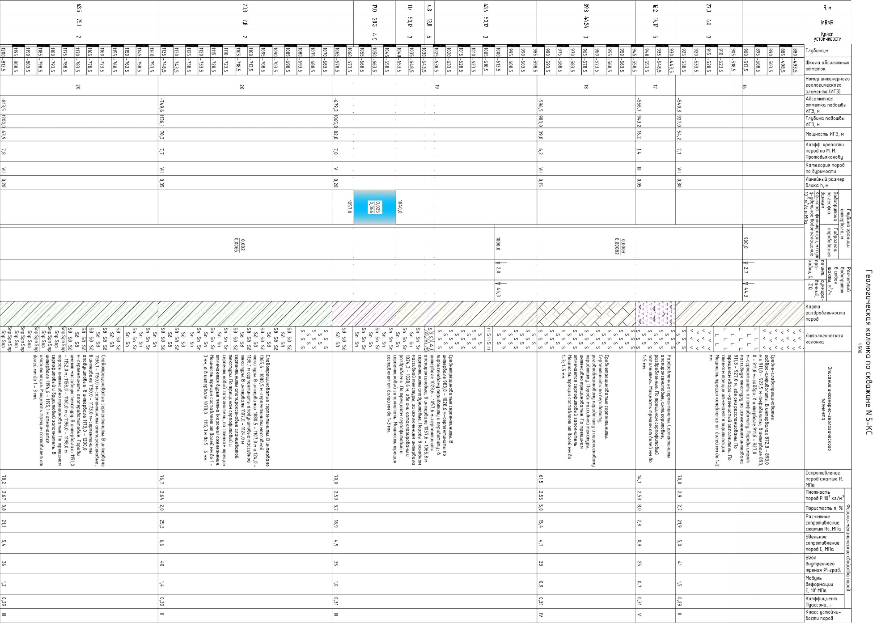

Приложение В

Выбор типа крепи на основе теоретических расчетов заложенные в СНиП II-94-80.

В предыдущих главах диссертации выполнены исследования устойчивости массива по методике Д.Лобшира и СНиП II-94-80, а также определены параметры расчетных горизонтальных (радиальных) давлении пород на крепь по слойно (таблица 1)

Таблица 1 - Сводная таблица оценки устойчивости слоев массива и расчета горного давления на крепь (по СНиП II-94-80)
№ слоя, пласта | Отметки  (глубина)  H_{c}, м | h слоя, м | Оценка по Д.Лобширу |  | Оценка  по СНиП II-94-80 |  | СНиП II-94-80
 |  |  | MRMR | Класс устойчив. | C | Категория  устойчив. | $$Р_{г}, м$$
№1 | 900-927 | 27,0 | 60 | 3 | 3,71 | II | 0,1686
№2 | 927-943,2 | 16,2 | 14,17 | 5 | 22,92 | IV | 0,3479
№3 | 943,2-983 | 39,8 | 44,24 | 3 | 6,16 | III | 0,291
№4* | 983-1065,8* | 82,8 |  |  | 6,8 | III | 0,192*
№4-1 | 983-1024,3 | 41,3 | 43,03 | 3 | 5,77 | III | 0,457
№4-2 | 1024,3-1028,6 | 4,3 | 13,0 | 5 | 10,2 | IV | 0,398
№4-3 | 1028,6-1040 | 11,4 | 43,03 | 3 | 7,9 | III | 0,240
№4-4 | 1040-1057* | 17,0 | 20,80 | 5 | 12,74 | IV | 0,372
№4-5 | 1057-1065,8 | 8,8 | 78 | 2 | 5,99 | II | 0,260
№5 | 1065,8-1136,1 | 70,3 | 78 | 2 | 5,9 | II | 0,256
№6 | 1136,1-1200 | 63,9 | 75 | 2 | 5,0 | II | 0,220
*Теоретический расчет определения по усредненным значениям $R_{Cу} и С_{4у}$ (согласно СНиП), а при проектировании конструкции крепи применение усредненных показателей некорректны. Крепь выбирается для каждого слоя пласта индивидуально.

Согласно рекомендации, СНиП II-94-80 (пункт 3.25) на протяженных участках ствола в породах I, II и III категорий устойчивости приотсутствия воздействия очистных работ, других выработок и водопонижения следует принимать, как правило, монолитную бетонную крепь.
При этом в породах I и II категорий устойчивости бетонную крепь следует устанавливать не менее нормативных по СНиП.
В породах IV категорий устойчивости, на участках ствола с напорными водами следует применять тюбинговую крепь, железобетонную, многослойную крепь, а при достаточной устойчивости пород – монолитную бетонную крепь.
Руководствуясь этими положениями, рассмотрим теоретическую возможность крепления ствола монолитной бетонной крепью из бетона марки В20. $σ_{СЖ}=11,5 МПа.$ Диаметр ствола в свету $D_{СВ}=8,0 м.$
Определение толщины монолитной бетонной крепи по СНиП

Толщина монолитной бетонной крепи вертикальных стволов и других горных выработок круглого поперечного сечения (скважин большого диаметра различного назначения и др.) определяется по формуле [8]

$$δ_{К}=K_{У}∙r_{0}\left(\sqrt{\frac{m_{σ1}m_{σ3}m_{σ7}R_{B}}{m_{σ1}m_{σ3}m_{σ7}R_{B}-2K_{P}(P_{Г}{-P}_{гид})}}-1\right)-δ_{n}, (1)$$

где $r_{0}-$ радиус ствола в свету, м; $K_{У}-$ коэффициент условий работы крепи, принимаемый равным 1,25; $m_{σ1}m_{σ3}m_{σ7}-$ коэффициенты, учитывающие соответственно длительную нагрузку, условия для нарастания прочности бетона и температурные колебания, принимаемые; *$R_{B}-$ расчетное сопротивление бетона осевому сжатию (для предельного состояния первой группы), Мпа; $P_{Г}-$ расчетная горизонтальная (радиальная) нагрузка от горного давления на крепь, определяемая по формуле [9]; $P_{гид}-$ расчетная нагрузка от гидростатического напора вод, Мпа; $K_{P}-$ коэффициент концентрации напряжений, принимаемый равным единице на протяженном участке ствола и (2-0,05Z) в районе сопряжения, здесь $Z≤20-$ расстояние от рассматриваемого сечения до начала (узла) сопряжения, м; $δ_{n}-$ толщина породобетонной оболочки, образующейся в результате проникновения бетона в окружающие породы: для монолитного бетона принимается равной нулю.
Если расчетная толщина монолитной бетонной крепи ствола $δ_{К}$ превышает 500 мм, то следует применять бетон более высокого класса прочности или другой тип крепи.
Если расчетная толщина монолитной бетонной крепи меньше величин, указанных в таблице 3.6 (СНиП), то она принимается не менее этих значений.
В стволах с гибкой арматурой, а также в вентиляционных стволах, скважинах большого диаметра и шурфах, не оборудованных подъемными установками, в восстающих выработках и рудоспусках при отсутствии влияния очистных работ и водопонижения, где приток воды более $8\frac{м^{3}}{час}$ в породах I, II, III категориях устойчивости следует применять монолитную бетонную крепь [10].

Таблица 2.18 – Рекомендуемая минимальная толщина монолитно бетонной крепи вертикальных стволов
Глубина расположения участках ствола, м | Минимальная толщина монолитной бетонной крепи $δ_{К}$ при углах залегания пород, мм
 | до 35° | более 35°
До 500 | 200 | 250
Более 500 | 250 | 300
*[1] СНиП 2.03.01-84. Бетонная и железобетонная конструкция – М.Госстрой ССР, 1989 г. –76с.
Толщина монолитной бетонной крепи вертикальных выработок круглого сечения определяется для каждого слоя отдельно.

Слой №1, $H_{C}=900÷927 м.$
Теоретическая толщина монолитной бетонной крепи из бетона В20 равна:
$$δ_{К_{1}}=K_{У}∙r_{0}\left(\sqrt{\frac{m_{σ1}m_{σ3}m_{σ7}R_{B}}{m_{σ1}m_{σ3}m_{σ7}R_{B}-2K_{P}\left(P_{г}{-P}_{гид}\right)}}-1\right)-δ_{n}= \\ =1,25∙4∙\left(\sqrt{\frac{0,85∙0,85∙0,85∙11500}{0,85∙0,85∙0,85∙11500-2∙168,56}}-1\right)-0= \\ =5∙\left(\sqrt{\frac{7062,438}{7062,438-337,12}}-1\right)= 5∙\left(\sqrt{\frac{7062,438}{6725,318}}-1\right)= \\ =5∙\left(\sqrt{1,05}-1\right)=5∙0,025=0,125$$
где, $m_{σ1}=0,85;m_{σ3}=0,85; m_{σ7}=0,85; R_{B}=11,5 МПа;$
$$K_{У}=1,25;r_{0}=4,0; K_{P}=1; P_{Г}=168,56 КПа; P_{гид}=0; δ_{n}=0.$$

Согласно рекомендации СНиП II-94-80 минимальная толщина монолитной бетонной крепи вертикального ствола (таблица 2.18) – 250мм=0,25м, то есть на отрезке 900÷927м, $∆h=27м,$ $δ_{К_{1}}=0,25м,$бетон В20.
$R_{B}=11500 кПа$ или 11,5 МПа.

Слой №2, $H_{C}=927÷943,2 м, P_{Г}=347,9 КПа.$
Отрезок 927÷943,2 м, $∆h=16,2м,$ $C=22,92$ (таблица 2.16, глава 2.4).
Следовательно, породы на данном участке относятся к IV категории устойчивости и нормативные давления определяется согласно приложений 8 (СНиП II-94-80).
Для пород IV категории устойчивости непременным является учет реологических параметров горных пород. Механизм взаимодействия системы «крепь-порода» может быть при этом охарактеризован с помощью обобщенного коэффициента (именуемого критериальным) $R_{0}.$ Давление на крепь определена согласно СНиП II-94-80 (таблица …)

Теоретическая толщина монолитной бетонной крепи из бетона В20 равна:
$$δ_{К_{2}}=1,25∙4∙\left(\sqrt{\frac{0,85∙0,85∙0,85∙11500}{0,85∙0,85∙0,85∙11500-2∙347,9}}-1\right)-0=0,266.$$
Принимаем:$δ_{К_{2}}≈0,3 м (300 мм).$ Бетон В20.

Слой №3, $H_{C}=943,2÷983 м, P_{n}=291,69 КПа.$

Отрезок 943,2÷983 м, $∆h=39,8м,$ III категорий устойчивости, $C=6,19;$ $K_{n}=1,3;$ $K_{H}=1,75;$ $m_{y}=0,8$.

Толщина монолитной бетонной крепи:

$$δ_{К_{3}}=1,25∙4∙\left(\sqrt{\frac{0,85∙0,85∙0,85∙11500}{0,85∙0,85∙0,85∙11500-2∙291,69}}-1\right)-0=0,220$$

Для крепления бетоном В20, толщину крепи принимаем $δ_{К_{3}}=250 мм$.

Слой №4-1, $H_{C}=983÷1024,3 м, P_{Г}=457 КПа.$

Отрезок 983÷1024,3 м, $∆h=41,3 м,$ $C=5,77$, $K_{n}=1,3,$ II категорий устойчивости; $K_{H}=1,75;$ $m_{y}=0,8$

Толщина монолитной бетонной крепи, из марки В20, $σ_{СЖ}=11,5 МПа$:

$$δ_{К_{4-1}}=1,25∙4∙\left(\sqrt{\frac{0,85∙0,85∙0,85∙11500}{0,85∙0,85∙0,85∙11500-2∙457}}-1\right)-0=0,358$$
Для крепления, толщину крепи принимаем $δ_{К_{4-1}}=0,4 м$ (400 мм).

Слой №4-2, $H_{C}=1024,3÷1026,8 м, P_{Г}=397,73 КПа.$

Отрезок 1024,3÷1028,6 м, $∆h=4,3 м;$ $C=10,2$, IV категорий устойчивости; $K_{H}=1,75;$ $m_{y}=0,8.$

Теоретическая толщина монолитной бетонной крепи, из марки бетона В20 равна:
$$δ_{К_{4-2}}=1,25∙4∙\left(\sqrt{\frac{0,85∙0,85∙0,85∙11500}{0,85∙0,85∙0,85∙11500-2∙397,73}}-1\right)-0=0,31.$$

$δ_{К_{4-2}}=0,308 м ≈0,31 м<500 мм$ вполне корректно, для крепления монолитно бетонной крепью, $δ=0,32,$ марки В20.

Слой №4-3, $H_{C}=1026,8÷1040 м, P_{Г}=236,24 КПа.$

Отрезок 1028,6÷1040 м, $∆h=11,4 м$; $H_{P}=1040 м;$ $C=7,90;$ $γ=2,59∙{10}^{2} МПа;$ $K_{П}=1,3;$ V=0,31; $K_{Н}=1,75;$ $m_{у}=0,8;$ $r_{0}=4 м$ согласно схеме расчета по СНиП.

$P^{Н}=10∙\left[(2C-7)+∆\right] при 10≥C>6$, а также $∆=3.$
$$P_{4-3}^{H}=10∙\left[\left(2∙7,9-7\right)+3\right]=118 кПа.$$

$$P_{Г_{4-3}}=K_{n}∙K_{H}∙m_{y}∙P_{3}^{H}∙\left[1+0,1∙\left(r_{0}-3\right)\right]= \\ =1,3∙1,75∙0,8∙118∙\left[1+0,1∙\left(4-3\right)\right]=236,24 кПа.$$

Толщина монолитной бетонной крепи, из марки бетона В20 равна:

$$δ_{4-3}=1,25∙4∙\left(\sqrt{\frac{0,85∙0,85∙0,85∙11500}{0,85∙0,85∙0,85∙11500-2∙236,24}}-1\right)-0=0,2$$

по СНиП толщину крепи достаточно взять $δ=0,3 м.$ Однако, учитывая раздробленность массива рассмотрим и другие методы крепления данного отрезка ствола.

Слой №4-4, $H_{C}=1040÷1057 м, P_{Г}=372,4 КПа.$

Отрезок 1040÷1057 м, $∆h=17 м$ – водоносный горизонт.

Здесь, $\sum{P_{C}=P_{гор}+P_{гид}};$ массив сильно увлажнен, очень неустойчивый; MRMR=20,3 и С=12,74. Потому необходимо очень надежная и влагонепроницаемая система крепления стен выработки. Тем не менее, можно рассчитать горизонтальные нагрузки на крепь согласно положениям СНиП II-94-80.
Условия расчета $H_{P}=1057 м;$ $ε_{n}=7,1×{10}^{-3};$ $C=12,74;$ V=0,31; $γ=2,59∙{10}^{2} МПа;$ $λ_{4-4}=0,387-$ средняя величина вариантов из расчета (таблица 3.2, глава 3.1); $R_{S}^{O}=0,014-$ при совмещенной схеме проходки; $α_{P}=1,57;$ $\frac{l}{r_{0}}=0,75;$ $f=0,85.$

Толщина монолитной бетонной крепи $δ, мм$ из марки бетона В20 равна:

$$δ_{К_{4-4}}=1,25∙4∙\left(\sqrt{\frac{0,85∙0,85∙0,85∙11500}{0,85∙0,85∙0,85∙11500-2∙372,4}}-1\right)-0=0,344.$$

$δ_{К_{4-4}}=0,3 м или 300 мм,$ учитывая сильно увлажнённость и очень неустойчивость массива, толщину монолитно бетонной крепи, по СНиП можно принять $δ=0,5 м или 500 мм$.

Слой №4-5, $H_{C}=1057÷1065,8 м, P_{Г}=259,56 КПа.$

Отрезок 1057÷1065,8 м, $∆h=8,8 м.$

Исходные данные MRMR=78; $C=5,99;$ $γ=2,59∙{10}^{2} МПа;$ $K_{П}=1,3;$ V=0,31; $K_{Н}=1,75;$ $m_{у}=0,8;$ $r_{0}=4 м$ согласно схеме расчета по СНиП.

$P^{Н}=10∙\left[(2C-1)+∆\right] при C<6$, а также $∆=2.$

$$P_{4-5}^{H}=10∙\left[\left(2∙5,99-1\right)+2\right]=129,8 кПа.$$

$$P_{r_{4-5}}=K_{n}∙K_{H}∙m_{y}∙P_{4-5}^{H}∙\left[1+0,1∙\left(r_{0}-3\right)\right]= \\ =1,3∙1,75∙0,8∙129,8∙\left[1+0,1∙\left(4-3\right)\right]=259,56 кПа.$$

Толщина монолитной бетонной крепи, из марки бетона В20 равна:

$$δ_{4-5}=1,25∙4∙\left(\sqrt{\frac{0,85∙0,85∙0,85∙11500}{0,85∙0,85∙0,85∙11500-2∙259,56}}-1\right)-0=0,2$$

Толщина монолитной бетонной крепи из бетона марки В20, по расчету $δ=0,25 м$ в полне может выдердать горизонтальное давление $\sum{P_{C}=259,8 кПа}.$ Однако, с учетом водоносного горизонта и состояние массива можно предположить $δ≤500мм.$

Слой №5, $H_{C}=1065,8÷1136,1 м, P_{Г}=256,26 КПа.$

Отрезок 1065,8÷1136,1 м, $∆h=70,3 м.$

Исходные данные MRMR=78; $C=5,9;$ $γ=2,59∙{10}^{2} МПа;$ $K_{П}=1,3;$ V=0,30; $K_{Н}=1,75;$ $m_{у}=0,8;$ $r_{0}=4 м$ согласно схеме расчета по СНиП.

Горизонтальная нагрузка крепи при $C<6$, а также $∆=2.$

$$P_{5}^{H}=10∙\left[\left(2C-1\right)+∆\right]=10∙\left[\left(2∙5,9-1\right)+2\right]=128,0 кПа.$$

$$P_{Г_{5}}=K_{n}∙K_{H}∙m_{y}∙P_{4-5}^{H}∙\left[1+0,1∙\left(r_{0}-3\right)\right]= \\ =1,3∙1,75∙0,8∙128∙\left[1+0,1∙\left(4-3\right)\right]=256,26 кПа.$$

Толщина монолитной бетонной крепи, из марки бетона В20 равна:

$$δ_{5}=1,25∙4∙\left(\sqrt{\frac{0,85∙0,85∙0,85∙11500}{0,85∙0,85∙0,85∙11500-2∙256,26}}-1\right)-0≈0,25$$

Слой №6, $H_{C}=1136,1÷1200 м, P_{Г}=220,22 КПа.$

Отрезок 1136,1÷1200 м, $∆h=63,9 м$

Исходные данные MRMR=75; $C=5,0;$ $γ=2,59∙{10}^{2} МПа;$ $K_{П}=1,3;$ V=0,30; $K_{Н}=1,75;$ $m_{у}=0,8;$ $r_{0}=4 м$ согласно схеме расчета по СНиП.

Горизонтальная нагрузка крепи при $C<6$, а также $∆=2.$

$$P_{5}^{H}=10∙\left[\left(2C-1\right)+∆\right]=10∙\left[\left(2∙5,0-1\right)+2\right]=110,0 кПа.$$

$$P_{r_{5}}=K_{n}∙K_{H}∙m_{y}∙P_{4-5}^{H}∙\left[1+0,1∙\left(r_{0}-3\right)\right]= \\ =1,3∙1,75∙0,8∙110∙\left[1+0,1∙\left(4-3\right)\right]=220,22 кПа.$$

Толщина монолитной бетонной крепи, из бетона марки В20 равна:

$$δ_{5}=1,25∙4∙\left(\sqrt{\frac{0,85∙0,85∙0,85∙11500}{0,85∙0,85∙0,85∙11500-2∙220,22}}-1\right)-0=0,1636 м.$$

Таблица 2.19 – Расчтная нагрузка на крепь по методике СНиП.
№ слоя, пласта | H, м  ствола | Мощность,  м | Объемный вес пород, $γ, {10}^{3} МПа$ | Устойчивость |  |  |  | Характеристика устойчивости | Расчет крепи по СНиП
 |  |  |  | По Д.Лобширу |  | По СНиП II-94-80 |  |  | $$P_{r}, кПа$$ | $$σ, м$$
 |  |  |  | Класс, категория | MRMR | Категория | C
I | 900 |  | 2,4 | 3 | 60 | II | 3,71 | среднеустойчив.
II | 927 | 27,0 | 2,53 | 3 | 60 | II | 3,71 | - | 168,56 | 0,124
III | 943,2 | 16,2 | 2,55 | 5 | 14,17 | IV | 22,92 | очень неустойчив. | 347,9 | 0,266
IV-1 | 983,0 | 39,8 | 2,59 | 3 | 44,24 | III | 6,16 | неустойчив. | 291,69 | 0,220
IV-2 | 1024,3 | 41,3 | 2,59 | 3 | 43,03 | III | 5,77 | среднеустойчив. | 475 | 0,358
IV-3 | 1028,6 | 4,3 | 2,59 | 5 | 13,0 | IV | 10,2 | очень неустойчив. | 392,69 | 0,304
IV-4 | 1040 | 11,4 | 2,59 | 3 | 43,03 | III | 7,9 | неустойчив. | 236,24 | 0,2
IV-5 | 1057 | 17,0 | 2,59 | 5 | 20,8 | IV | 12,74 | очень неустойчив. | 372,4 | 0,3
IV-6 | 1065,8 | 8,8 | 2,59 | 2 | 78 | II | 5,99 | среднеустойчив. | 259,8 | 0,2
V | 1136,1 | 70,3 | 2,64 | 2 | 78 | II | 5,9 | - | 256,26 | 0,25
VI | 1200 | 63,9 | 63,9 | 2 | 75 | II | 5,0 | - | 220,22 | 0,164

Приложение Г

Производство цементационных работ

Состав и очередность цементационных работ
Работы по цементации пород в каждой заходке выполняются в следующей последовательности:
1. Сооружение тампонажной подушки.
2. Монтаж рамы-шаблон, бурение скважин под кондукторы и установка кондукторов с последующей зачеканкой цементно-песчаным раствором.
3. Бурение через кондуктор цементационных скважин диаметром 51 мм по очередям (6 очередей).
4. Промывка скважин после бурения чистой водой.
5. Установка на кондукторах трехходовых кранов.
6. Определение удельного водопоглащение скважин, для определения начальной консистенции цементационного раствора.
7. Нагнетание цементационного раствора в скважины.
8. Демонтаж трехходовых кранов по окончании цементации и разборка тампонажной подушки.

Монтаж рамы шаблона
Рама шаблона разработана с учетом сложного пространственного расположения цементационных скважин (тангенциальный и радиальный уклон) и с целью минимизировать отклонения скважин от проектных решений. После набора бетона разопалубочной прочности, на бетонную подушку устанавливается рама шаблона.
Станком НКР-100 бурятся скважины под кондукторы диаметром 105 мм и длиной 2,2 м. Станок фиксируется при помощи, специальной рамы которая монтируется к раме-шаблон болтовыми соединениями. Проектное расположение скважин обеспечивается углублениями в верхних и нижних полках направляющих швеллеров. Затем в скважины устанавливаются кондукторы и фиксируются хомутом, и производится зачеканка цементно-песчаным раствором.

Порядок и очередность бурения цементационных скважин
Общее количество цементационных скважин в заходке разбиваем на 6 очередей бурения (по три на очередь). Скважины располагаются таким образом, чтобы между скважинами следующей очереди и предыдущей был целик не менее одной скважины (чтобы во время бурения скважин следующей очереди предотвратить прорыв цементного раствора скважин предыдущей очереди).

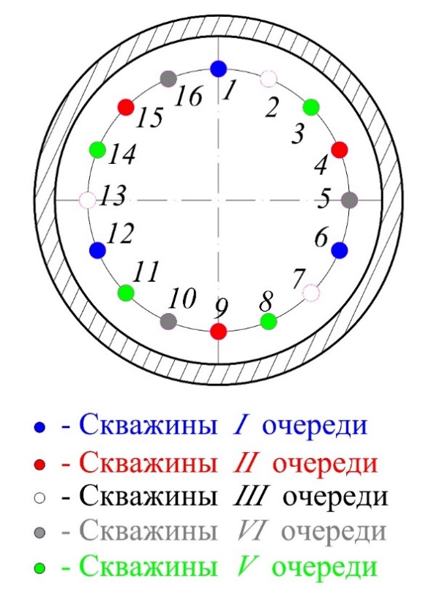
Рисунок 1 – Очереди бурения цементационных скважин

Очередность бурения показана на рисунке 1. Бурение цементных скважин производится через кондукторы стволовой бурильной установкой 4 Boom Jumbo (Shaft Sinkers (Pty) Ltd). Диаметр скважин 43 мм.
Пробурив скважины одной очереди, приступают к их цементации, а бурильную установку перестраивают на бурение скважин следующей очереди. Нагнетание в скважины цементного раствора осуществляется в той же последовательности, что и бурение.
Перед нагнетание цементного раствора пробуренную на проектную глубину скважину необходимо промыть для удаления из нее бурового шлама. Промывка производится водой с добавкой 0,2% сульфитно-спиртовой барды $(2 кг на 1 м^{3} воды)$ для предохранения стенок скважины от размокания.

Нагнетание тампонажного раствора

Давление нагнетания
Величина начального давления нагнетания раствора принята на 5-8 атм больше гидростатического напора подземных вод.
Величина гидростатического напора будет равна разности отметок забоя в заходке и уровня подземных вод.
Так как первая заходка цемнтации находится выше уровня подземных вод то начальное давление первой заходки будет составлять 8 атм.
Так как цементационная оборудование будет находится непосредственно в забое ствола или на этаже полка максимальное давление принемается равным максимальному давлению цементационного оборудования $P_{max}=100 атм.$

Оборудование для цементации
Для нагнетания цементного раствора используется двухкомпонентный компактный смесительный агрегат IC 650/725-2C Hany AG, Jona, Швейцария.

Таблица 1 – Техническая характеристика двухкомпонентного компактного смесительного агрегата IC 650/725-2C.
Наименование | Единица измерения | Показатель
Производительность максимальная | м³/час | 5
Давление максимальное | МПа | 10
Размер частиц максимальный | мм | 8
Объем масла | л | 140
Мощность | кВт | 23
Вес | кг | 1465
Потребность воды для охлаждения | л/мин | 5-6

Агрегат предназначен для смешивания и нагнетания простых цементных и известковых смесей. Благодаря компактности и функциональности отдельных компонентов, оборудование может легко управляться одним оператором. Монтажная петля, расположенная в центре, позволяет загрузить и выгрузить установку без каких-либо сложностей. Простое управление, техническое обслуживание и очистка, высокое качество и соответствие стандартам безопасности являются одними из важнейших характеристик данной установки.
Состоит из бака-смесителя с высокой скоростью сдвига HCM 300, агитатора HRW 350, гротингового (растворного) насоса ZMP 725V.

Нагнетание раствора в скважины
Нагнетание раствора в скважины предусмотрено по полуциркуляционной схеме, на всё глубину для одновременной цементации всех водоносных горизонтов, пересекаемых скважиной в заходке.
После промывки скважины, к кондуктору монтируется цементационная головка к которой присоединяется нагнетательный трубопровод и производится нагнетание цементного раствора.
Для сокращения времени производства цементационных работ, раствор нагнетается одновременно с бурением скважин следующей заходки.
В процессе нагнетания раствора оператор цементационного агрегата должен постоянно следить за показаниями манометра, регулировать производительность агрегата и периодически промывать насос прокачиванием небольших количеств воды.
Цементационный раствор в скважину должен подаваться непрерывно. При значительном поглощении раствора без повышения давления раствор следует сгустить.
В первую очередь в скважину инъектируется цементационный раствор на сульфатостойком цементе по ГОСТ 22266-94. Затем инъектируется цементационный раствор на микроцементе RHEOCEM марки 650. Количество цемента и микроцемента первоначально определяется по удельному водопоглащению из таблицы на чертеже 906.10-ПР8, лист 2. Расчётное количество цемента на каждую скважину определяется из учёта заполнения всех имеющихся трещин от центра скважины радиусом 1,5-2,5 м.
Для уменьшения расхода цемента при инъекции 80 % расчётного количества микроцемента применяется катализатор (ускоритель схватывания) MEYCO SA 160.
Катализатор MEYCO SA 162 добавляется от 3 % до 7 % от веса цемента. Данное количество предназначено для ускорения гидратации цемента, т.е. схватывания и твердения раствора в целом.
Для предотвращения поломки цементационного агрегата при образовании цементного камня, ускоритель схватывания добавляется непосредственно в кондуктор дозировочным насосом, входящим в комплектацию агрегата.
По достижению расчётного максимального давления нагнетания раствора в скважину следует перекрыть трёхходовым краном, установленным на цементационной головке и промыть водой насос и трубопровод.
При неудовлетворительно выполненном тампонаже останавливается проходка ствола,
возводится постоянная крепь и производится повторный тампонаж.

Тапонажные растворы
Для приготовления тампонажных растворов применяются цемент, вода, химические и минеральные добавки.
Перед началом цементационных работ материалы должны одвергаться
лабораторным испытаниям для установления пригодности их в качестве компонентов раствора, соответствия ГОСТу и техническим условиям.

Цемент
Для того чтобы удешевить процесс тампонажа предлагается использовать по возможности местный быстро схватывающийся портландцемент, после которого будет применятся импортный микроцемент. Соотношение этих материалов на данный момент не известно, по предварительным подсчётам исходя из характеристик пород по скважине 5КС местный цемент составит 70%, импортный микроцемент 30%.
Ввиду наличия сульфатной агрессии сульфатной агрессии подземных вод для приготовления раствора принят сульфатостойкий цемент по ГОСТ 22266-94.
Микроцемент применяется RHEOCEM марки 650 фирмы BASF.
Количество цемента и микроцемента первоначально определяется по удельному водопоглащению.
Не допускается применение лежалых цементов (хранившихся более 5 месяцев после изготовления).

Вода
Для приготовления цементных растворов следует применять воду, отвечающую требованиям ГОСТ 23732-79.
В зимнее время года вода затворения растворов должна иметь температуру в пределах +20° … +25°.

Добавки
Для уменьшения расхода микроцемента и предотвращения вымывания цементного камня при инъекции 80 % расчётного количества микроцемента добавляется катализатор (ускоритель схватывания) MEYCO SA 160. Катализатор MEYCO SA 162 добавляется от 3 % до 7 % от веса цемента. Данное количество предназначено для ускорения гидратации цемента, т.е. схватывания и твердения раствора в целом. Этот катализатор, не приводит к образованию комочков до начала схватывания и тем самым не ухудшает качество цементационных работ.

Приготовление тампонажного раствора
В качестве раствора предусматривается применение смеси цемента и воды состава (цемент: вода) – 1:5 … 1:0,5. Для уменьшения расхода раствора добавляется ускоритель схватывания MEYCO SA 160 в количестве от 3 % до 7 % от веса цемента.
Цементный раствор приготовляется в двухкомпонентном компактном смесительном агрегате IC 650/725-2C. Смесительный агрегат размещается непосредственно в забое на тампонажной подушке или на полке. Цемент доставляется к месту работ бадьевым подъёмом в специальной ёмкости или в мешках.
Первоначальная консистенция цементного раствора определяется по удельному водопоглащению из таблицы на чертеже 906.10-ПР8, лист 2.
Все параметры приготовляемого тампонажного раствора записываются в журнал.

Расход тампонажного материала
В основу подсчёта потребного количества цементационного раствора и его составляющих приняты следующие положения:
- массив пород, подлежащий цементации, представляет собой сплошной цилиндр;
- расчётный радиус распространения раствора равен 3,5 м;
- объём пустот (трещин) по отношению к общему объёму пород, подлежащих цементации, составляет 3 … 5%
- выход цементного камня на 1 м3 раствора различной консистенции устанавливается путём лабораторных исследований и берётся по таблицам из методических пособий;
- количество химических и минеральных добавок определяется в процентах от веса цемента.
Объём трещин и пустот, подлежащих заполнению цементным раствором:
$$V_{тр}=\frac{π∙D^{2}∙h}{4}∙\frac{f}{100}, м^{3}$$

где $D-$ диаметр цилиндра зацементированных пород, м;
$h-$ мощность цементируемых пород, м;
$f-$ объёмная трещиноватость водоносных пород, %

$$V_{тр}=\frac{3,14∙{15}^{2}∙25}{4}∙\frac{37}{100}=163,37≈163,4 м^{3}$$

Ориентировочно считается, что заполнение трещин и пустот растворами принятых консистенций будет производиться в равных долях

$$V=\frac{V_{тр}}{n}$$

где $n-$ количество принятых для цементации составов растворов.

Количество раствора одного состава

$$Q=\frac{V_{1}}{b},$$

где $b-$ выход камня из 1 м³ раствора данной консистенции.
ПРИЛОЖЕНИЕ Д

Акт о внедрения результатов научной работы в учебный процесс
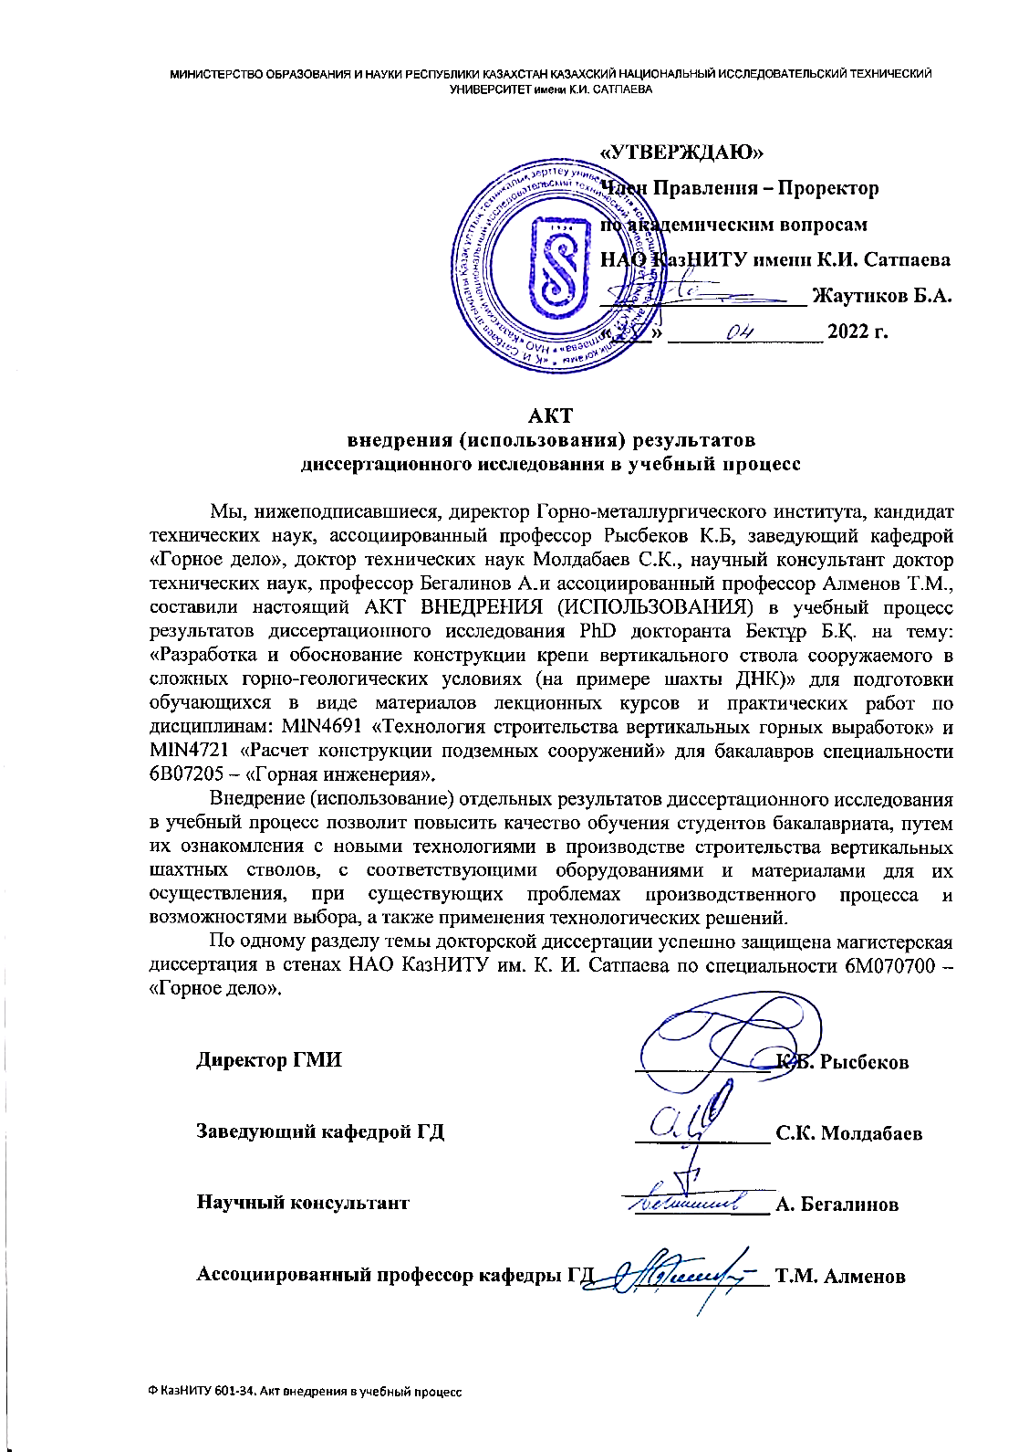
ПРИЛОЖЕНИЕ Е

Акт о внедрения результатов научной работы
в производственный процесс (ТОО ГСК-ШахтПроект)

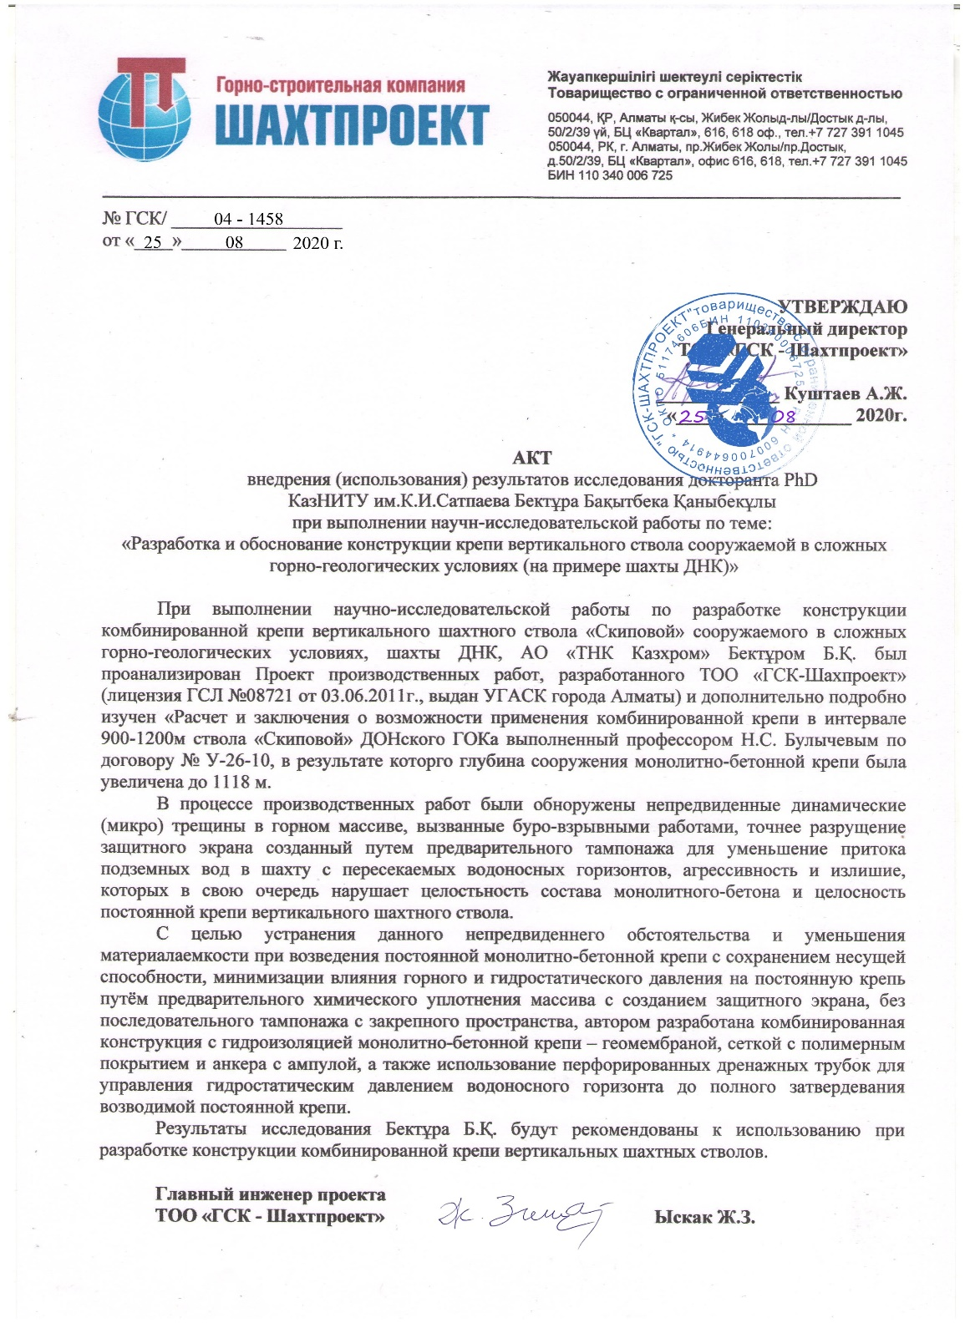
ПРИЛОЖЕНИЕ Ж
Документ об участии в научно-исследовательской работе

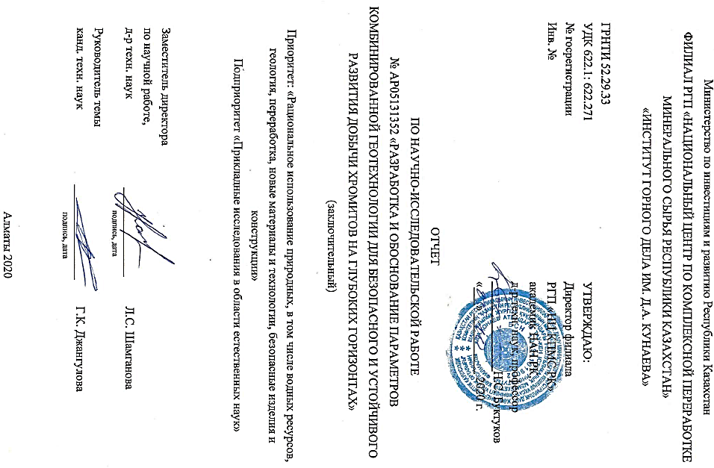
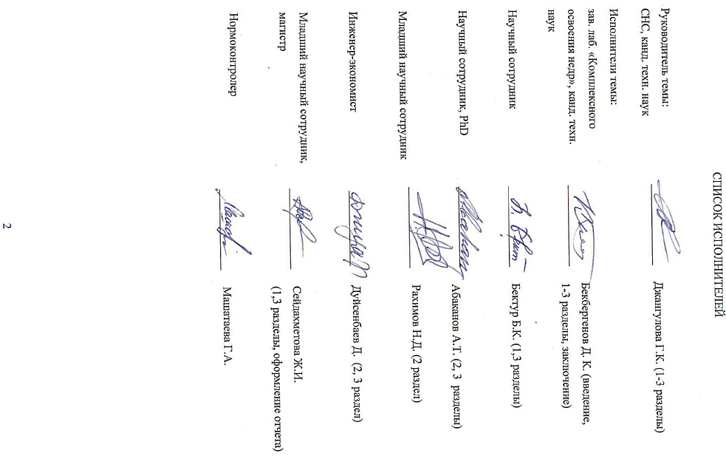
ПРИЛОЖЕНИЕ З

Инновационные патент на изобретения Республики Казахстан

Удостоверение автора изобретения Республики Казахстан



